REVVIO / REVVENDER
Documentação Mobile
Tutorial completo, tela a tela
Marketplace multi-vendedores de veículos
Capturas em 390 × 844 (iPhone), DPR 2 — páginas inteiras
Sessão autenticada como administrador · 40 rotas · 51 capturas
28 de julho de 2026

Sumário
Ao abrir no Word, aceite a atualização de campos (ou pressione Ctrl+A e F9) para preencher o sumário com as páginas.

Índice
- Visão geral do sistema
- Mapa de rotas
- Padrões globais de comportamento mobile
- Área pública
- Autenticação e telas de status
- Painel do Garagista / Vendedor (/painel)
- Painel Administrativo (/dashboard)
- Módulo Afiliados (desativado por feature flag)
- Comportamento de sessão (transversal)
- Observações e achados de UX mobile

1. Visão geral do sistema
Revvio (marca visual "REVVENDER") é um marketplace multi-vendedores de veículos. Cada loja (garagista) tem uma mini-loja pública, um painel próprio e controle financeiro por comissão; o admin governa a plataforma como um SaaS (planos, assinaturas, cobrança ASAAS, contratos).
Stack: React 18 + Vite + TypeScript · React Router 6 (lazy/code-splitting por rota) · TanStack Query · React Hook Form + Zod · Tailwind · Supabase (Postgres + Auth + Storage + Realtime + Edge Functions).
Arquitetura: Supabase-first — o frontend fala direto com o Supabase pelo SDK. O isolamento de dados é feito por RLS por seller_id; regras sensíveis (cálculo de comissão, exclusões) vivem em RPC Postgres SECURITY DEFINER (register_sale, delete_sale, delete_team_member, admin_delete_store, admin_delete_seller…). Guards de rota são apenas UX/navegação.

Papéis (rv_sellers.role)
Papel | Onde entra | O que enxerga
admin | /dashboard (e /painel via seletor de contexto) | Tudo: plataforma inteira
garagista | /painel | A própria loja: estoque, equipe, vendas, comissões, financeiro, mini-loja
vendedor | /painel (nav reduzida) | Estoque da loja (compartilhado) + só as próprias vendas/comissões
afiliado | /afiliado | Desativado por feature flag
comprador (rv_buyers) | /minha-conta | Perfil próprio; usado para liberar contato com a loja

O AuthProvider deriva: isAdmin, isGaragista, isVendedor, isBuyer, role, personId (id do próprio seller) e lojaId = parent_id ?? id — é esse lojaId que faz um vendedor enxergar o estoque da loja do garagista pai.

2. Mapa de rotas
Definido em src/App.tsx.

Público
Rota | Componente | Observação
/ | public/pages/Home | Home do comprador
/comprar | public/pages/Marketplace | Catálogo + filtros
/vender | public/pages/Vender | Landing do garagista + planos
/veiculo/:id | public/pages/VehicleDetails | Detalhe do anúncio
/loja/:slug | public/pages/Storefront | Mini-loja pública
/politica-de-privacidade | PoliticaPrivacidade | LGPD
/termos-e-condicoes | TermosCondicoes | Termos de uso
* | Placeholder | 404

Autenticação / status
Rota | Componente | Observação
/login | auth/pages/Login | Senha + "esqueci minha senha"
/cadastro | CadastroComprador | Conta de comprador
/cadastro-vendedor | CadastroVendedor | Exige ?plan=, senão redireciona a /vender
/minha-conta | MinhaConta | Só comprador logado
/definir-senha | DefinirSenha | Destino do link de convite/recuperação
/pagamento-confirmado | PagamentoConfirmado | Retorno do checkout ASAAS
/aguardando-aprovacao | StatusPages | status = pending
/conta-suspensa | StatusPages | status = suspended
/app | RoleRedirect | Roteia por papel após login
/conta | Placeholder | Rota autenticada genérica (stub)

Painel do vendedor — RoleRoute roles={["garagista","vendedor"]}
/painel · /painel/leads¹ · /painel/veiculos · /painel/vendedores¹ · /painel/vendas · /painel/financeiro¹ · /painel/gerador-whatsapp¹ · /painel/perfil¹ &nbsp;&nbsp;¹ só gestor (garagista/admin) — ManagerOnly no financeiro e nav condicional nas demais.

Admin — RoleRoute roles={["admin"]}
/dashboard · /sellers · /sellers/:id · /leads · /financial · /planos · /veiculos · /movimentacoes · /mini-lojas · /contratos · /contratos/novo · /contratos/:id · /aparencia

Afiliado — condicionado a AFFILIATES_ENABLED
/afiliado · /afiliado/desempenho · /afiliado/perfil — hoje false (src/config/features.ts): as rotas nem sequer são montadas.

3. Padrões globais de comportamento mobile

3.1 Casca pública (PublicShell)
PublicHeader (sticky, z-40) + main + PublicFooter.
- Faixa de contato preta (h 36px): e-mail sempre visível; telefone só a partir de sm; endereço só a partir de md — no mobile aparece apenas o e-mail.
- Header branco (h 68px): logo → (nav "Comprar/Vender" oculta abaixo de sm) → botões. Não existe menu hambúrguer no site público: no mobile a navegação entre Comprar/Vender só acontece pelo rodapé, pelos CTAs internos ou pela logo.
- Deslogado: botão Entrar (o botão "Área do anunciante" some abaixo de sm). Logado: Painel / Minha conta (destino conforme papel) + Sair.
- Rodapé empilhado em coluna única: marca + contatos, colunas MENU / ANUNCIANTE / LINKS ÚTEIS, e a barra legal final.
A mini-loja e a /vender usam a variante PublicTopBar (barra preta única, sem faixa de contato).

3.2 Casca dos painéis (PanelShell) — o padrão mobile mais importante
Usada igual pelo Admin e pelo Painel do garagista.
- Abaixo de lg (1024px) a sidebar sai do fluxo e vira drawer de 268px, animado por transform + visibility (fora da tela ele sai da ordem de tabulação, não fica focável escondido).
- Aparece uma topbar mobile fixa (h 56px, sticky top-0 z-30): ☰ Abrir menu · logo (variante mark) · badge do papel · sino de notificações.
- Backdrop preto 50% cobre a página com o drawer aberto; clicar nele fecha.
- Com o drawer aberto: scroll do body travado e Esc fecha.
- Trocar de rota fecha o drawer automaticamente (useEffect em pathname).
- O sino é montado uma única vez: na sidebar no desktop, na topbar no mobile — decidido por useMediaQuery(LG_QUERY), não por CSS, porque ele assina canais Realtime e duas instâncias assinariam duas vezes.
- Rodapé do drawer: "Ver minha loja" (garagista com slug) ou "Ver Marketplace" (admin) + Sair em vermelho.
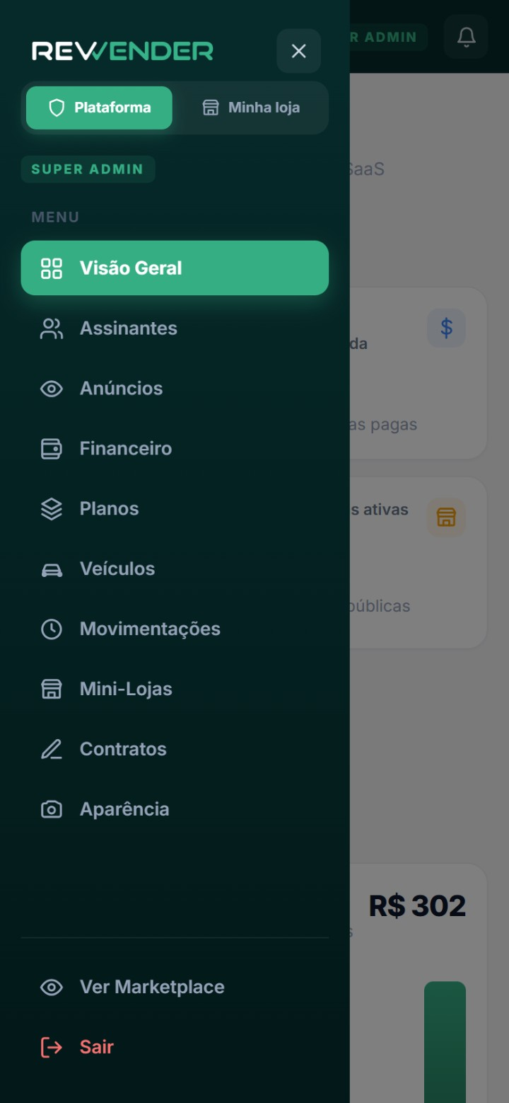
Figura 1 — Drawer do painel aberto no mobile

3.3 Seletor de contexto (só admin)
ContextSwitcher renderiza Plataforma ↔ Minha loja no topo do drawer e alterna /dashboard ↔ /painel sem relogin. Para quem não é admin return null — a UI do painel fica inalterada.

3.4 Modais
Modal (components/ui-light.tsx): overlay fixed inset-0 z-50, overflow-y-auto + overscroll-contain, padding 12px no mobile (28px a partir de sm) e max-w-2xl (ou max-w-4xl com wide). Na prática, no celular o modal ocupa quase a tela inteira e rola dentro do overlay. Formulários usam closeOnBackdrop={false} para não perder o preenchimento com um toque acidental fora da caixa.

3.5 Tabelas
Todas as tabelas de painel ficam dentro de overflow-x-auto com min-w-[640px … 1080px] na <table>. No mobile a tabela rola horizontalmente dentro do card — a página em si não rola lateralmente.

3.6 Notificações em tempo real
useRealtimeNotifications assina postgres_changes do Supabase:
- Admin: novo veículo (INSERT rv_vehicles) e novo vendedor (INSERT rv_sellers) — invalida as queries admin-vehicles / admin-sellers.
- Vendedor: mudança de status da própria conta (aprovado / suspenso / reativado).
Badge com contador (9+ no teto), abre painel de 300px (min(300px, calc(100vw-2rem))), fecha ao clicar fora, e abrir marca tudo como lido. No mobile o painel abre alinhado à direita (align="right").

3.7 Rascunho de formulário
lib/formDraft.ts grava em localStorage (rv-draft:v1:…, TTL 24h) os valores + URLs de imagens já enviadas do cadastro de veículo, com debounce. Ao reabrir o formulário, oferece restaurar. É o que salva um cadastro longo de um refresh acidental no celular.

3.8 Carregamento
Todas as rotas são lazy; o fallback global é o texto "Carregando…". Os guards mostram o mesmo texto enquanto loading do AuthProvider estiver ligado.

4. Área pública

4.1 / — Home
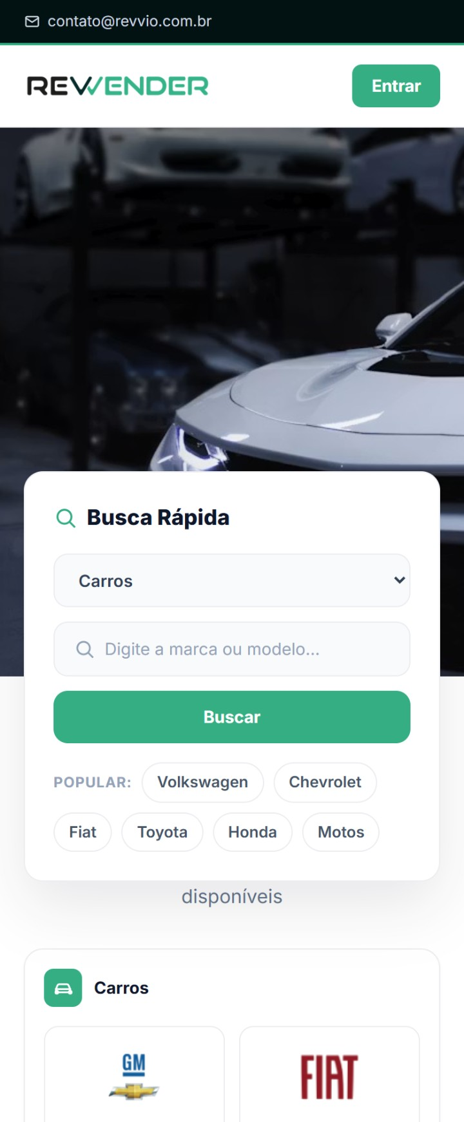
Figura 2 — Home mobile (rolagem 1/4)
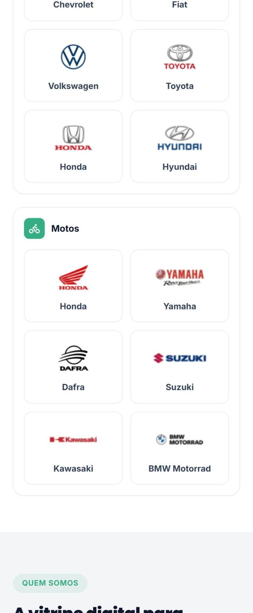
Figura 2 — Home mobile (rolagem 2/4)
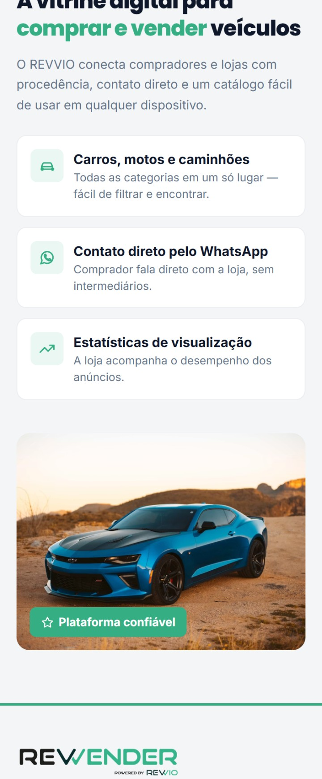
Figura 2 — Home mobile (rolagem 3/4)
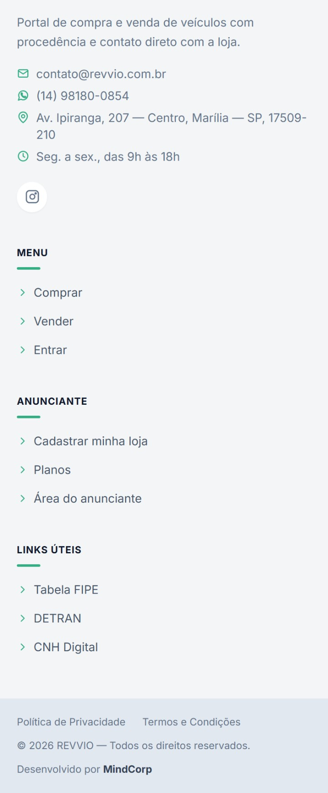
Figura 2 — Home mobile (rolagem 4/4)
Quem acessa: qualquer visitante. Arquivo: public/pages/Home.tsx (compõe HomeHero, HomeMarcas, HomeQuemSomos).
Sessões, de cima para baixo:
- Faixa de contato + header — no mobile só contato@revvio.com.br e o botão Entrar.
- Banner (HomeHero) — imagem de 460px de altura no mobile (548px a partir de sm). A URL vem de rv_site_settings.home_banner_url (definida em Admin → Aparência); se estiver vazia, cai num fallback do Unsplash.
- Card "Busca Rápida" — posicionado em absolute bottom-0 com translate-y-1/2, ou seja, metade sobre o banner, metade sobre a seção seguinte. No mobile os controles empilham em coluna:
  - select de categoria (Carros / Motos / Caminhões) — estado local, ainda não entra na busca;
  - campo de texto (busca por marca/modelo) — Enter dispara;
  - botão Buscar → navega para /comprar?q=<termo> (ou /comprar se vazio);
  - chips POPULAR: Volkswagen, Chevrolet, Fiat, Toyota, Honda, Motos — cada chip navega direto para /comprar?q=<marca>.
- "EXPLORE POR MARCA / Marcas Mais Buscadas" — dois blocos (Carros e Motos) com grade de logos 2 colunas no mobile. Toque em uma marca leva ao catálogo filtrado.
- "QUEM SOMOS" — headline + 3 itens (categorias, WhatsApp direto, estatísticas) + foto com selo Plataforma confiável.
- Rodapé completo.
Observação mobile: por causa do card flutuante de busca, o título "EXPLORE POR MARCA / Marcas Mais Buscadas" fica parcialmente coberto — na captura só se lê o final da linha ("disponíveis"). É o achado nº 1 da seção 10.

4.2 /comprar — Marketplace (catálogo)
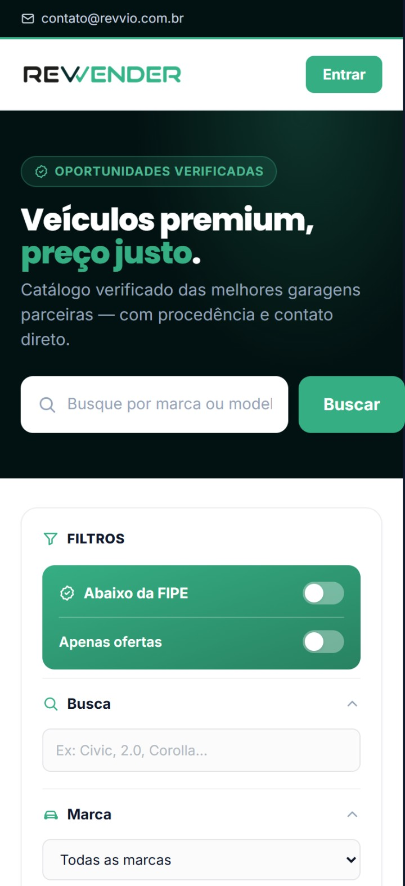
Figura 3 — Marketplace mobile (rolagem 1/5)
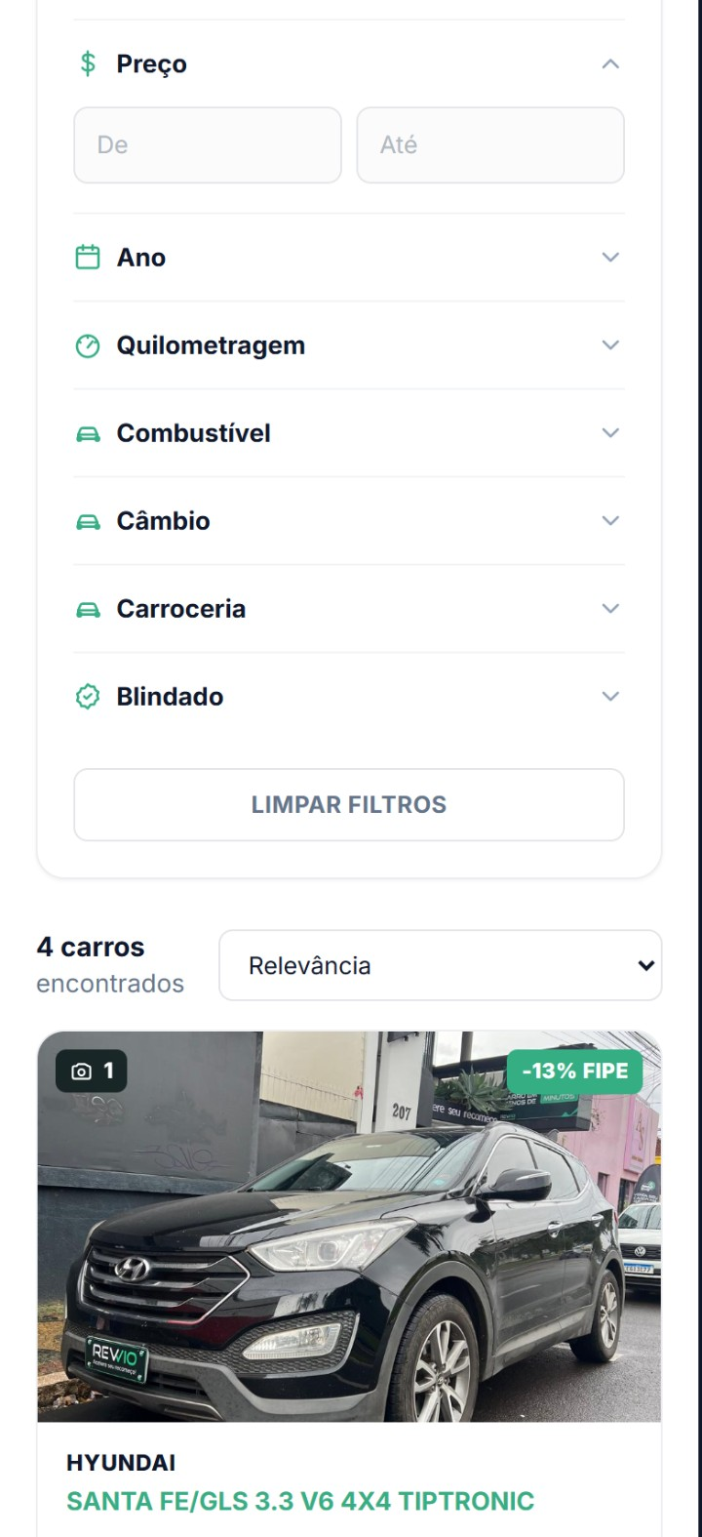
Figura 3 — Marketplace mobile (rolagem 2/5)
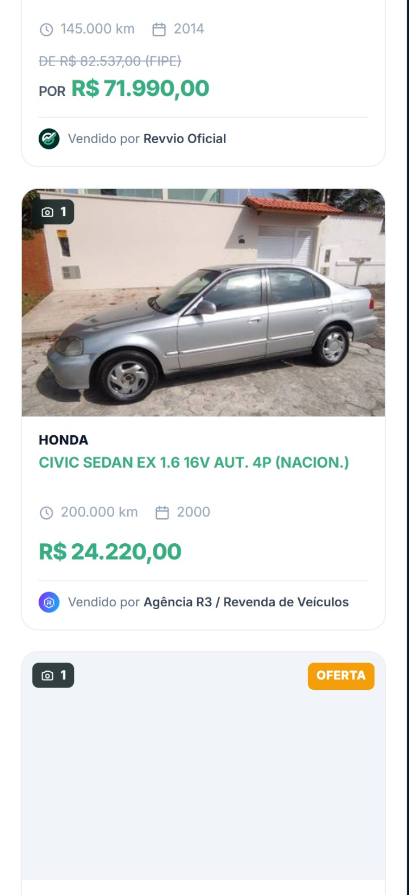
Figura 3 — Marketplace mobile (rolagem 3/5)
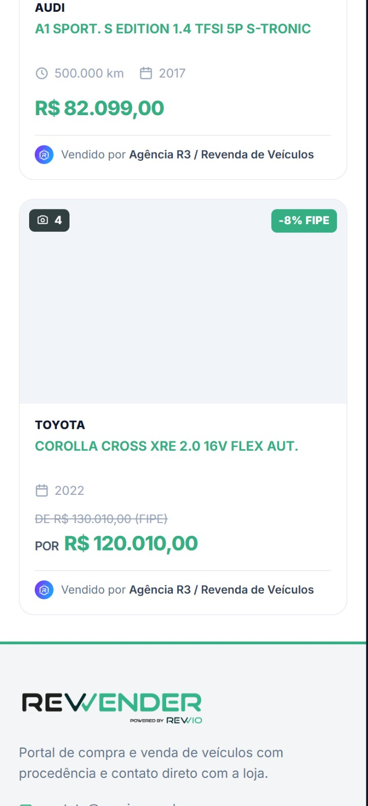
Figura 3 — Marketplace mobile (rolagem 4/5)
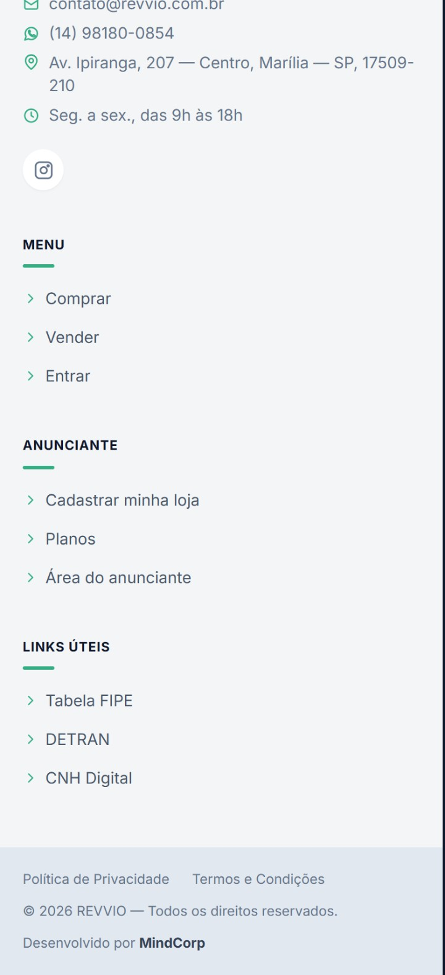
Figura 3 — Marketplace mobile (rolagem 5/5)
Arquivo: public/pages/Marketplace.tsx. Dados: usePublicVehicles() — rv_vehicles com status = 'available' e blocked = false, mais recentes primeiro. Veículo de loja bloqueada/removida não aparece.
Sessões:
- Hero escuro — selo OPORTUNIDADES VERIFICADAS, título "Veículos premium, preço justo." e a barra de busca (campo + botão Buscar). O termo inicial vem de ?q= da URL.
- Painel FILTROS — no desktop é um aside sticky de 278px; no mobile a grade colapsa para 1 coluna e o painel de filtros aparece inteiro ACIMA dos resultados (grid-cols-1 … lg:grid-cols-[278px_1fr]).
  - Dois toggles no topo verde: Abaixo da FIPE (só price < fipe_price) e Apenas ofertas (featured = true).
  - Seções recolhíveis (cada uma abre/fecha com chevron): Busca, Marca, Preço (De/Até), Ano, Quilometragem, Combustível, Câmbio, Carroceria, Blindado.
  - A lista de Marcas é derivada dinamicamente dos veículos carregados.
  - LIMPAR FILTROS reseta tudo.
- Barra de resultados — contador ("4 carros encontrados") + select de ordenação: Relevância · Menor preço · Maior preço · Ano mais novo.
- Grade de cards — grid-cols-1 no mobile (2 em sm, 3 em xl). Cada MarketplaceCard traz: contador de fotos, selo -x% FIPE ou OFERTA, marca, modelo, km, ano, preço (com "DE … (FIPE) / POR …" quando abaixo da FIPE) e a linha "Vendido por <loja>". O card inteiro leva a /veiculo/:id.
- Rodapé.
Toda a filtragem e ordenação é client-side (useMemo sobre a lista já carregada) — não há paginação nem refetch por filtro.
Estado com busca aplicada (/comprar?q=Honda) — o contador cai para "1 carros encontrados":
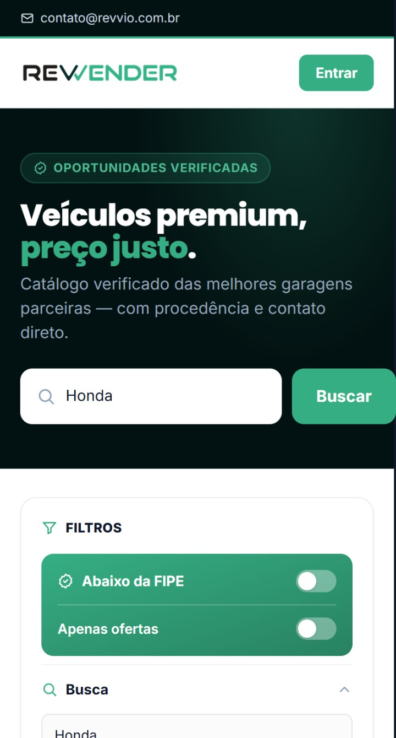
Figura 4 — Marketplace com busca aplicada (rolagem 1/4)
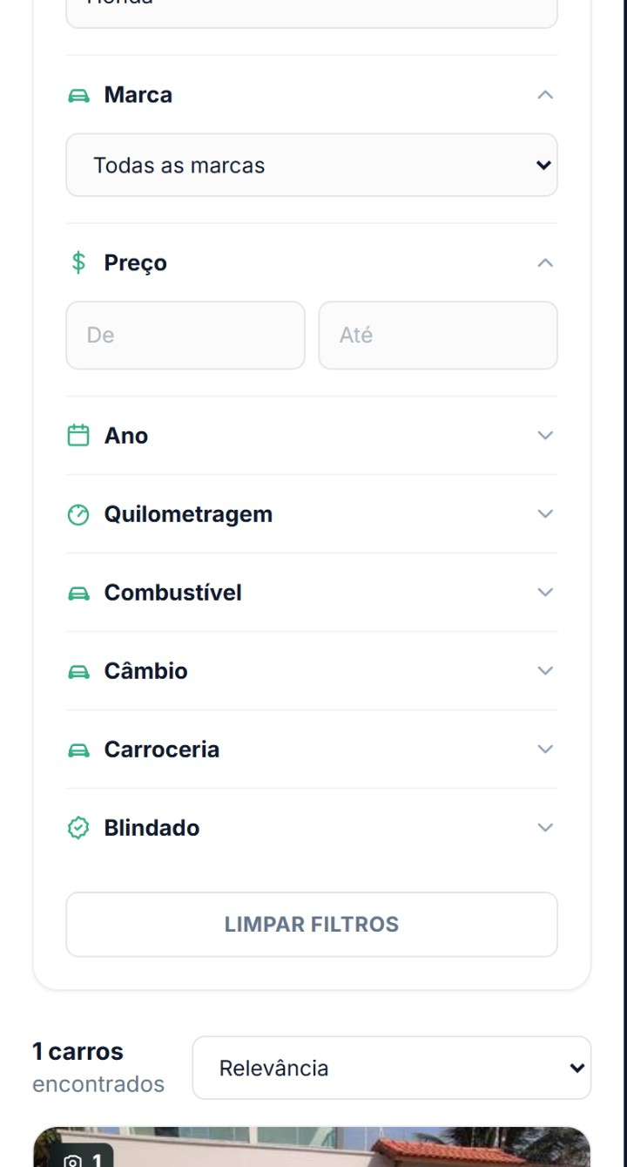
Figura 4 — Marketplace com busca aplicada (rolagem 2/4)
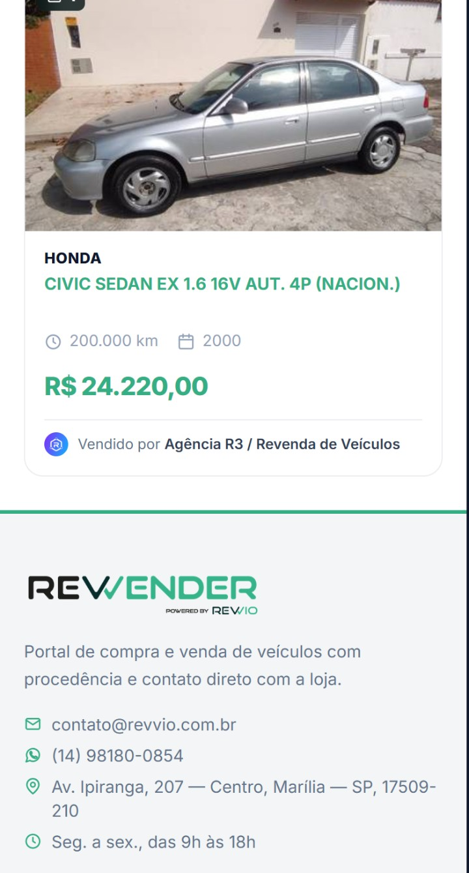
Figura 4 — Marketplace com busca aplicada (rolagem 3/4)
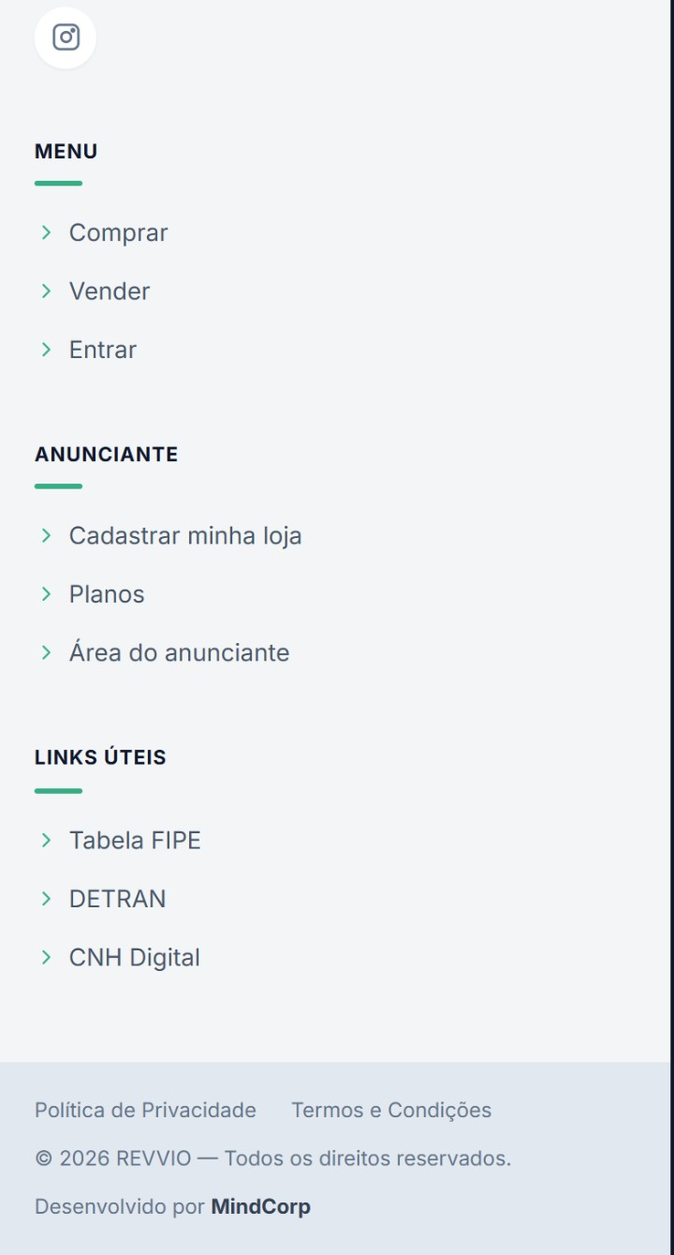
Figura 4 — Marketplace com busca aplicada (rolagem 4/4)

4.3 /vender — Landing do garagista + planos
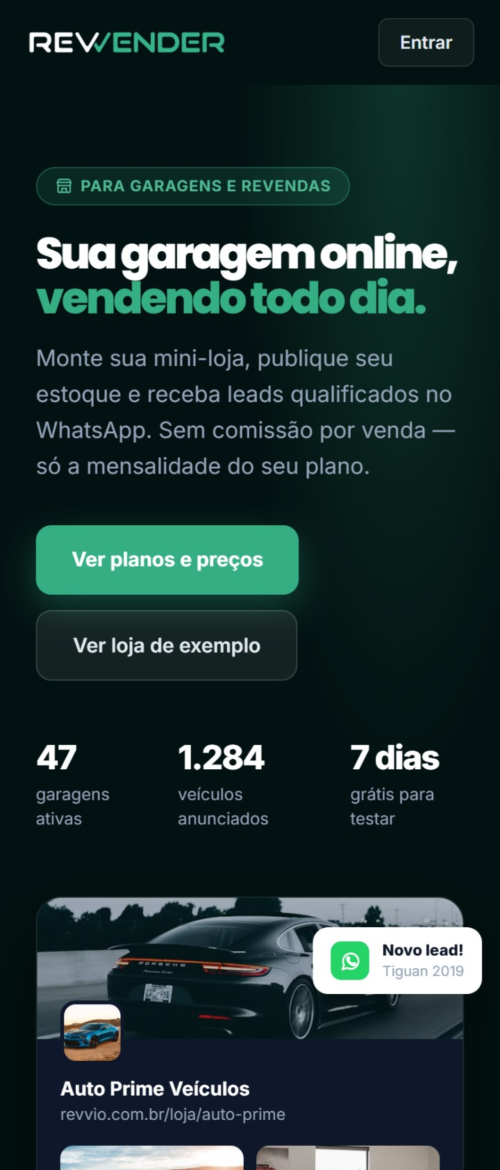
Figura 5 — Landing Vender mobile (rolagem 1/9)
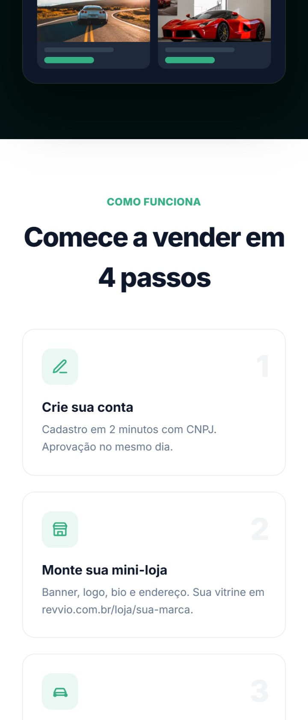
Figura 5 — Landing Vender mobile (rolagem 2/9)
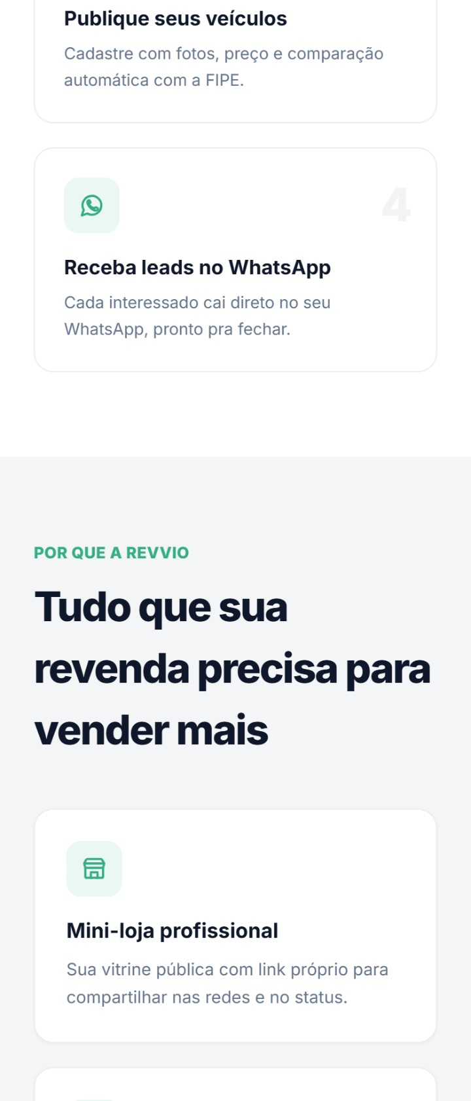
Figura 5 — Landing Vender mobile (rolagem 3/9)
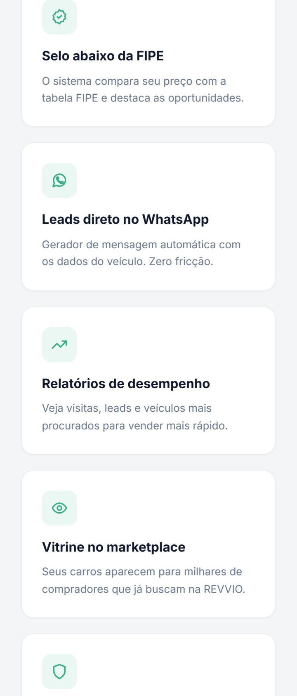
Figura 5 — Landing Vender mobile (rolagem 4/9)
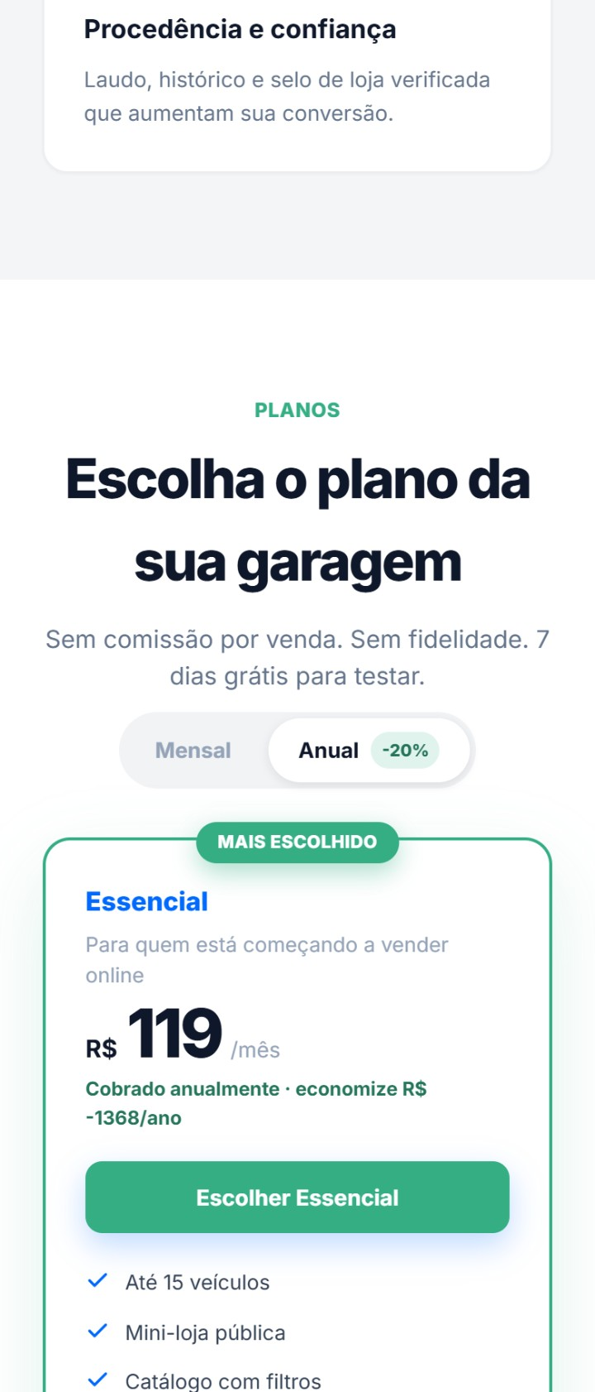
Figura 5 — Landing Vender mobile (rolagem 5/9)
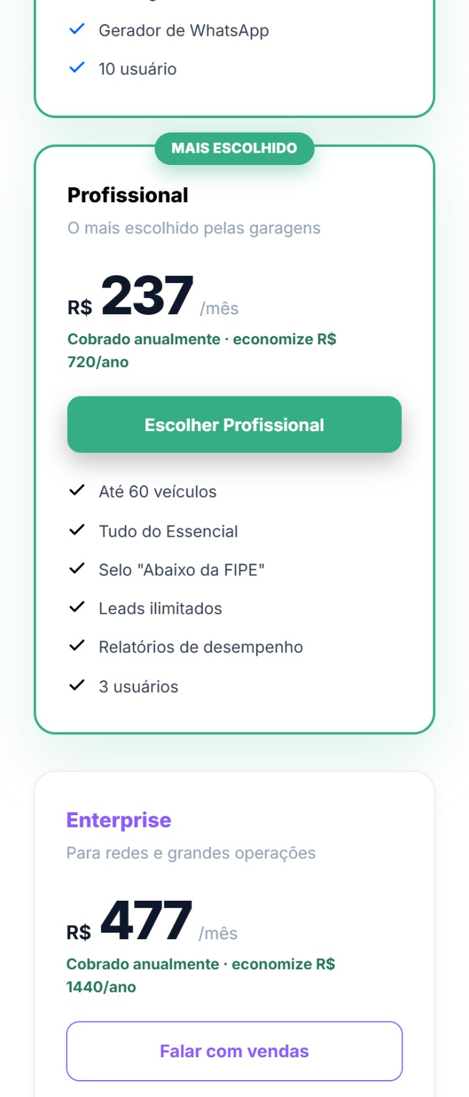
Figura 5 — Landing Vender mobile (rolagem 6/9)
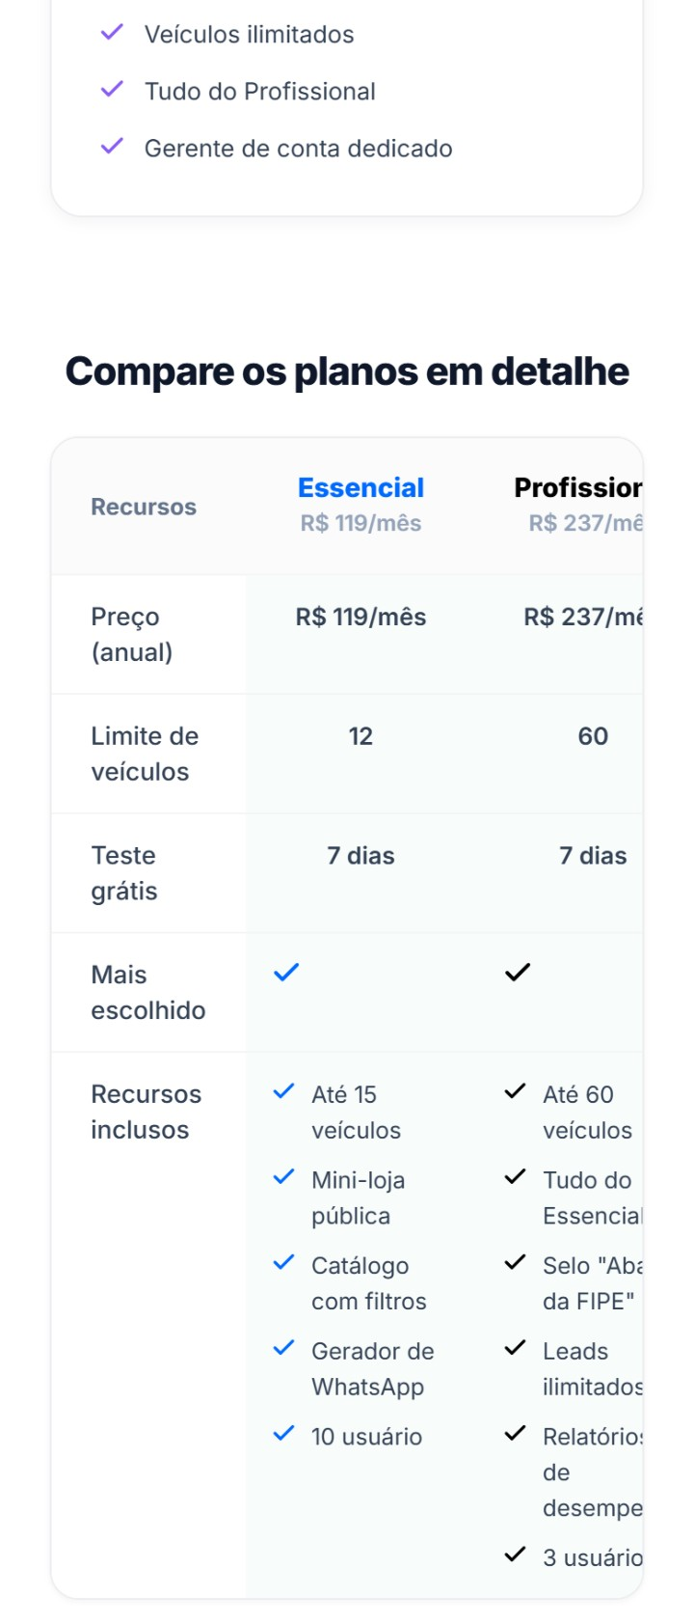
Figura 5 — Landing Vender mobile (rolagem 7/9)
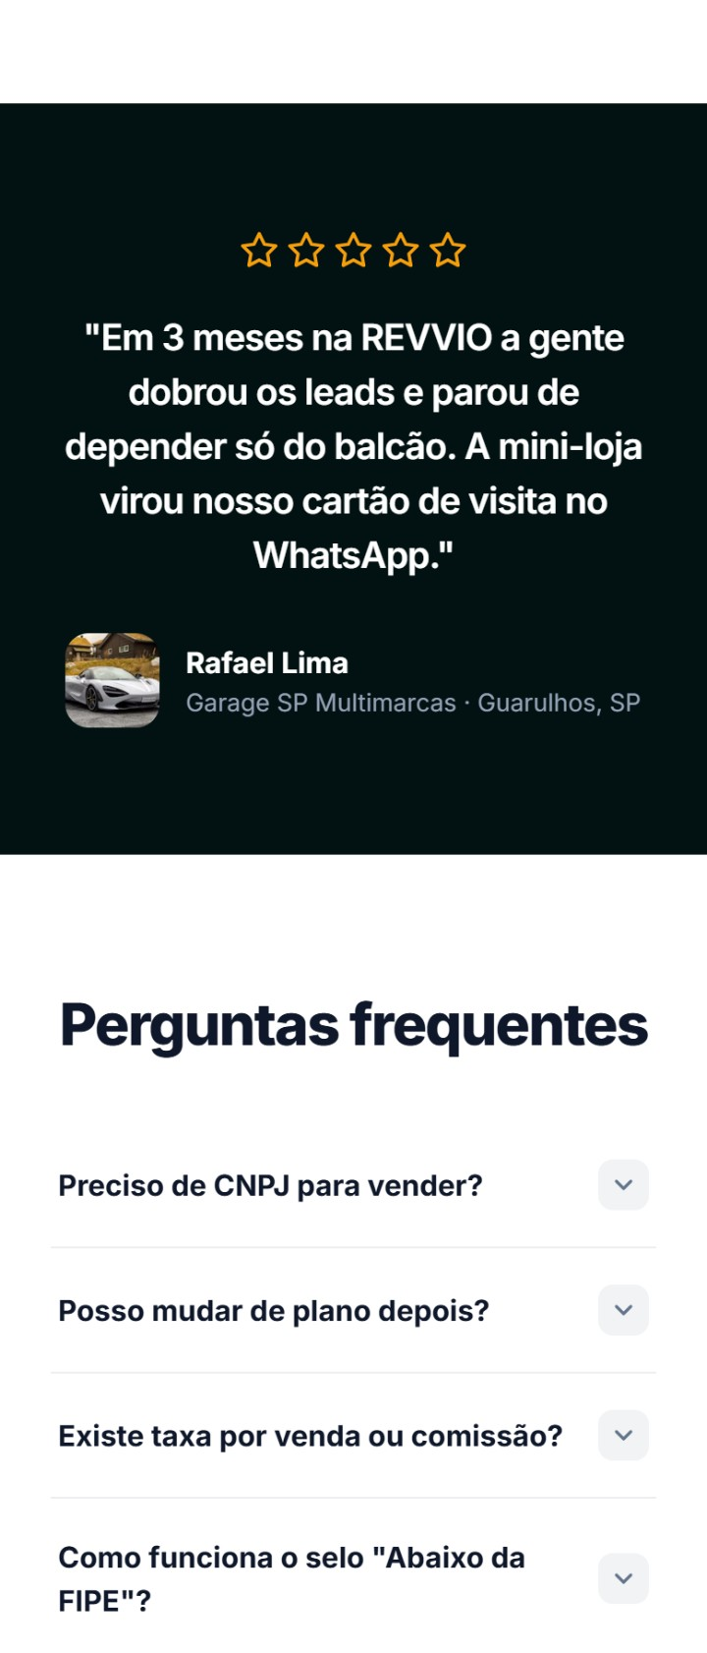
Figura 5 — Landing Vender mobile (rolagem 8/9)
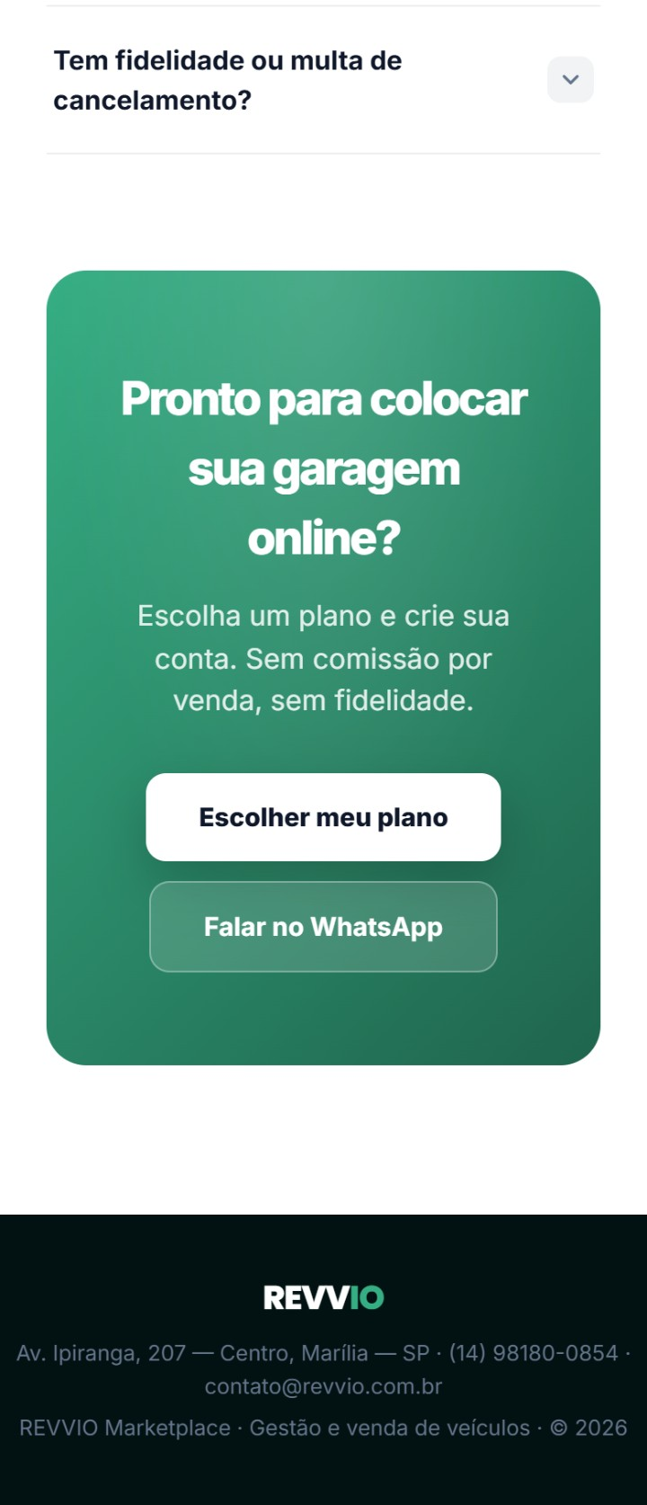
Figura 5 — Landing Vender mobile (rolagem 9/9)
Arquivo: public/pages/Vender.tsx (574 linhas). É o funil de aquisição do lojista e a única porta de entrada do cadastro de garagista.
Sessões:
- Hero — "Sua garagem online, vendendo todo dia." + CTAs Ver planos e preços (scroll suave até #rv-pricing) e Ver loja de exemplo (/loja/auto-prime). Abaixo, 3 métricas de prova social (47 garagens ativas · 1.284 veículos · 7 dias grátis) e um mock de mini-loja com badge "Novo lead!".
- COMO FUNCIONA — 4 passos numerados (criar conta → montar mini-loja → publicar veículos → receber leads no WhatsApp).
- POR QUE A REVVIO — 6 cards de benefício.
- PLANOS (#rv-pricing) — toggle Mensal / Anual (-20%), default Anual. Os planos vêm de rv_pricing_plans (active = true, ordenados por sort_order); hoje: Essencial, Profissional (MAIS ESCOLHIDO), Enterprise.
  - Botão Escolher <plano> → navigate('/cadastro-vendedor?plan=<key>&cycle=<monthly|annual>').
  - O plano Enterprise troca o CTA por Falar com vendas, que abre mailto:contato@revvio.com.br.
- Tabela comparativa — "Compare os planos em detalhe" (rola horizontalmente no mobile).
- Depoimento + FAQ — 5 perguntas em acordeão (useState por item).
- CTA final — "Escolher meu plano" (scroll para os planos) e Falar no WhatsApp (wa.me/5514981800854).
- Rodapé simplificado (endereço + copyright), sem o rodapé grande.

4.4 /veiculo/:id — Detalhe do anúncio
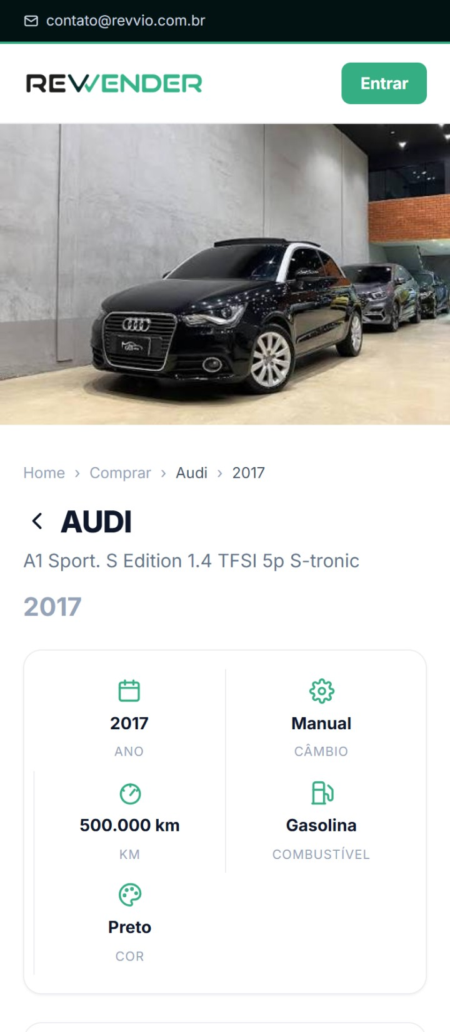
Figura 6 — Detalhe do veículo mobile (rolagem 1/4)
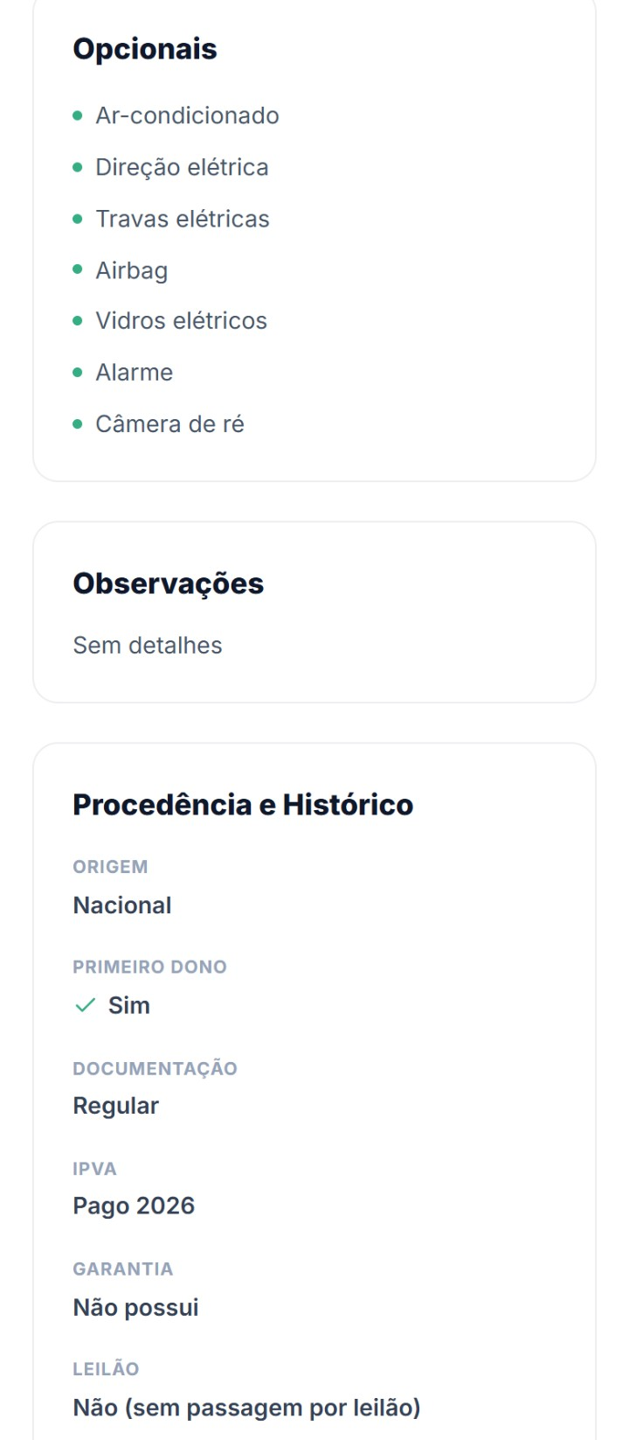
Figura 6 — Detalhe do veículo mobile (rolagem 2/4)
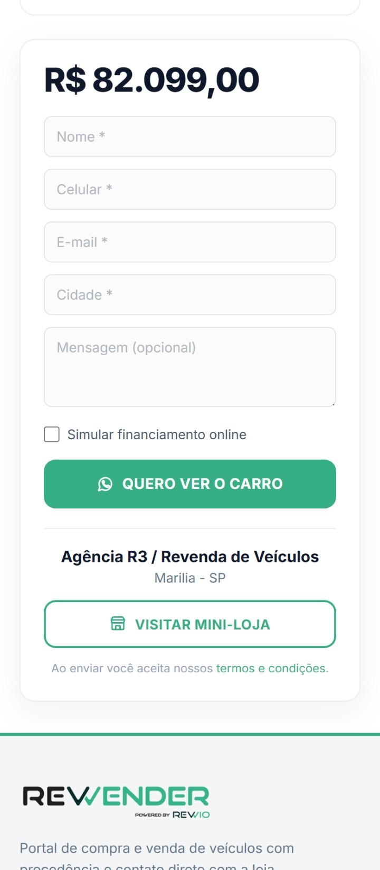
Figura 6 — Detalhe do veículo mobile (rolagem 3/4)
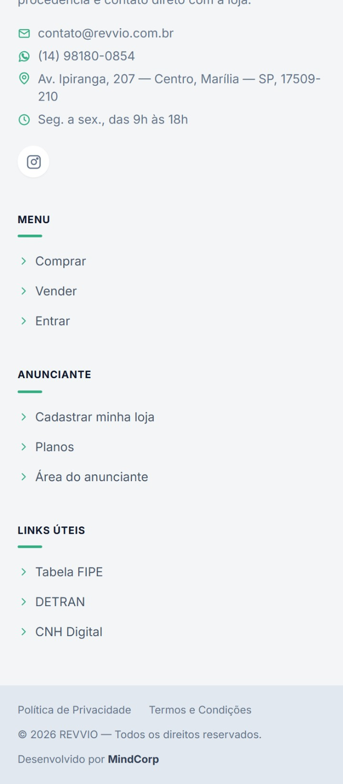
Figura 6 — Detalhe do veículo mobile (rolagem 4/4)
Arquivo: public/pages/VehicleDetails.tsx (539 linhas). Dados: usePublicVehicle(id) — exclui blocked = true e status = removed.
Sessões (mobile empilha tudo em coluna única):
- Galeria — imagem grande + setas ‹ › e contador. Tocar na foto abre o lightbox em tela cheia.
- Breadcrumb — Home › Comprar › <Marca> › <Ano>.
- Título — marca (com link de volta), modelo e ano.
- Grade de especificações — Ano, Câmbio, KM, Combustível, Cor (2 colunas no mobile).
- Opcionais — lista com bullets, vinda de rv_vehicles.options.
- Observações — description (ou "Sem detalhes").
- Procedência e Histórico — Origem, Primeiro dono, Documentação, IPVA, Garantia, Leilão.
- Card de preço + formulário de lead — no desktop é uma coluna lateral sticky; no mobile vem depois de todo o conteúdo. Contém:
  - preço (com FIPE riscada acima quando fipe_price > price);
  - campos obrigatórios Nome, Celular (máscara), E-mail, Cidade e Mensagem (opcional);
  - checkbox Simular financiamento online;
  - botão QUERO VER O CARRO — desabilitado, com aviso "Vendedor sem WhatsApp cadastrado", se a loja não tiver WhatsApp;
  - bloco do vendedor: nome (link para a mini-loja), cidade/UF e botão VISITAR MINI-LOJA;
  - aviso de aceite dos termos.
- Rodapé.
Comportamento do botão "QUERO VER O CARRO" (o coração do funil):
- validate() — se faltar campo, mostra erro em vermelho abaixo do input e para aqui (nada é gravado).
- Se o visitante não estiver logado, abre o modal de criação de conta do comprador (o gate de login) já pré-preenchido com o que ele digitou.
- Já logado (ou logo após autenticar pelo modal), o doSubmit:
  - track(v.id) — incrementa clicks do veículo;
  - logClick('vehicle_interest', seller_id, vehicle_id) — grava em rv_click_events;
  - createLead.mutate({...}) — grava o lead em rv_leads (best-effort: se falhar, não bloqueia o WhatsApp);
  - monta a mensagem (carro, preço, Ref.: RV-xx, nome, celular, e-mail, mensagem, financiamento) e abre o WhatsApp da loja.
  - fromUserGesture distingue o clique direto do retorno do cadastro — fora do gesto do usuário o window.open cairia no bloqueador de pop-ups.
Estado — lightbox de imagem aberto (contador "1 / 1" no topo):
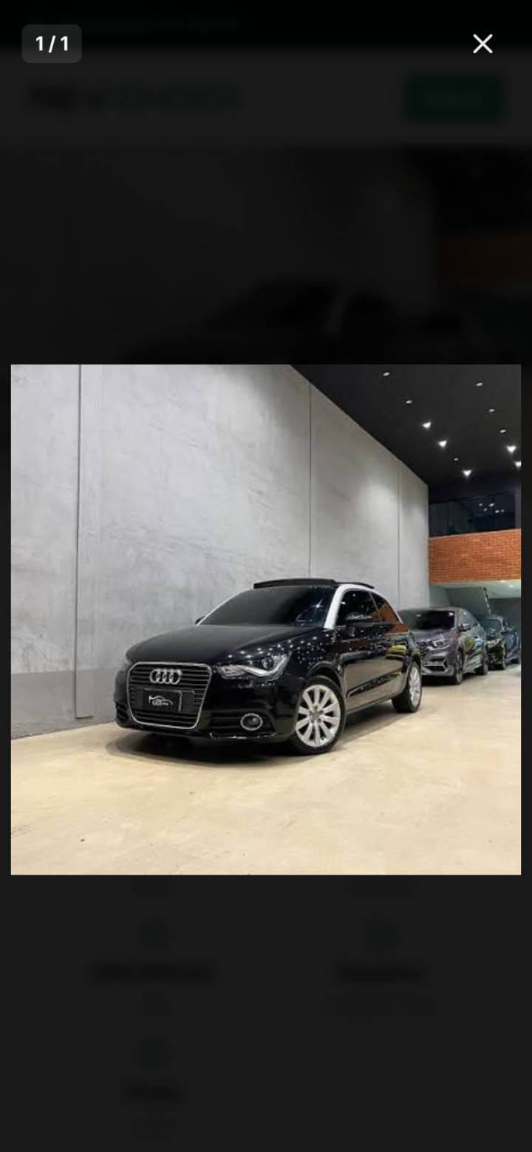
Figura 7 — Lightbox da galeria
Estado — gate de login do comprador (formulário preenchido + toque em "Quero ver o carro" sem sessão):
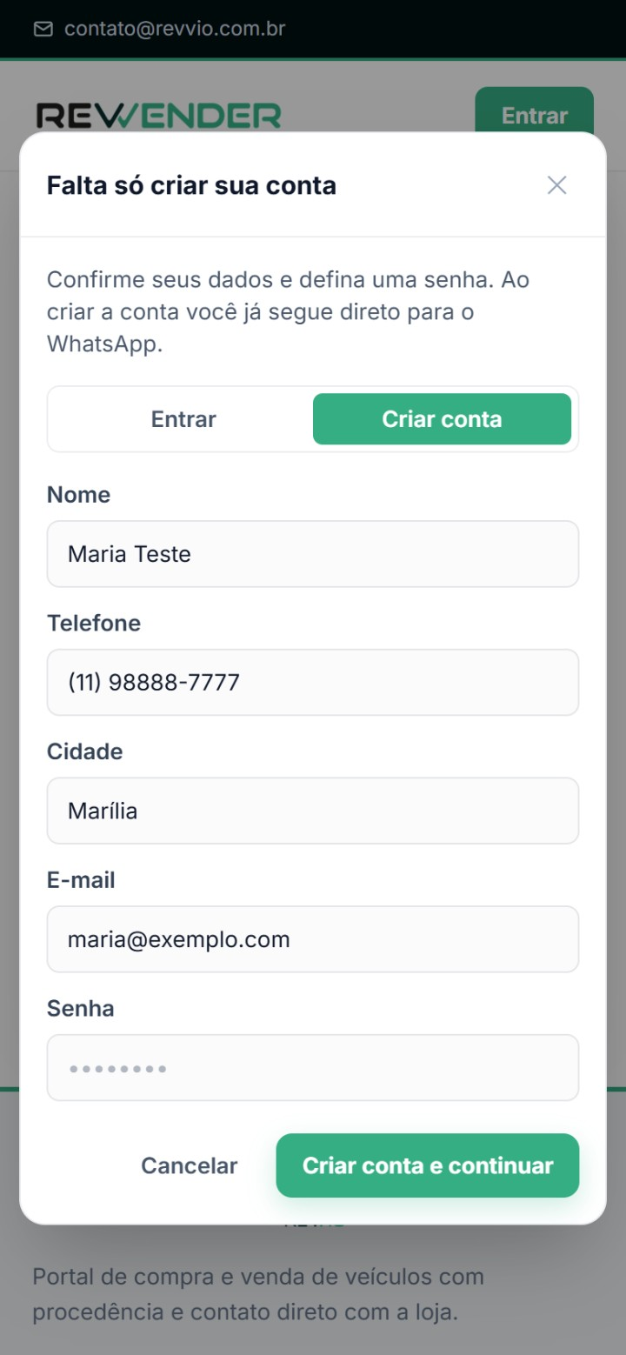
Figura 8 — Modal de criação de conta do comprador
O BuyerAuthModal tem duas abas — Entrar / Criar conta — vem pré-preenchido com Nome/Telefone/Cidade/E-mail do formulário, pede só a Senha, e o CTA é "Criar conta e continuar". Ao autenticar, o envio pendente é concluído automaticamente (pendingSend + useEffect sobre user), então o comprador não precisa clicar de novo.

4.5 /loja/:slug — Mini-loja (storefront)
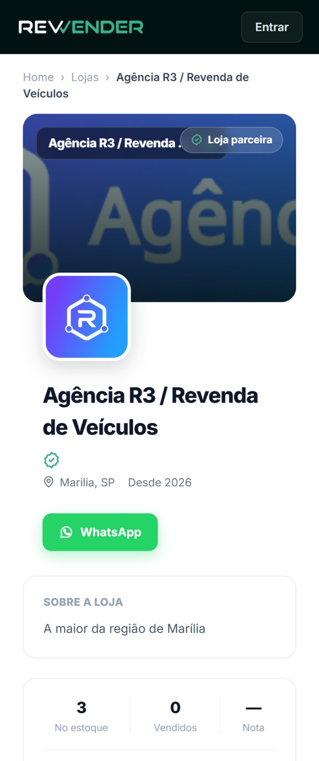
Figura 9 — Mini-loja mobile (rolagem 1/4)
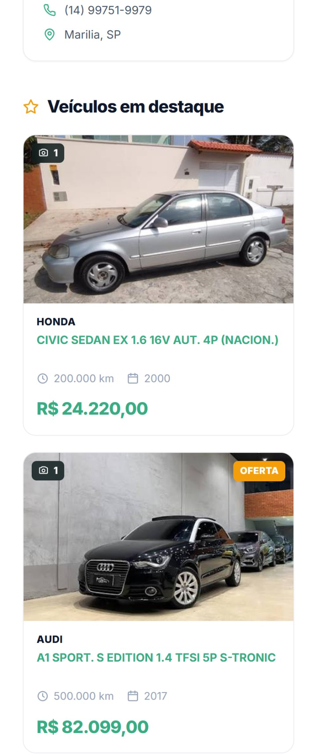
Figura 9 — Mini-loja mobile (rolagem 2/4)
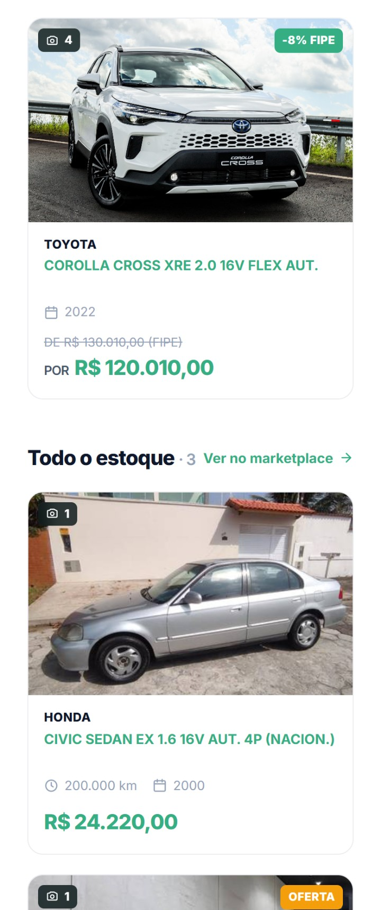
Figura 9 — Mini-loja mobile (rolagem 3/4)
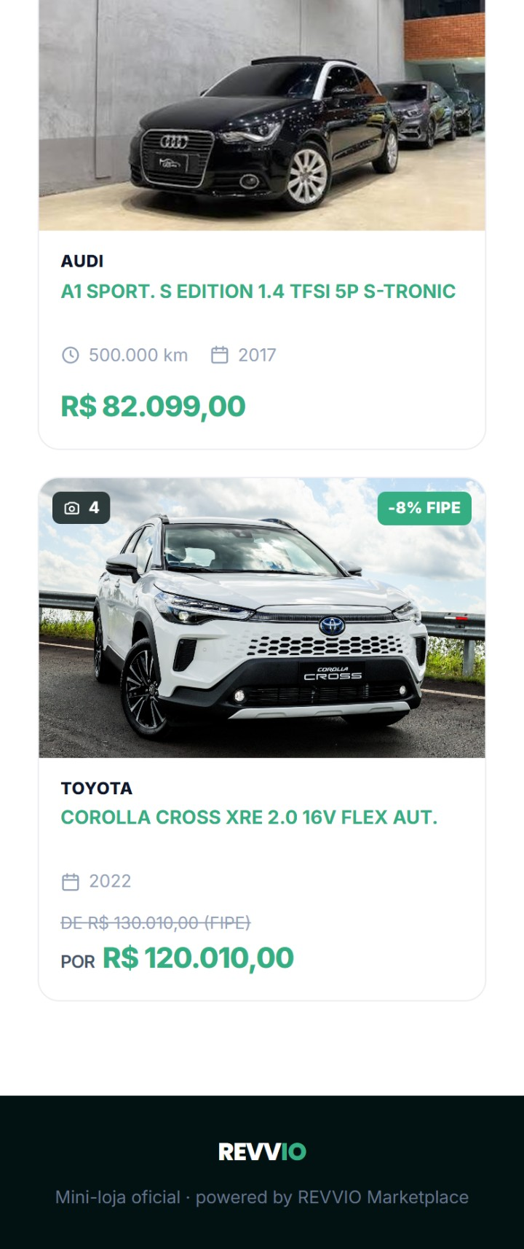
Figura 9 — Mini-loja mobile (rolagem 4/4)
Arquivo: public/pages/Storefront.tsx. Dados: useStorefront(slug) — busca o seller pelo slug e, em paralelo, o estoque available + blocked=false e a contagem de sold.
Sessões:
- PublicTopBar (barra preta) + breadcrumb Home › Lojas › <loja>.
- Banner da loja (230px, com gradiente escuro por cima) com o nome da loja sobreposto e o selo Loja parceira.
- Cartão de perfil — avatar (ou inicial), nome, cidade/UF, "Desde <ano>" e botões WhatsApp e Instagram quando cadastrados.
- SOBRE A LOJA — bio ou o texto padrão "Esta loja ainda não adicionou uma descrição."
- Métricas — No estoque · Vendidos · Nota (a nota ainda é —).
- Contatos — telefone/WhatsApp e cidade.
- Veículos em destaque — os 3 primeiros do estoque.
- Todo o estoque · N + link Ver no marketplace; grade de cards em 1 coluna no mobile. Sem estoque, exibe "Este vendedor ainda não tem veículos disponíveis."
- Rodapé da mini-loja — "Mini-loja oficial · powered by REVVIO Marketplace".
Comportamento dos canais (WhatsApp / Instagram): o clique é interceptado (e.preventDefault()). Se não houver sessão, abre o mesmo BuyerAuthModal do detalhe do veículo; com sessão, registra o clique (store_whatsapp / store_instagram em rv_click_events) e só então abre o link externo. É esse registro que alimenta o bloco "Acessos a canais externos" no painel do garagista.
Estado de erro: slug inexistente ou loja inativa → "Loja não encontrada" + botão Ir ao marketplace.

4.6 /politica-de-privacidade e /termos-e-condicoes
Política de Privacidade
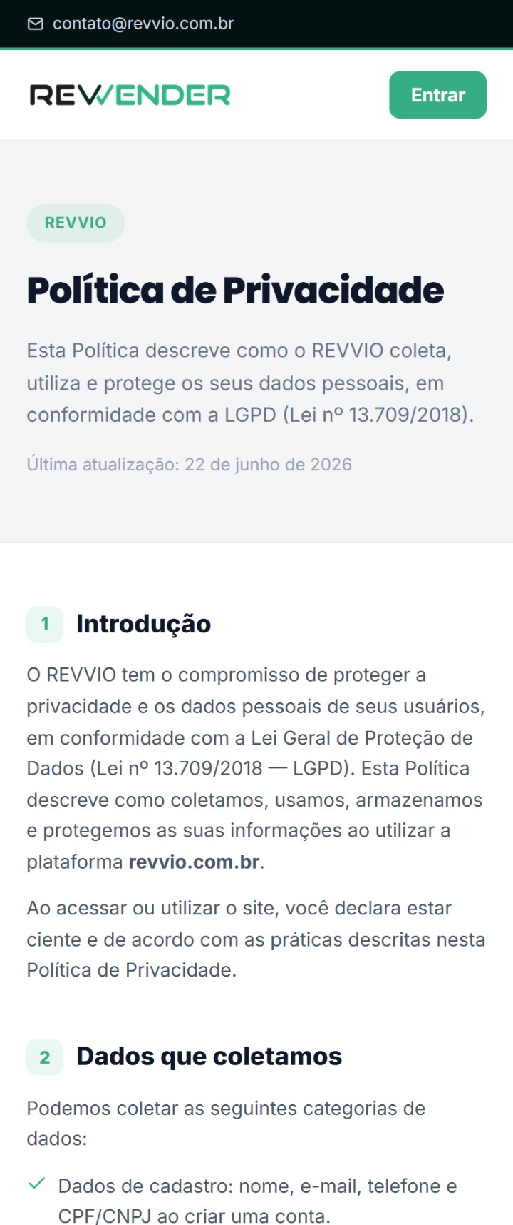
Figura 10 — Política de privacidade (rolagem 1/5)
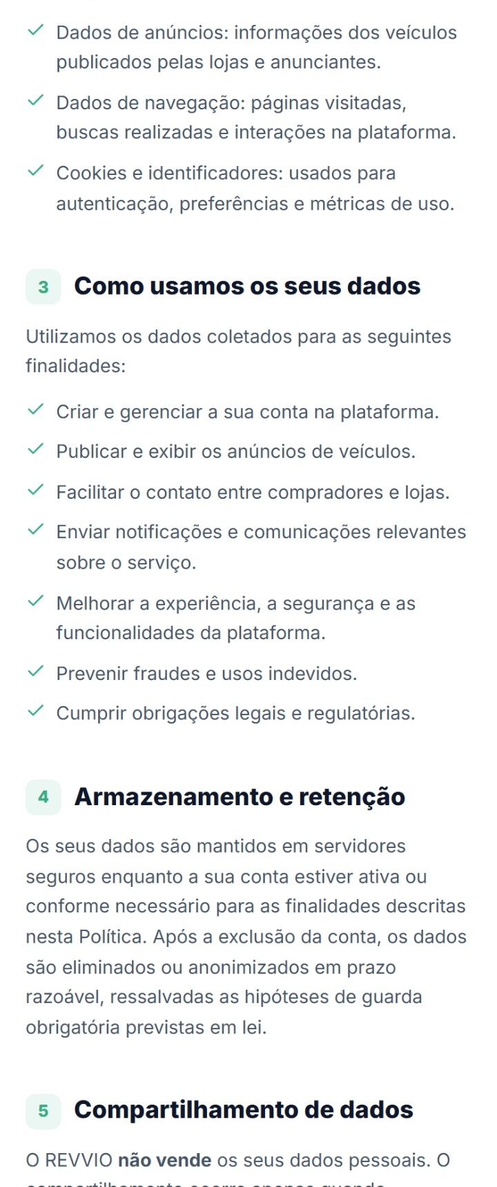
Figura 10 — Política de privacidade (rolagem 2/5)
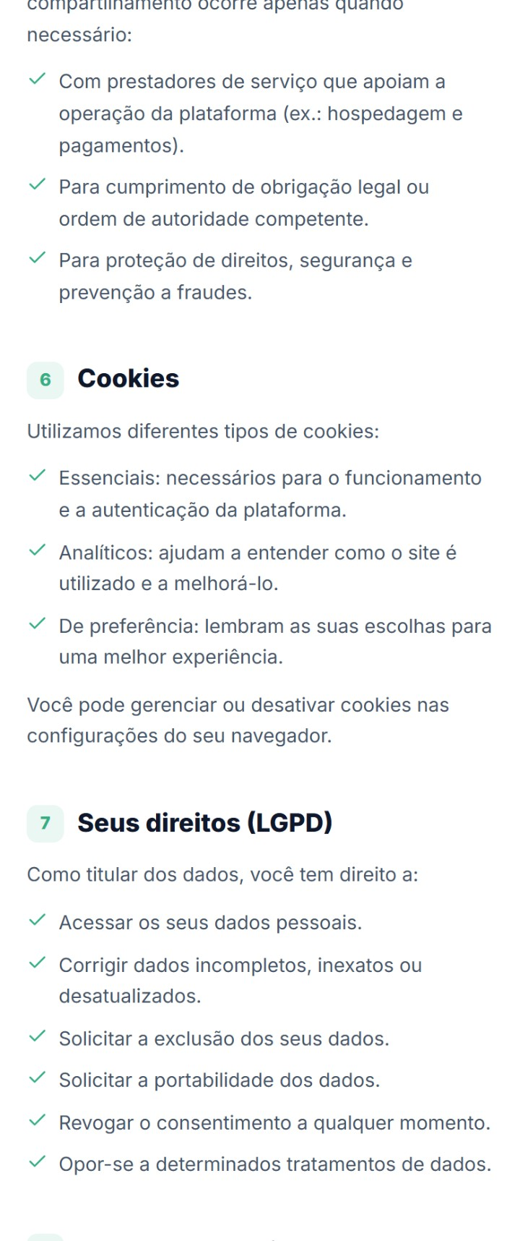
Figura 10 — Política de privacidade (rolagem 3/5)
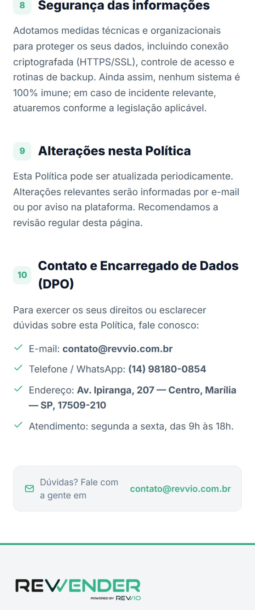
Figura 10 — Política de privacidade (rolagem 4/5)
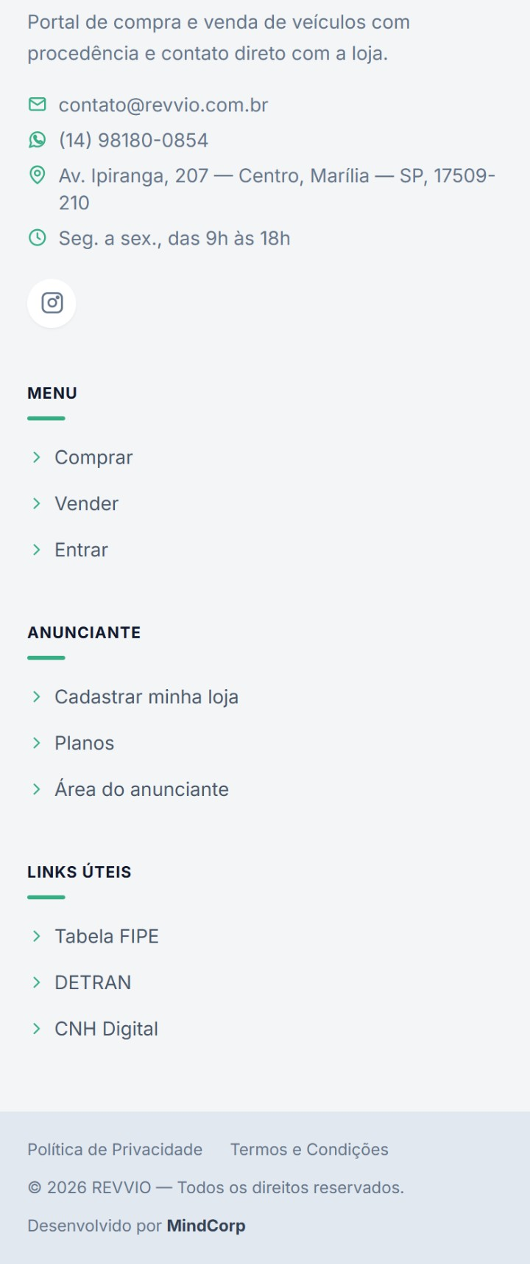
Figura 10 — Política de privacidade (rolagem 5/5)
Termos e Condições
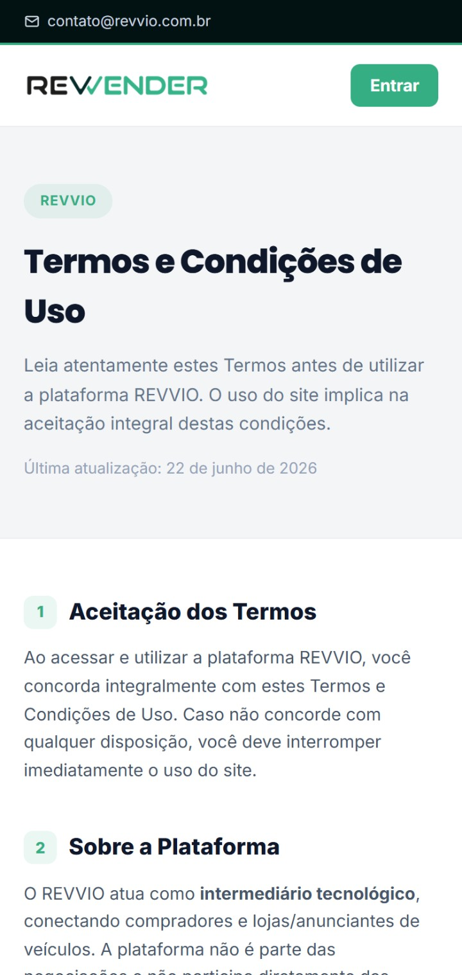
Figura 11 — Termos e condições (rolagem 1/5)
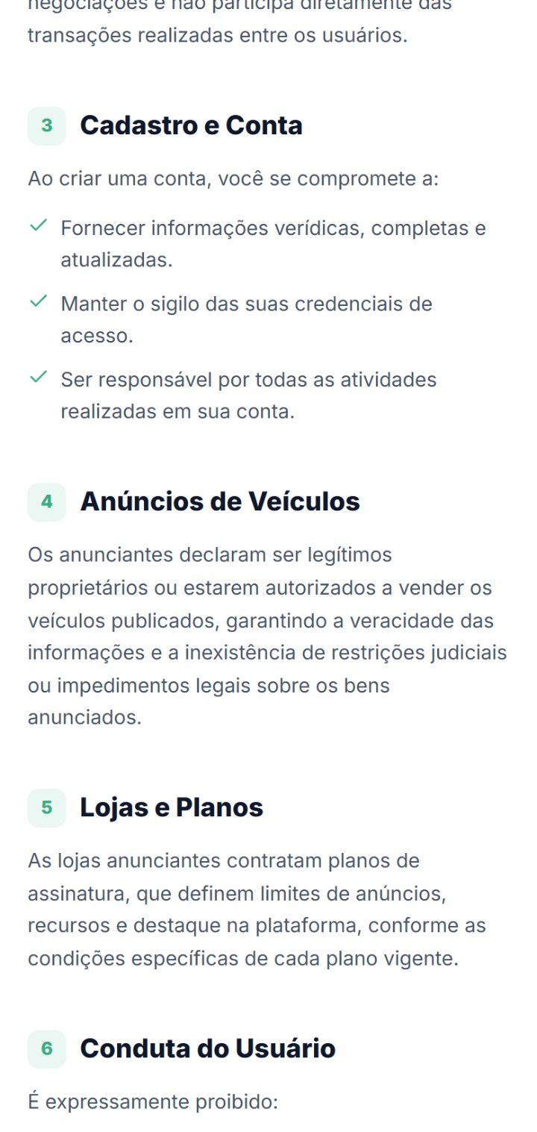
Figura 11 — Termos e condições (rolagem 2/5)
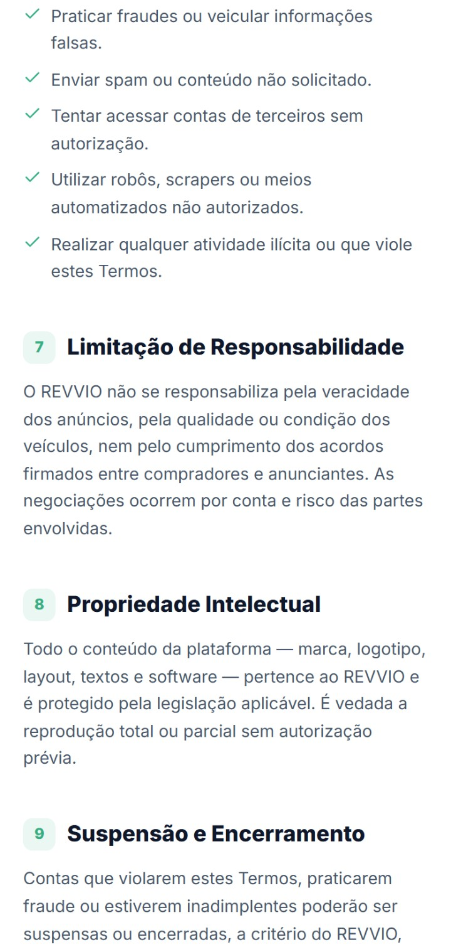
Figura 11 — Termos e condições (rolagem 3/5)
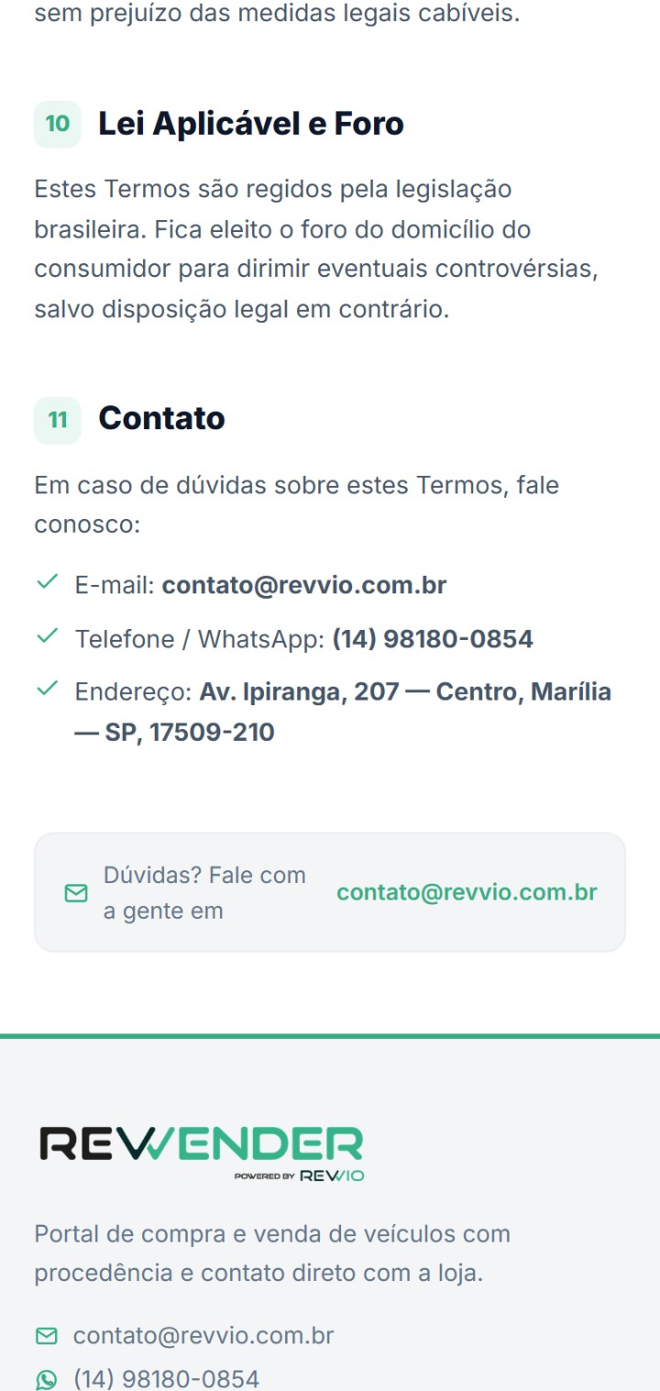
Figura 11 — Termos e condições (rolagem 4/5)
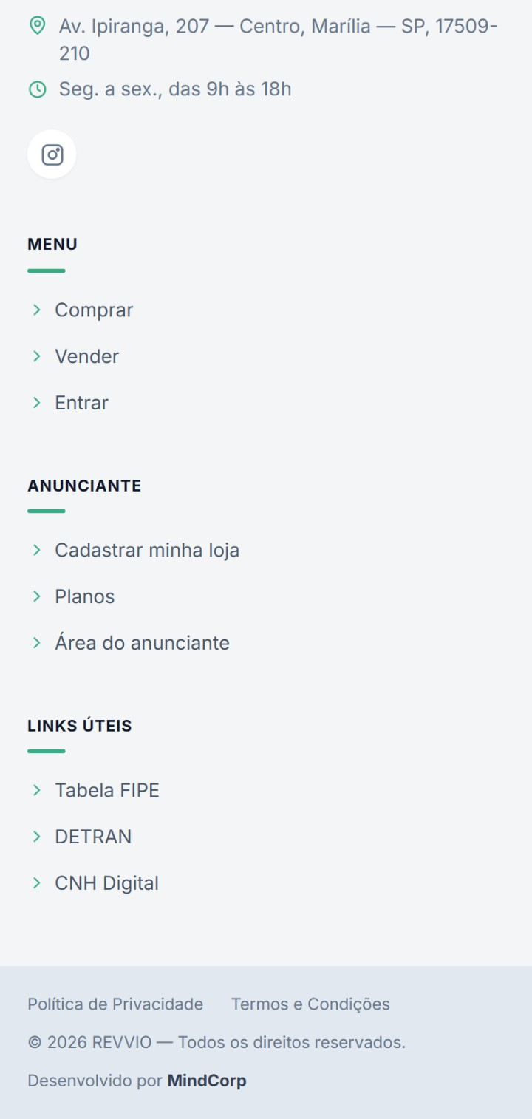
Figura 11 — Termos e condições (rolagem 5/5)
Mesmo componente base (legal/LegalPage.tsx) dentro do PublicShell: cabeçalho com selo REVVIO, título, resumo, data da última atualização (22/06/2026) e seções numeradas. Política: 10 seções (LGPD — dados coletados, uso, retenção, compartilhamento, cookies, direitos do titular, segurança, DPO). Termos: 11 seções (aceitação, natureza de intermediário, cadastro, anúncios, planos, conduta, limitação de responsabilidade, PI, suspensão, foro, contato). Ambas terminam com o bloco "Dúvidas? Fale com a gente em contato@revvio.com.br" e o rodapé completo. Conteúdo estático — sem interação além dos links.

4.7 * — 404
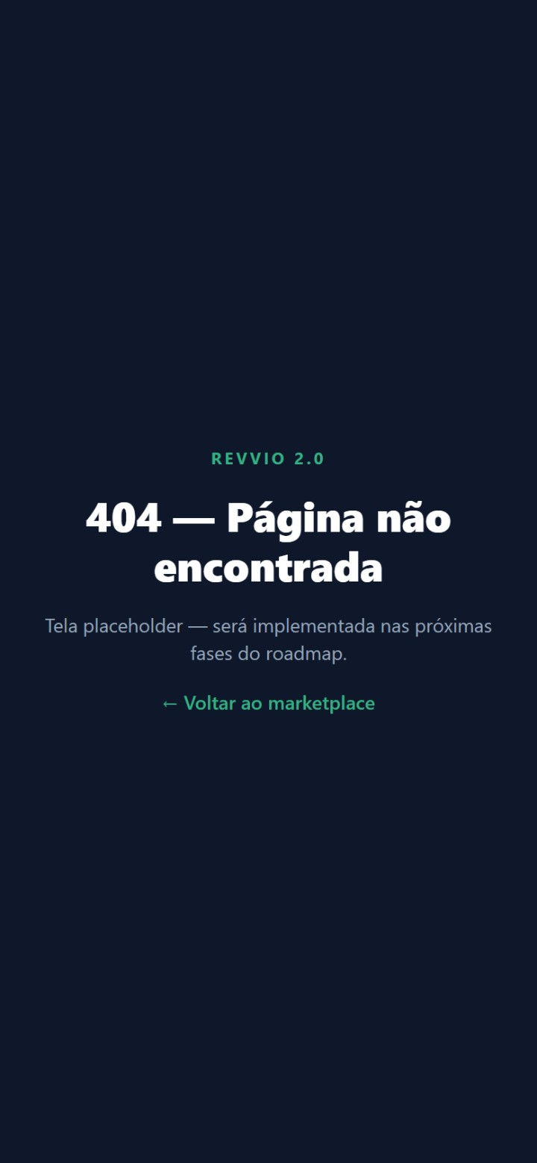
Figura 12 — Página 404
Placeholder genérico: "REVVIO 2.0", 404 — Página não encontrada, o aviso "Tela placeholder — será implementada nas próximas fases do roadmap" e o link ← Voltar ao marketplace. A mesma tela é usada pela rota /conta.

5. Autenticação e telas de status
Todas usam o AuthSplitLayout: no desktop são duas colunas (painel de marca escuro à esquerda + formulário à direita). No mobile a coluna de marca é escondida (hidden lg:flex) e sobra só o formulário centralizado, com a logo escura no topo — por isso todas as telas desta seção parecem "limpas" no celular.

5.1 /login
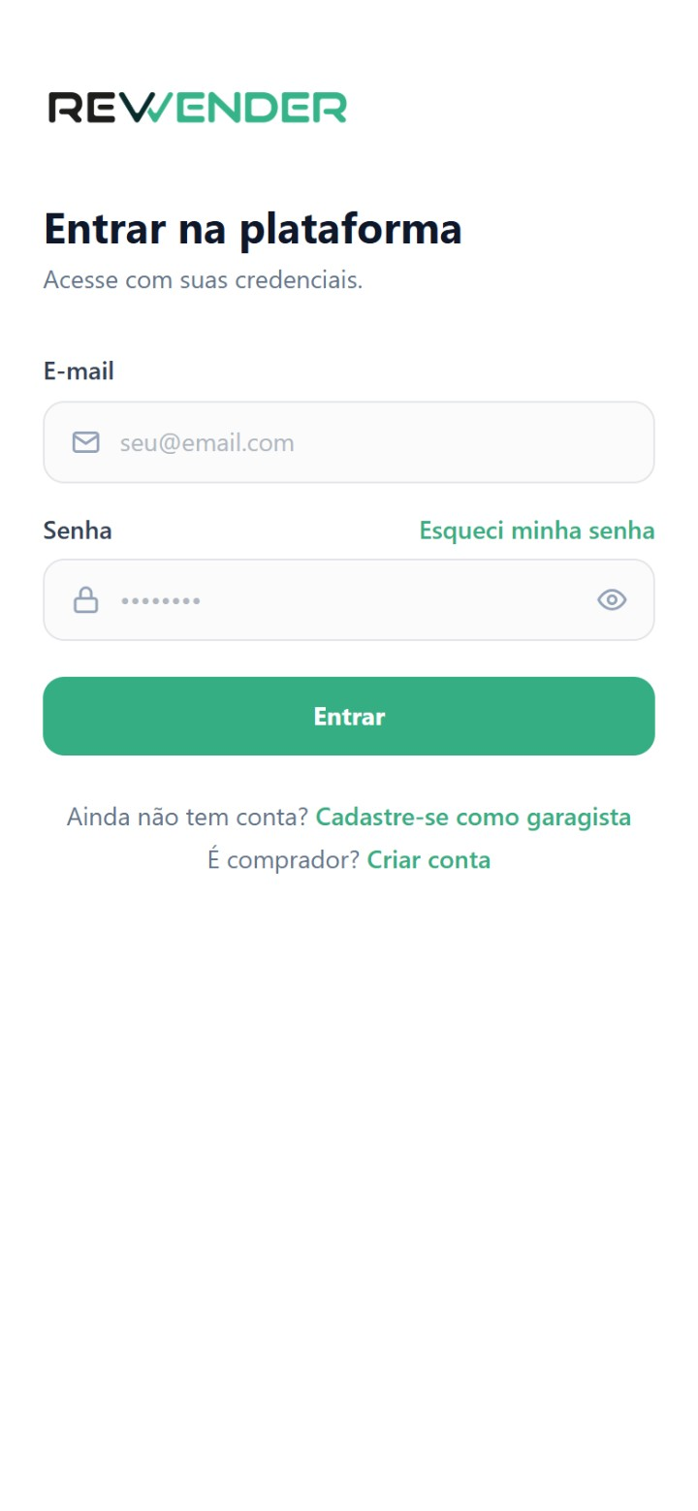
Figura 13 — Login mobile
Campos E-mail e Senha (ícones à esquerda, olho de mostrar/ocultar na senha), validação Zod, e botão Entrar (vira "Entrando…").
- Sucesso → navigate('/app') → RoleRedirect decide o destino.
- Erros são traduzidos: invalid login credentials → "E-mail ou senha incorretos."; email not confirmed → "Confirme seu e-mail antes de entrar."
- Esqueci minha senha — usa o e-mail já digitado no campo acima; se estiver vazio, mostra "Informe seu e-mail acima para recuperar a senha."; senão dispara resetPasswordForEmail com retorno para /login e exibe o aviso verde "Enviamos um link de recuperação para o seu e-mail."
- Rodapé com dois caminhos: Cadastre-se como garagista (→ /vender) e É comprador? Criar conta (→ /cadastro).

5.2 /cadastro — conta de comprador
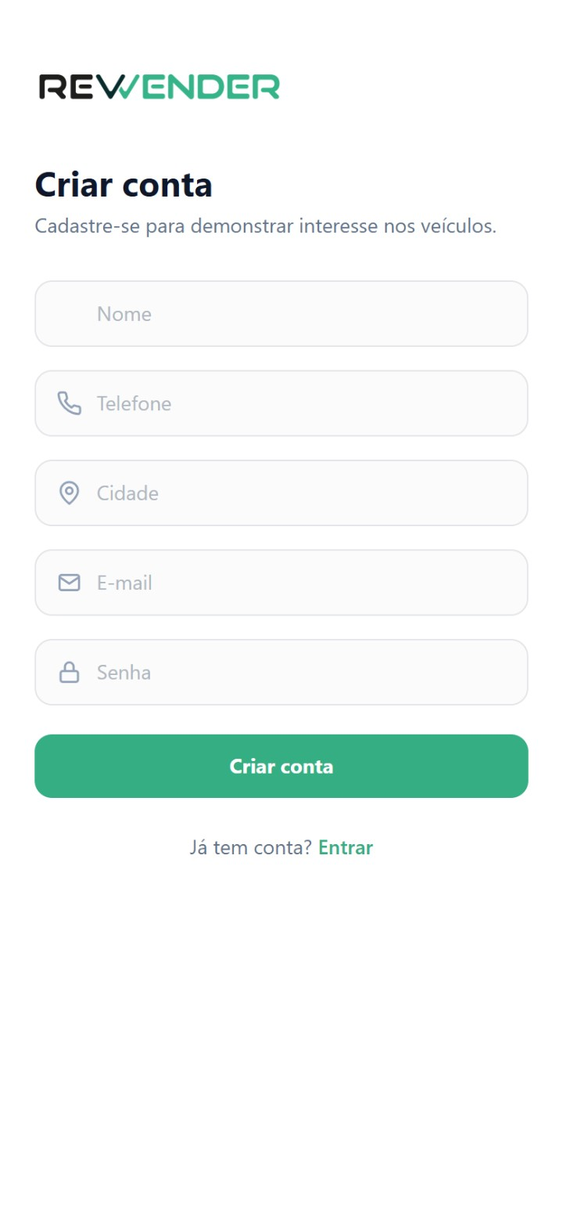
Figura 14 — Cadastro de comprador mobile
Formulário simples (sem labels, só ícone + placeholder): Nome, Telefone (máscara), Cidade, E-mail, Senha. Validação local: todos preenchidos, telefone com ≥ 10 dígitos e senha com ≥ 6 caracteres, senão "Preencha todos os campos (senha com no mínimo 6 caracteres)."
- E-mail já cadastrado → "Este e-mail já tem conta. Faça login."
- Se o projeto exigir confirmação de e-mail, redireciona para /login com o aviso "Conta criada! Confirme o e-mail e faça login."; senão já cria a sessão e volta para /.

5.3 /cadastro-vendedor — cadastro de garagista
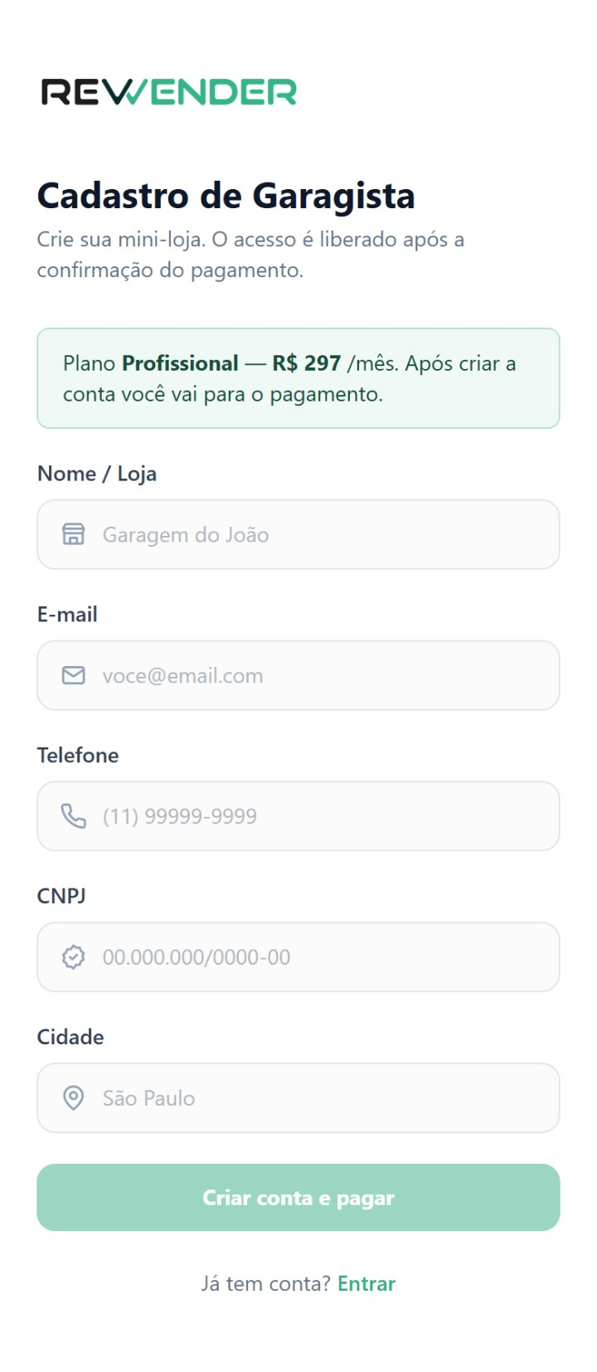
Figura 15 — Cadastro de garagista mobile
Comportamento de rota: acessar /cadastro-vendedor sem ?plan= executa <Navigate to="/vender" replace />. O cadastro só existe a partir de um plano escolhido. O print acima é de /cadastro-vendedor?plan=profissional&cycle=monthly.
- Faixa verde do plano — "Plano Profissional — R$ 297 /mês. Após criar a conta você vai para o pagamento." (no ciclo anual mostra price_annual × 12 e "/ano").
- Campos: Nome / Loja, E-mail, Telefone e CNPJ (lado a lado a partir de sm, empilhados no mobile) e Cidade.
- Validação de CNPJ com enriquecimento: ao sair do campo (onBlur), se o CNPJ tiver 14 dígitos e passar no dígito verificador, chama a Edge Function cnpj-lookup. Estados exibidos: "Consultando CNPJ…" → ✓ razão social — cidade/UF (e preenche Nome e Cidade automaticamente) ou mensagem vermelha de erro. Um contador de geração (lookupGen) descarta respostas obsoletas se o usuário continuar digitando.
- O botão "Criar conta e pagar" fica desabilitado enquanto o CNPJ não for validado (cnpjStatus !== 'valid').
- Submit → Edge Function signup-checkout → redireciona o navegador para a invoiceUrl do ASAAS. A conta só nasce depois do webhook confirmar o pagamento.

5.4 /pagamento-confirmado

Figura 16 — Pagamento confirmado
Retorno do checkout ASAAS (callback.successUrl). Título "Pagamento recebido 🎉", caixa verde explicando que foi enviado um e-mail para definir a senha, alternativa via "Esqueci minha senha" e link Ir para o login. Tela puramente informativa.

5.5 /definir-senha
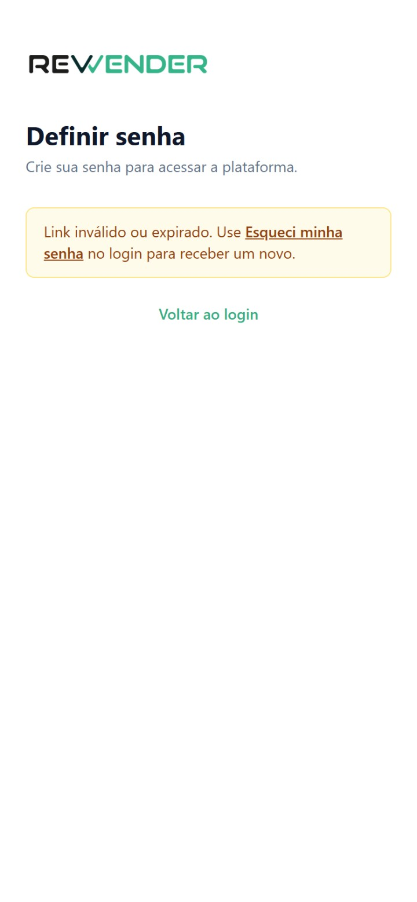
Figura 17 — Definir senha — link inválido
Destino do link de convite/recuperação. Na montagem:
- Se houver ?token_hash= na URL, chama verifyOtp no JavaScript — de propósito, para que scanners de e-mail não consumam o token antes do usuário.
- Senão, tenta a sessão já criada pelo formato antigo (token na hash).
Três estados: "Carregando…" → formulário Nova senha (com olho de mostrar/ocultar) e botão Definir senha e entrar → ou o aviso âmbar "Link inválido ou expirado. Use Esqueci minha senha no login para receber um novo." (é o estado do print, por termos aberto a rota sem token). Senha < 6 caracteres → "A senha precisa ter ao menos 6 caracteres." Sucesso → /app.

5.6 /aguardando-aprovacao e /conta-suspensa
Cadastro em análise (pending)
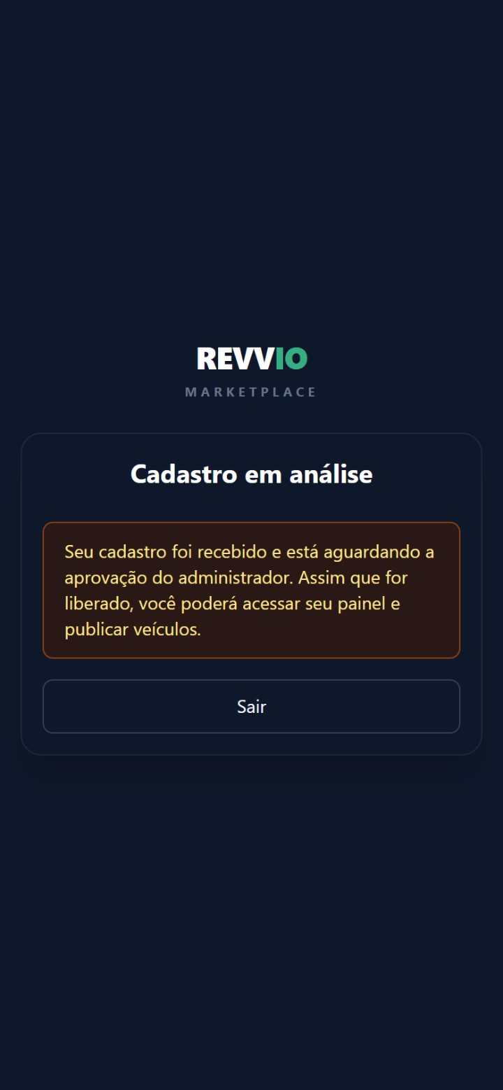
Figura 18 — Aguardando aprovação
Conta suspensa (suspended)
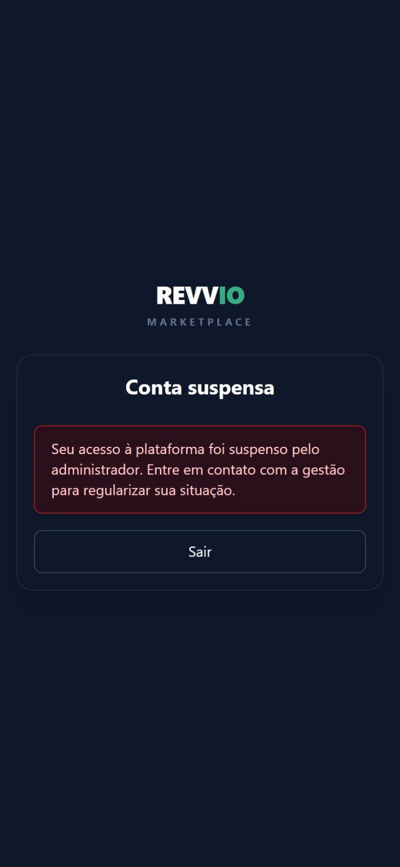
Figura 19 — Conta suspensa
Usam o AuthLayout (logo REVVIO MARKETPLACE + card). São destinos forçados pelos guards: qualquer tentativa de acessar /painel com status = pending ou suspended cai aqui. Trazem um alerta (amarelo / vermelho) e um único botão: Sair — não há como navegar para dentro do sistema a partir delas. A de aprovação personaliza a saudação com o nome da loja quando disponível.

5.7 /minha-conta — conta do comprador

Figura 20 — /minha-conta redireciona para /login sem sessão de comprador
O print mostra a tela de login, e isso é o comportamento correto: a rota tem três desvios encadeados — loading → "Carregando…" · sem user → /login · logado mas não comprador → /app. A captura foi feita sem sessão de comprador.
Quando um comprador logado abre a rota, vê dentro do PublicShell um card com: Nome, E-mail (desabilitado), Telefone (máscara), Cidade e Nova senha (opcional — "Deixe em branco para manter"), além dos botões Sair (ghost, à esquerda) e Salvar. O salvamento atualiza rv_buyers, e só chama auth.updateUser({password}) se o campo de senha estiver preenchido; ao fim exibe o alerta verde "Dados atualizados."

6. Painel do Garagista / Vendedor (/painel)
Casca: PainelLayout → PanelShell com badge GARAGISTA (ou VENDEDOR).
Menu do gestor (garagista/admin): Dashboard · Leads · Veículos · Vendedores · Vendas · Financeiro · Gerador WhatsApp · Perfil / Mini-Loja. Menu do vendedor comum: apenas Dashboard · Veículos · Vendas — Leads, Vendedores, Financeiro, Gerador e Perfil somem da navegação, e /painel/financeiro ainda é bloqueado por ManagerOnly (redireciona para /painel).
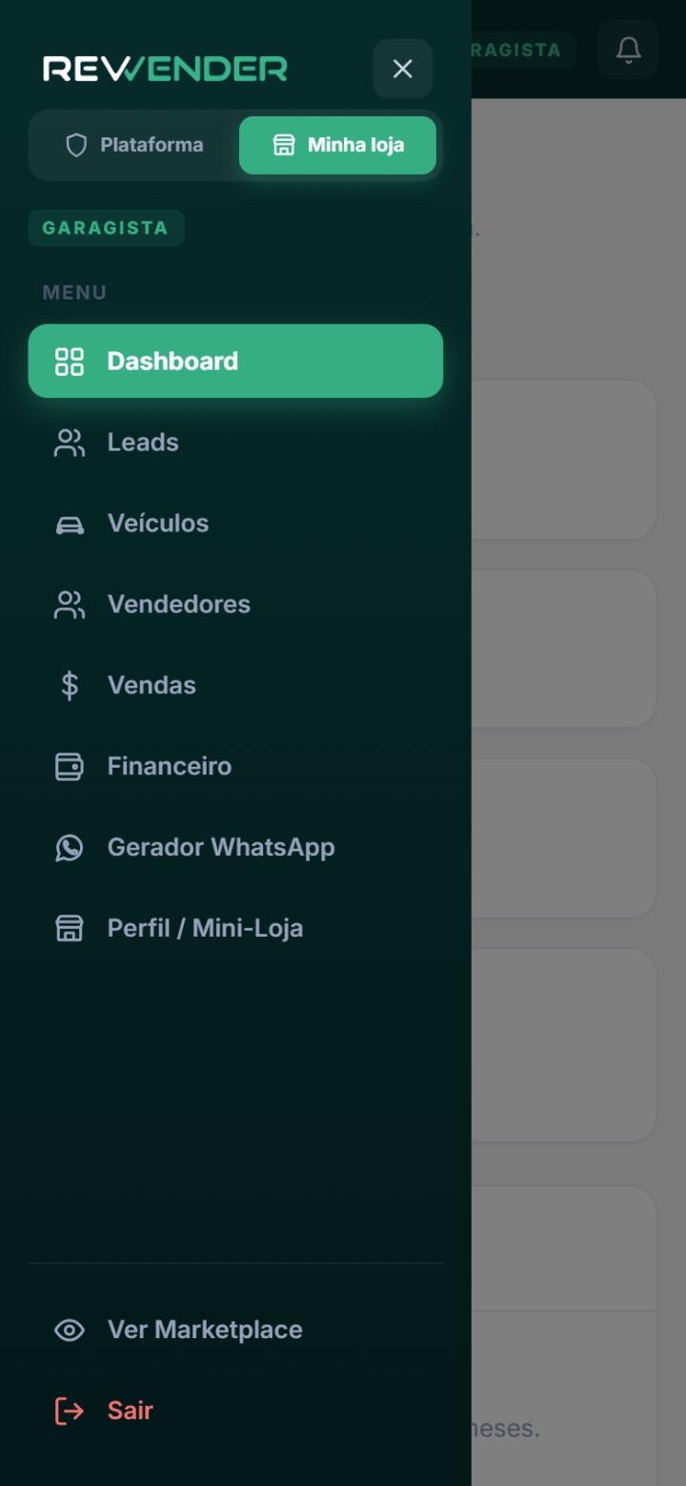
Figura 21 — Drawer do painel do garagista

6.1 /painel — Dashboard da loja
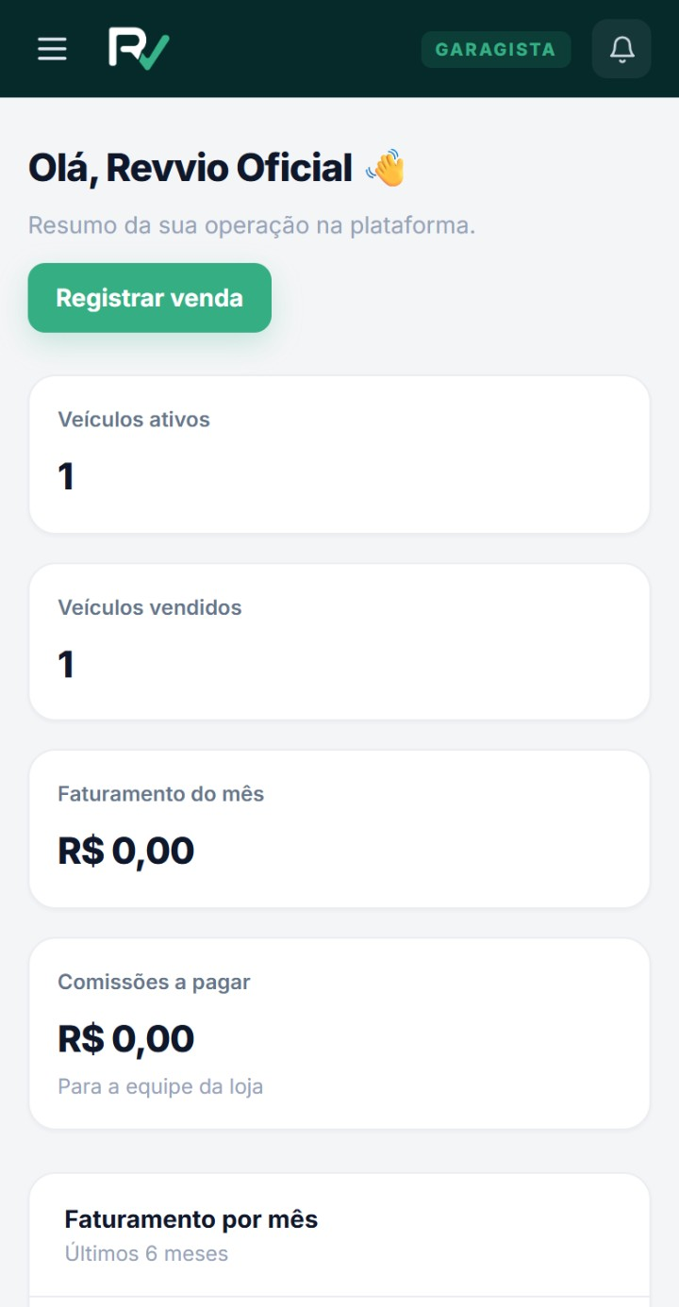
Figura 22 — Dashboard do painel mobile (rolagem 1/2)
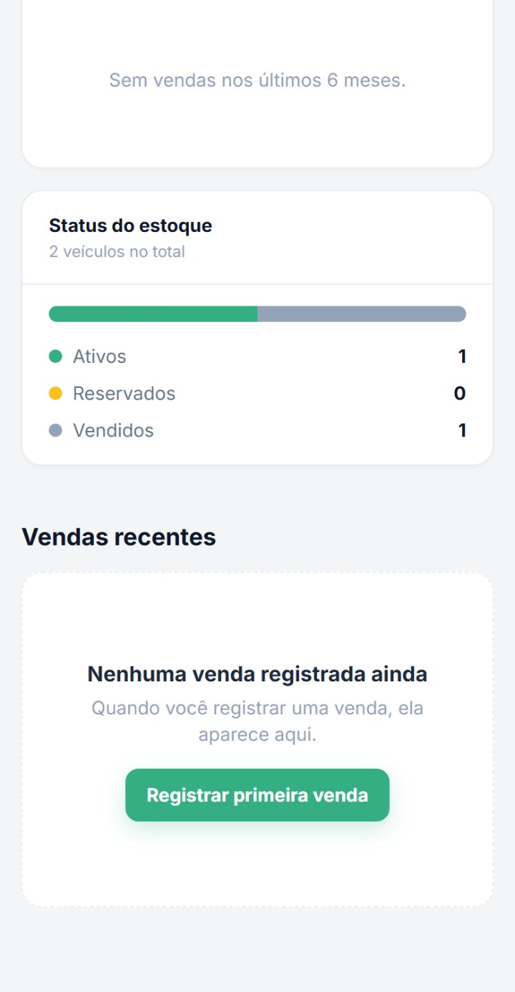
Figura 22 — Dashboard do painel mobile (rolagem 2/2)
Sessões:
- Cabeçalho — "Olá, <nome> 👋" + subtítulo + botão Registrar venda (é um Link que navega para /painel/vendas, não abre modal aqui).
- 4 KPIs empilhados (1 coluna no mobile): Veículos ativos, Veículos vendidos, Faturamento do mês, Comissões a pagar (com a legenda "Para a equipe da loja").
- Faturamento por mês — gráfico de barras dos últimos 6 meses (DashboardCharts); vazio mostra "Sem vendas nos últimos 6 meses."
- Status do estoque — barra proporcional + legenda Ativos / Reservados / Vendidos com os totais.
- Vendas recentes — tabela; vazia mostra o empty state pontilhado "Nenhuma venda registrada ainda" + botão Registrar primeira venda (também um link para /painel/vendas).
Escopo dos dados: o garagista vê a loja inteira; o vendedor vê apenas as próprias vendas e comissões (RLS + filtro por personId).

6.2 /painel/leads — Leads
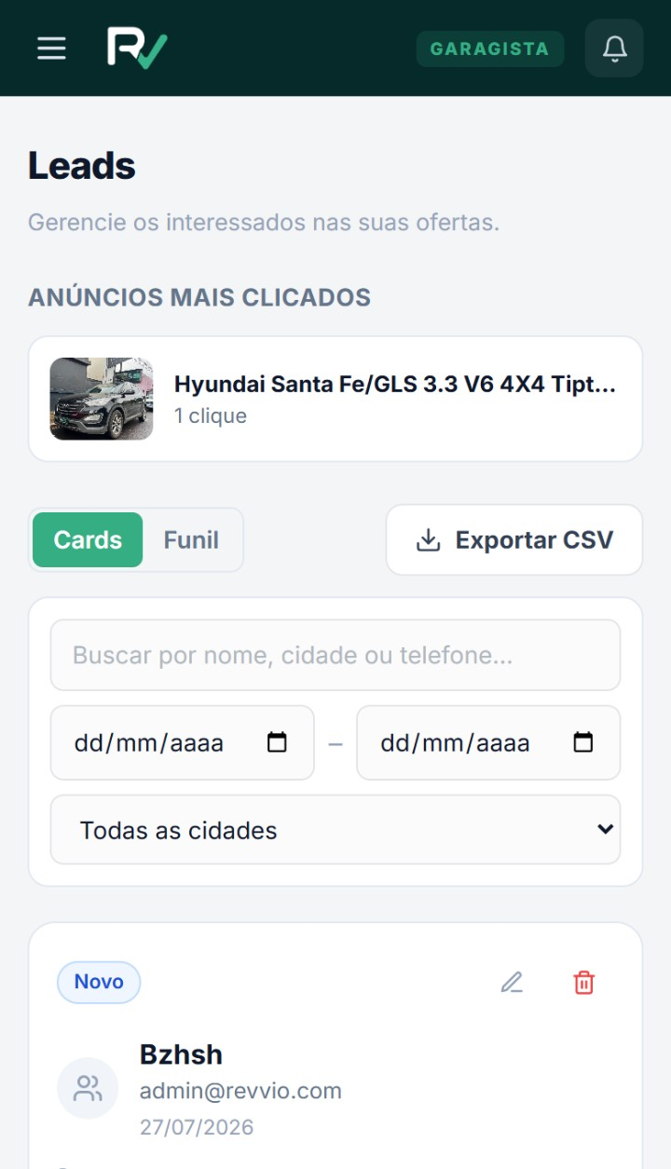
Figura 23 — Leads — visão em cards (rolagem 1/2)
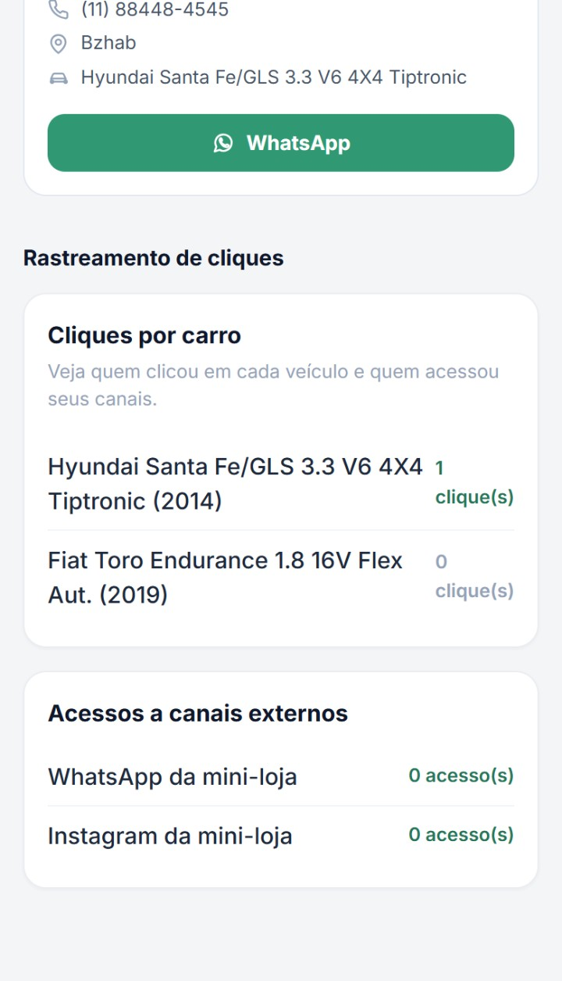
Figura 23 — Leads — visão em cards (rolagem 2/2)
Só gestor. Componente compartilhado LeadsView (o admin usa uma variação).
Sessões:
- ANÚNCIOS MAIS CLICADOS (TopClickedCards) — carrossel/lista dos veículos com mais cliques, com miniatura e contador.
- Barra de controle — alternador Cards | Funil e botão Exportar CSV (desabilitado sem resultados).
- Filtros — busca por nome/cidade/telefone, intervalo de datas (De – Até) e select de cidade.
- Lista de leads — cada LeadCard traz: etiqueta de estágio, ícones de editar e excluir, nome, e-mail, data, telefone, cidade, veículo de interesse e o botão verde WhatsApp (abre a conversa já com o contexto).
- Rastreamento de cliques (ClickTrackingPanel) — Cliques por carro (lista veículo → nº de cliques) e Acessos a canais externos (WhatsApp e Instagram da mini-loja).
Excluir pede confirmação em modal antes de remover.
Estado — visão Funil (Kanban):
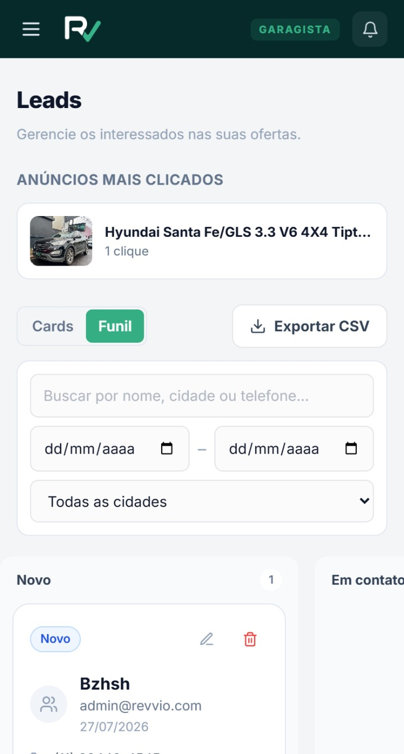
Figura 24 — Leads — visão funil/kanban (rolagem 1/2)
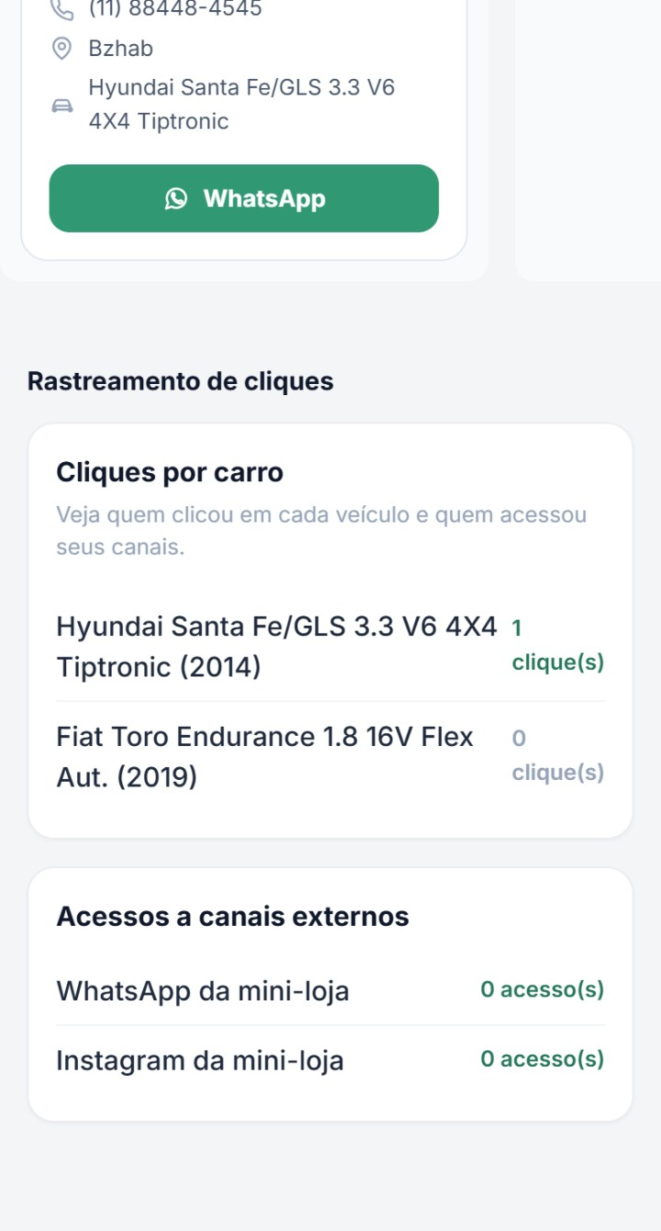
Figura 24 — Leads — visão funil/kanban (rolagem 2/2)
O funil tem 5 colunas — Novo · Em contato · Negociando · Ganho · Perdido — cada uma com o contador de cards. É drag-and-drop (@dnd-kit) e no mobile rola horizontalmente: só a primeira coluna cabe na tela, as demais entram arrastando lateralmente. Mover um card entre colunas atualiza o estágio do lead.

6.3 /painel/veiculos — Meus Veículos
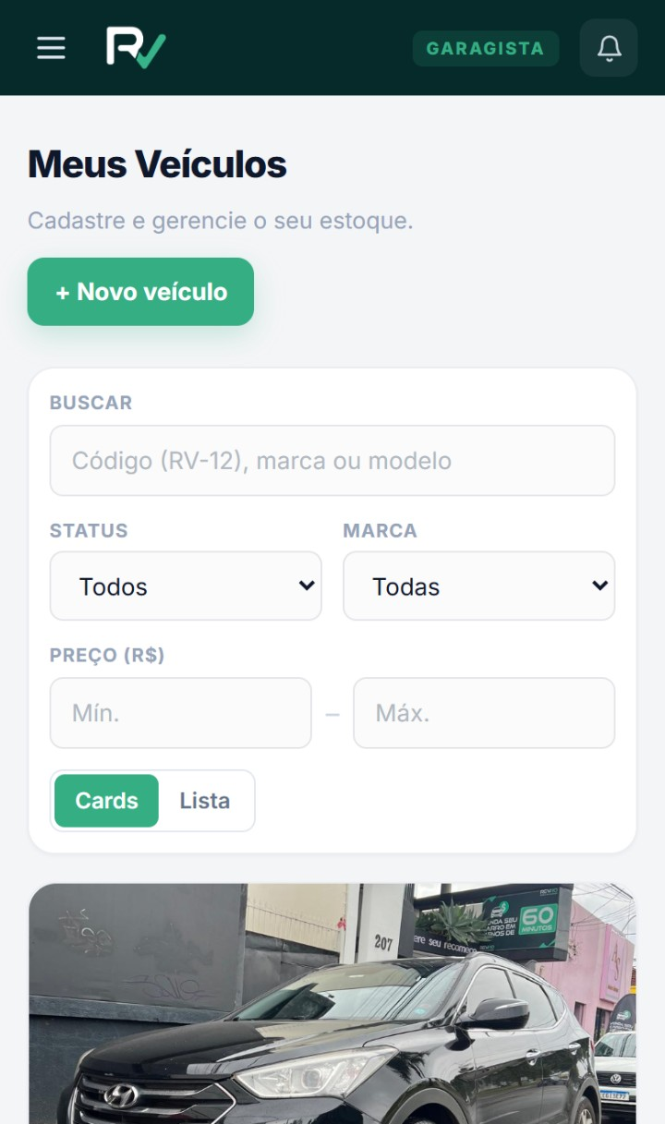
Figura 25 — Meus veículos — cards (rolagem 1/2)
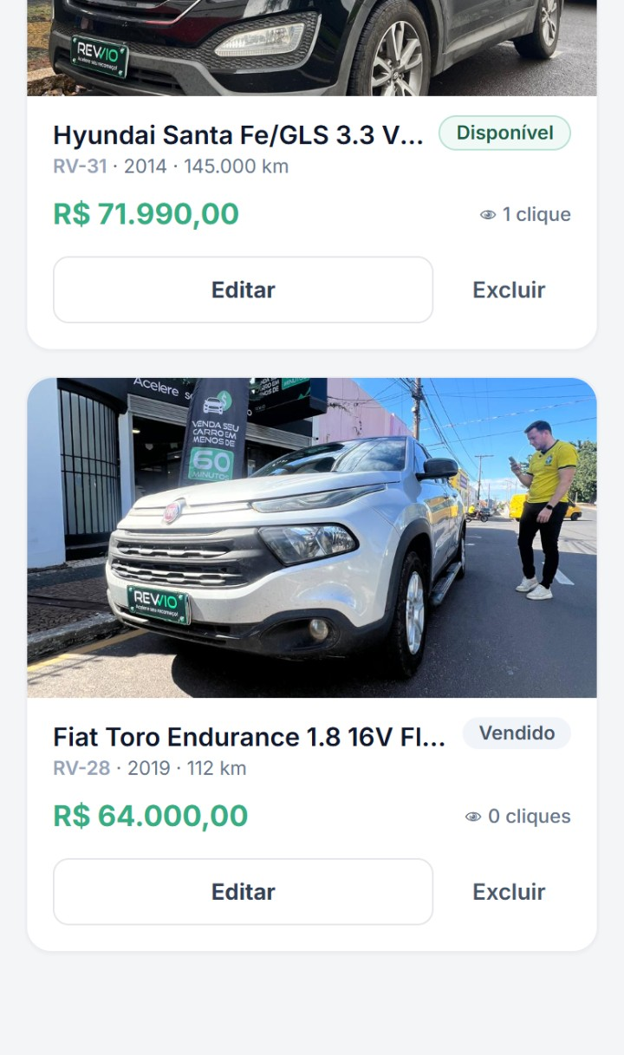
Figura 25 — Meus veículos — cards (rolagem 2/2)
Sessões:
- Cabeçalho + botão + Novo veículo.
- Barra de filtros — BUSCAR, STATUS (Todos/Disponível/Reservado/Vendido), MARCA (derivada do próprio estoque) e faixa de PREÇO (de – até).
- Alternador Cards | Lista.
- Cards — foto, título, referência RV-xx · ano · km, chip de status, preço, 👁 N clique(s) e as ações Editar e Excluir.
Escopo: o estoque é da loja (lojaId), compartilhado entre garagista e vendedores; ambos podem cadastrar.
Estado — visão Lista:
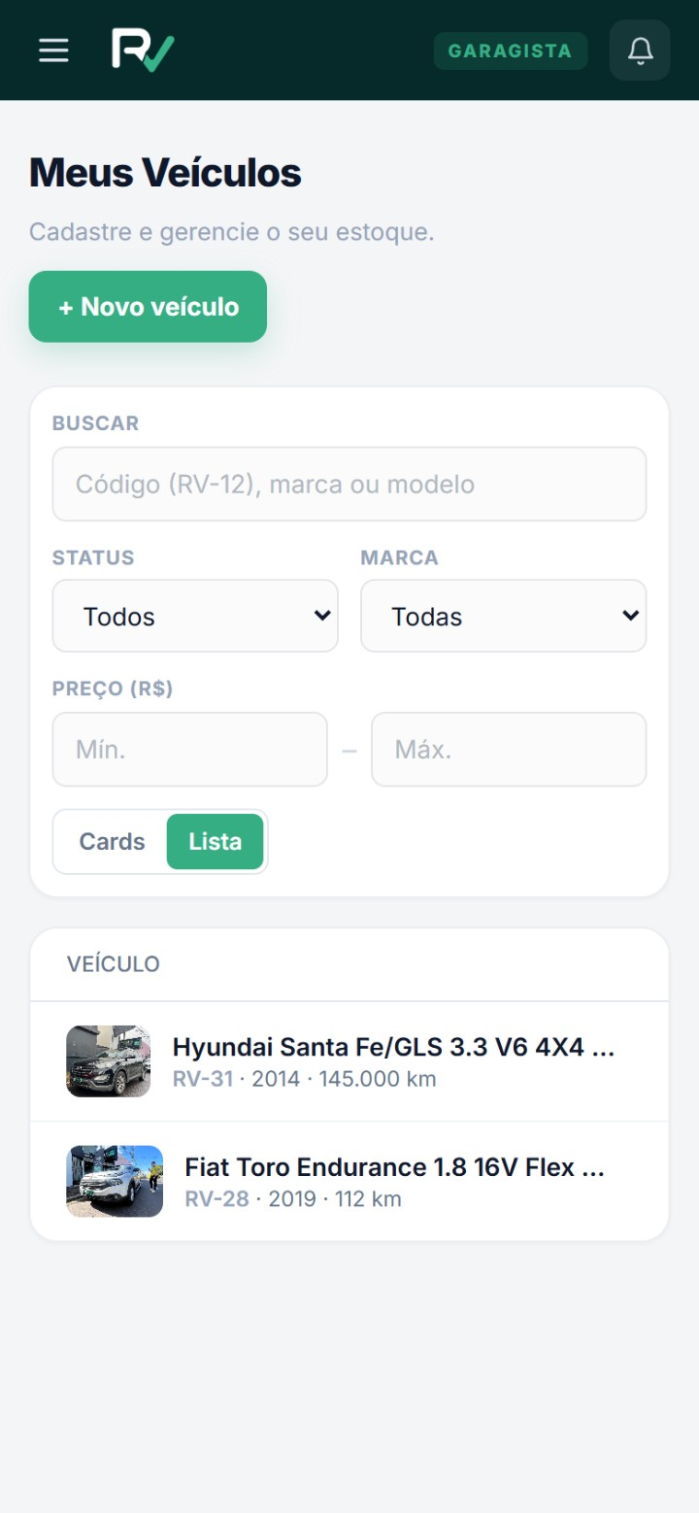
Figura 26 — Meus veículos — lista
Tabela com VEÍCULO · STATUS · ANO · CLIQUES · PREÇO · FIPE · AÇÕES, com rolagem horizontal dentro do card.
Estado — modal "Novo veículo":
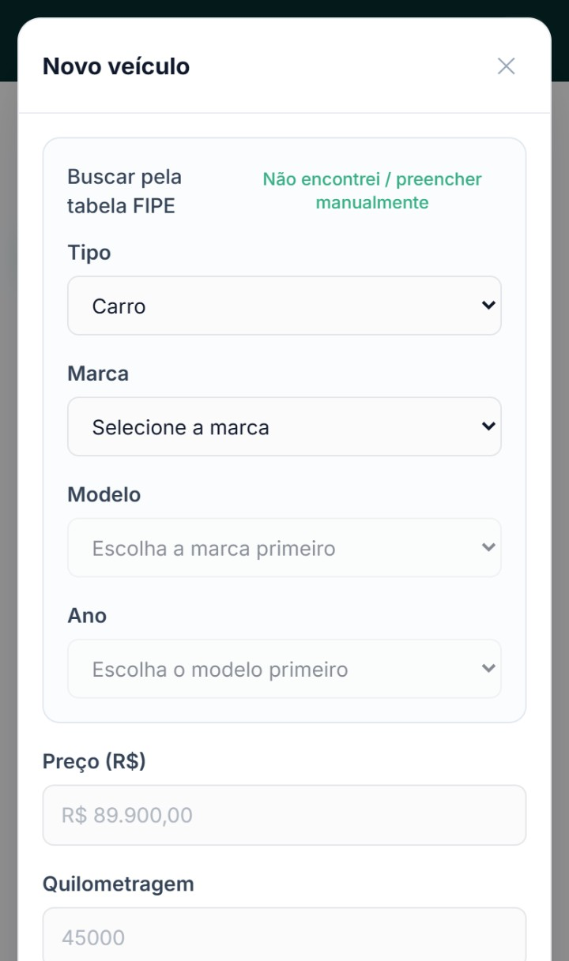
Figura 27 — Modal de cadastro de veículo (rolagem 1/2)
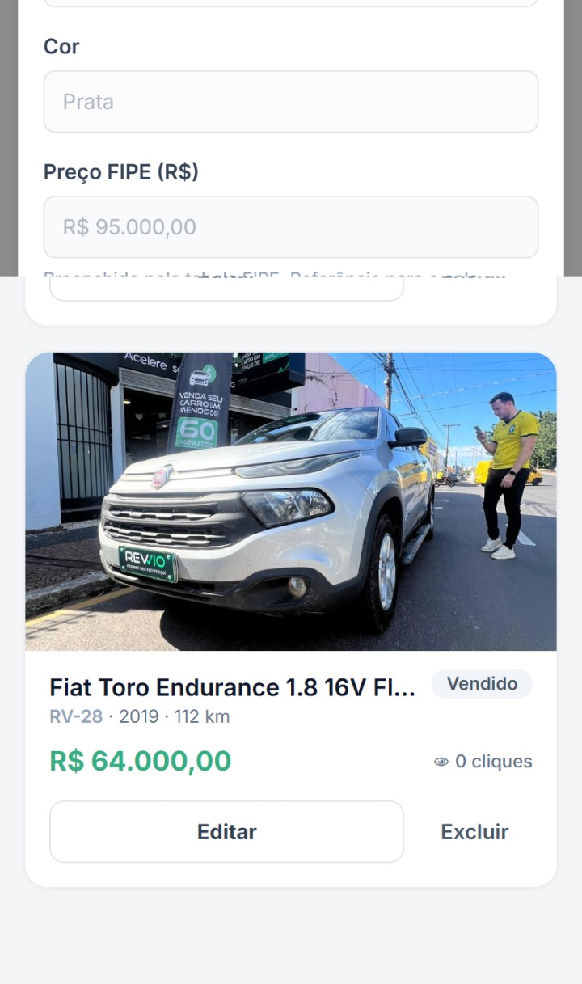
Figura 27 — Modal de cadastro de veículo (rolagem 2/2)
É o formulário mais longo do sistema — no mobile ocupa a tela toda e rola dentro do overlay (fechar por toque fora está desativado). Blocos:
- Buscar pela tabela FIPE (FipeSelector) — Tipo (Carro/Moto/Caminhão) → Marca (lista completa da FIPE) → Modelo ("Escolha a marca primeiro") → Ano ("Escolha o modelo primeiro"). Selecionar preenche marca/modelo/ano e o Preço FIPE. Há o escape "Não encontrei / preencher manualmente".
- Dados comerciais — Preço, Quilometragem, Cor, Preço FIPE (com a nota "Referência para o selo 'abaixo da FIPE'"), Status e Vendedor responsável ("A quem este veículo está atribuído").
- Ficha técnica — Combustível, Câmbio, Carroceria.
- Opcionais — multi-seleção em dropdown ("Selecione os opcionais…").
- Flags — Blindado e Destacar (oferta) (é o que gera o selo OFERTA no marketplace).
- Proprietário — Nome e Telefone do dono original, com o aviso "Diferente de você — é o dono original" (grava em rv_vehicle_owners; owner ≠ seller).
- Procedência — Origem, Primeiro dono, Passagem por leilão, Documentação, IPVA, Garantia, Descrição.
- Imagens — upload múltiplo direto ("Você pode enviar várias"), sem etapa de recorte, com remoção individual por miniatura; os arquivos vão para o bucket vehicle-images/<lojaId>/ (uploadMedia). No celular o seletor de arquivo abre a galeria/câmera do aparelho.
- Rodapé: Cancelar / Cadastrar veículo (ou "Salvar alterações" na edição).
Rascunho: enquanto se digita, o formulário é salvo em localStorage (vehicle:<lojaId>:<id|novo>, TTL 24h) e oferecido de volta na próxima abertura; Cancelar pede "Descartar o preenchimento deste formulário?" antes de limpar. Ao gravar no banco, o rascunho é apagado.
Excluir abre a modal "Excluir veículo" com o ReasonField obrigatório de motivo — Vendido fora da plataforma · Desistência do proprietário · Cadastro duplicado · Erro de cadastro · Veículo indisponível · Outro (libera campo de texto livre). O veículo vai para status = removed com removal_reason, removed_at e removed_by — é isso que alimenta Admin → Movimentações → Remoções.

6.4 /painel/vendedores — Equipe
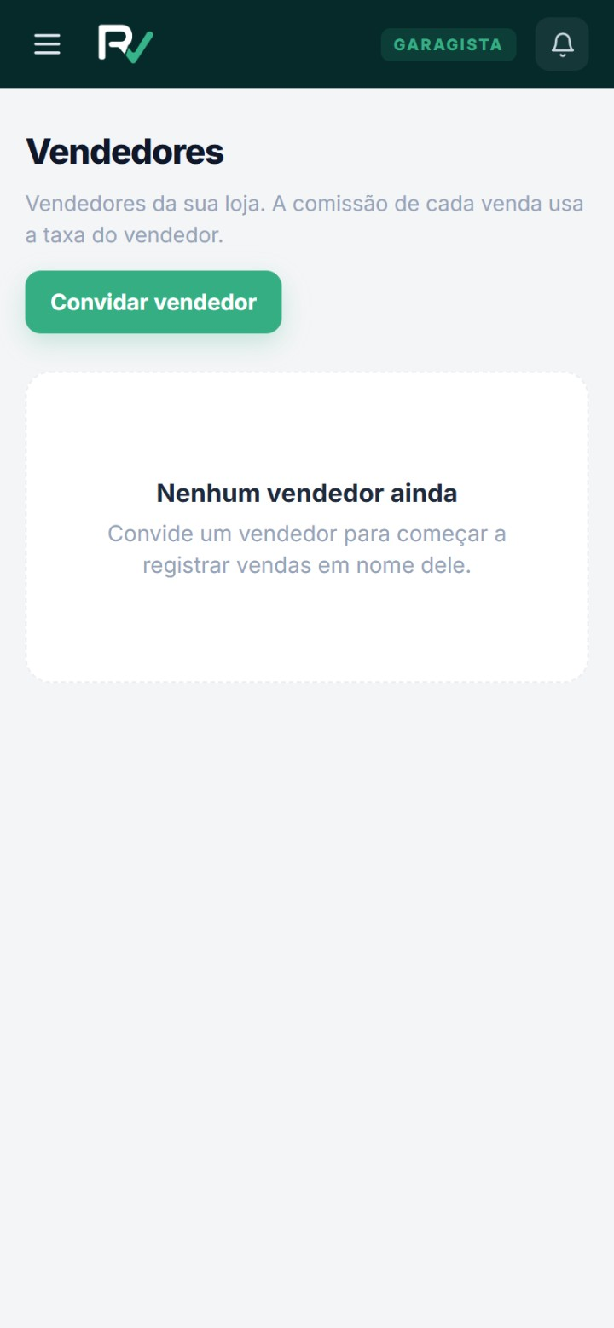
Figura 28 — Vendedores — estado vazio
Só gestor. Cabeçalho explicativo "A comissão de cada venda usa a taxa do vendedor", botão Convidar vendedor e, sem equipe, o empty state "Nenhum vendedor ainda — Convide um vendedor para começar a registrar vendas em nome dele." com o CTA repetido.
Com equipe, cada linha mostra nome, e-mail, taxa (%) e status, com ações Editar vendedor (modal), suspender/reativar e Excluir vendedor (RPC delete_team_member).
Estado — modal "Convidar vendedor":
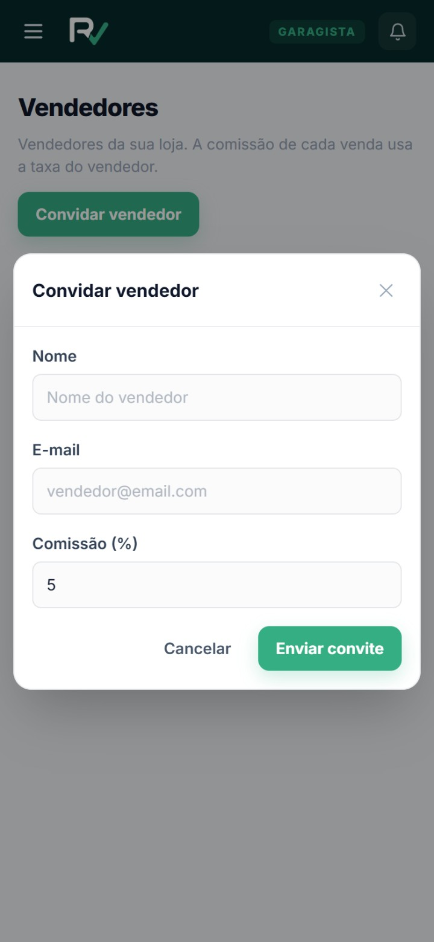
Figura 29 — Modal de convite de vendedor
Três campos — Nome, E-mail, Comissão (%) — e o botão Enviar convite, que chama a Edge Function invite-vendedor (inviteUserByEmail). O vendedor nasce ativo, vinculado à loja (parent_id), e define a senha pelo link do e-mail (/definir-senha).

6.5 /painel/vendas — Minhas Vendas
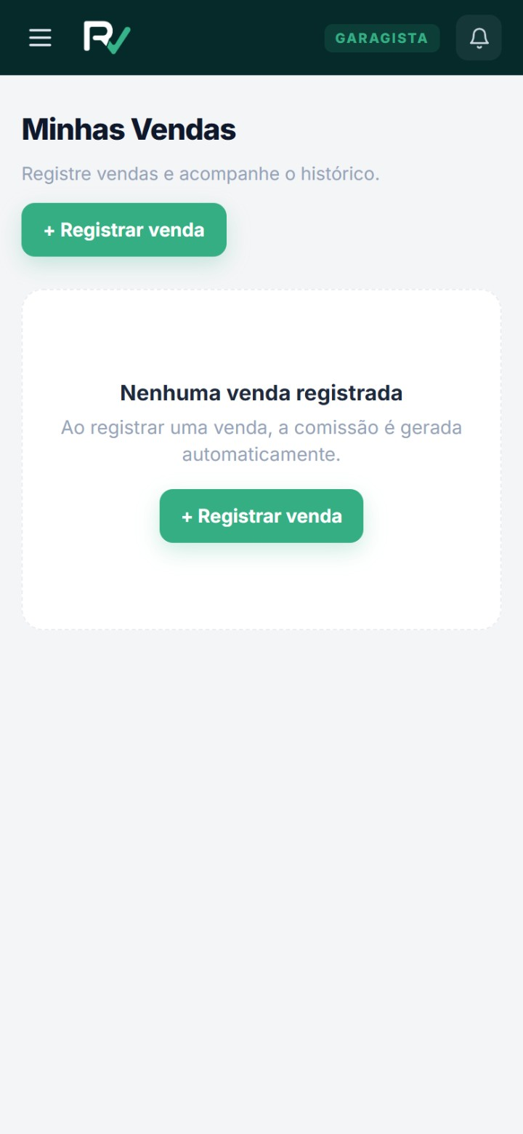
Figura 30 — Vendas — estado vazio
Cabeçalho + + Registrar venda; sem vendas, o empty state "Nenhuma venda registrada — Ao registrar uma venda, a comissão é gerada automaticamente." Com vendas, tabela com data, veículo, comprador, forma de pagamento, motivo e valor (a coluna do vendedor aparece para o gestor). Excluir usa a RPC delete_sale com confirmação.
Estado — modal "Registrar venda":
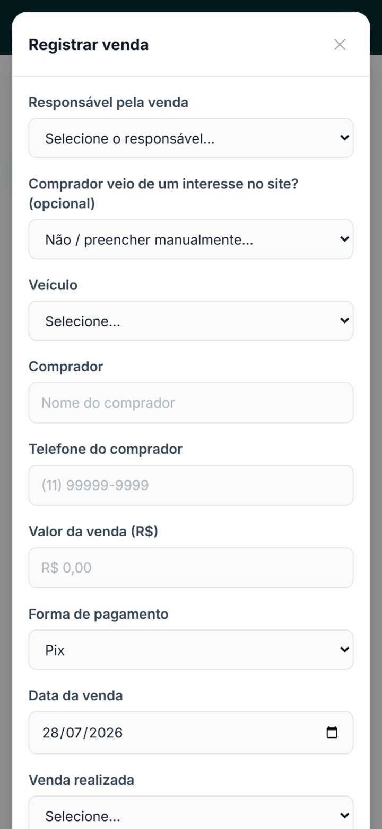
Figura 31 — Modal de registro de venda
Campos, na ordem:
- Responsável pela venda — lista a equipe com a taxa entre parênteses (ex.: "Revvio Oficial (5%) — você (garagista)"). Para o vendedor comum, a venda é sempre atribuída a ele mesmo.
- Comprador veio de um interesse no site? (opcional) — permite vincular um lead existente, que preenche nome/telefone/veículo automaticamente.
- Veículo — só o estoque da loja, com ano e preço no rótulo.
- Comprador e Telefone do comprador.
- Valor da venda (R$) e Forma de pagamento (Pix / À vista / Financiamento).
- Data da venda (default: hoje).
- Venda realizada — ReasonField obrigatório: Através da Plataforma Revvio · Cliente veio presencialmente na loja · Por indicação · Outro.
Rodapé com o aviso: "Sua comissão pela intermediação é calculada automaticamente no servidor com base na sua taxa configurada." — o submit chama a RPC register_sale, que cria venda + comissão atomicamente e calcula sale_price × commission_rate / 100 no banco; o cliente nunca envia a taxa.

6.6 /painel/financeiro — Financeiro
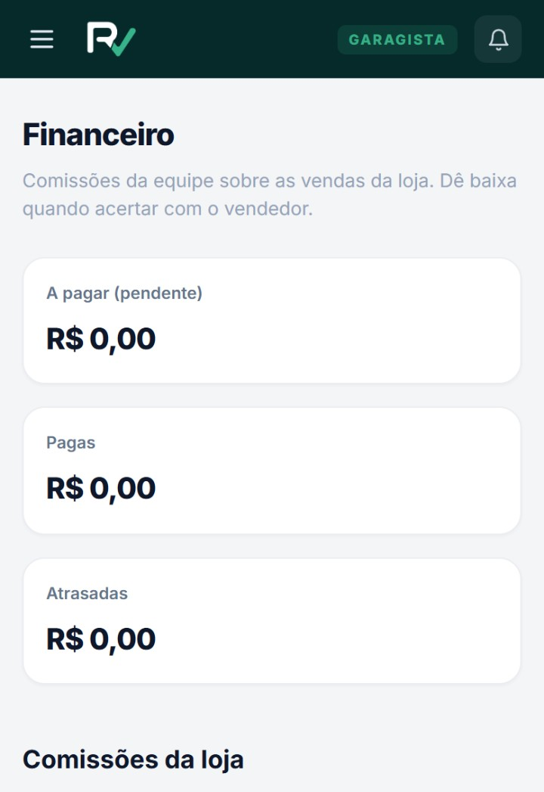
Figura 32 — Financeiro do painel (rolagem 1/2)
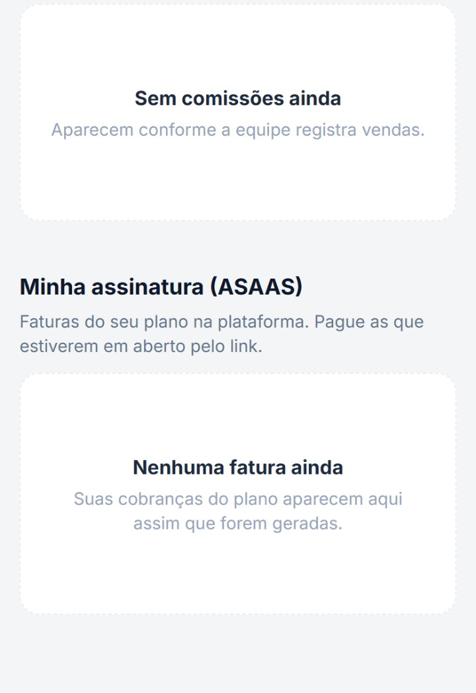
Figura 32 — Financeiro do painel (rolagem 2/2)
Só gestor (ManagerOnly; vendedor é redirecionado para /painel).
Sessões:
- 3 KPIs — A pagar (pendente) · Pagas · Atrasadas.
- Comissões da loja — lista das comissões da equipe com a ação marcar como paga e reverter (RPC; reflete na hora). Vazio: "Sem comissões ainda — Aparecem conforme a equipe registra vendas."
- Minha assinatura (ASAAS) — "Faturas do seu plano na plataforma. Pague as que estiverem em aberto pelo link." Lista rv_charges da loja com status e link de pagamento. Vazio: "Nenhuma fatura ainda."
Regra de papel: o vendedor não dá baixa em comissão — a ação existe só para o gestor.

6.7 /painel/gerador-whatsapp — Gerador de copy
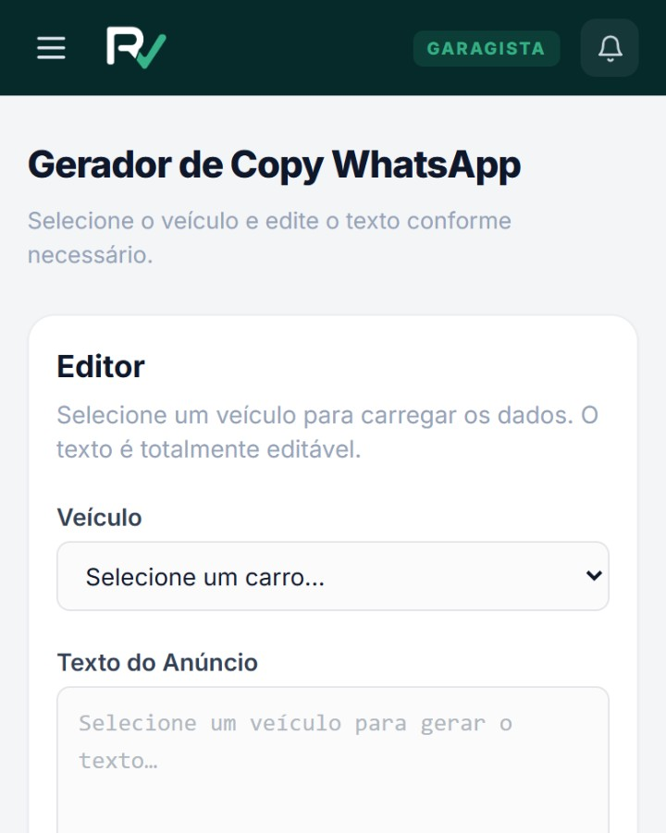
Figura 33 — Gerador de copy para WhatsApp (rolagem 1/2)
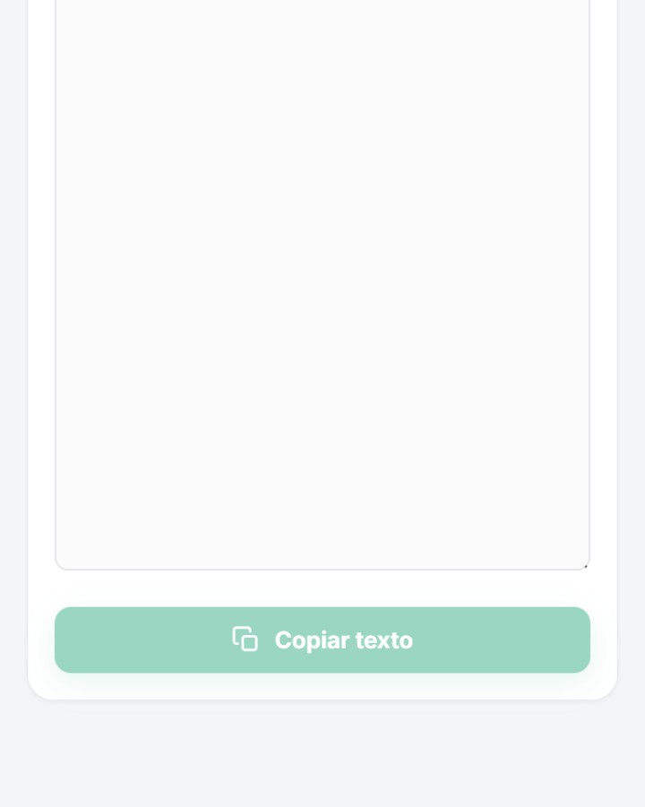
Figura 33 — Gerador de copy para WhatsApp (rolagem 2/2)
Só gestor. Duas partes (empilhadas no mobile):
- Editor — select Veículo ("Selecione um carro…" + o estoque com ano) e a área Texto do Anúncio, totalmente editável.
- Escolher um veículo preenche o texto automaticamente com os dados do anúncio (lib/whatsappCopy.ts); o botão Copiar texto joga o resultado no clipboard, pronto para colar no WhatsApp/status.

6.8 /painel/perfil — Perfil / Mini-Loja
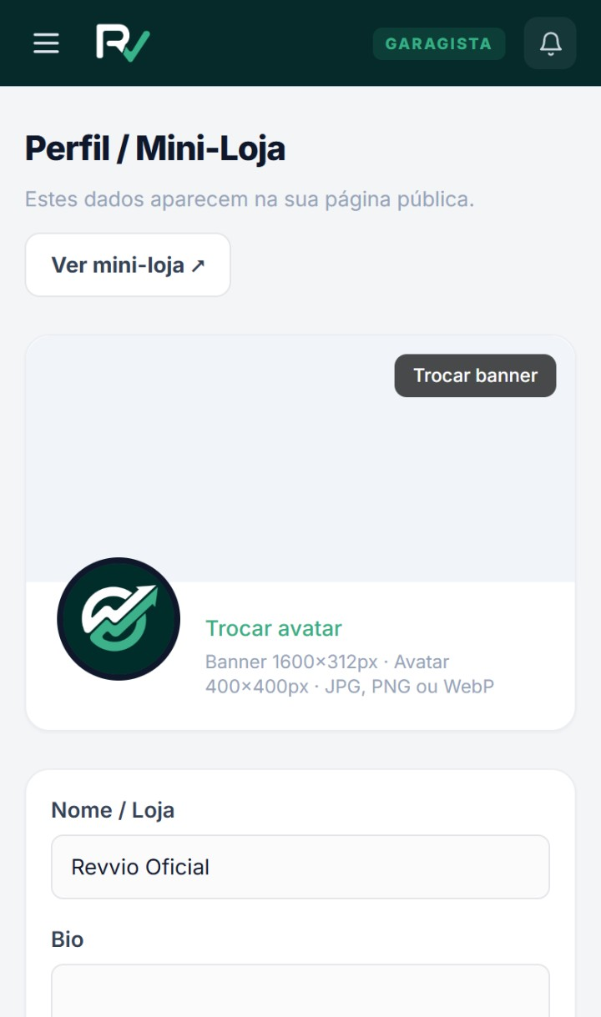
Figura 34 — Perfil e mini-loja (rolagem 1/2)
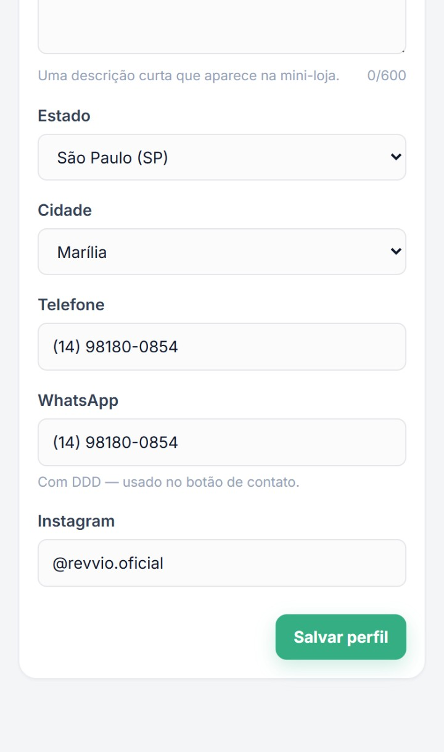
Figura 34 — Perfil e mini-loja (rolagem 2/2)
Só gestor. "Estes dados aparecem na sua página pública." + link Ver mini-loja ↗.
Sessões:
- Imagens — Trocar banner e Trocar avatar, com a orientação "Banner 1600×312px · Avatar 400×400px · JPG, PNG ou WebP". Ambos passam pelo ImageCropModal (recorte antes do upload) e vão para o Storage.
- Identidade — Nome / Loja e Bio com contador 0/600 e a dica "Uma descrição curta que aparece na mini-loja."
- Localização — select Estado (27 UFs) e select Cidade dependente, carregado do IBGE (lib/ibge.ts) — no print, com SP selecionado, a lista traz os 645 municípios paulistas.
- Contato — Telefone, WhatsApp ("Com DDD — usado no botão de contato") e Instagram.
- Salvar perfil.
Tudo aqui reflete direto na /loja/:slug: nome, bio, avatar, banner, cidade e os botões de canal.

7. Painel Administrativo (/dashboard)
Casca: AdminLayout → PanelShell com badge SUPER ADMIN e o menu fixo: Visão Geral · Assinantes · Anúncios · Financeiro · Planos · Veículos · Movimentações · Mini-Lojas · Contratos · Aparência.

7.1 /dashboard — Visão Geral
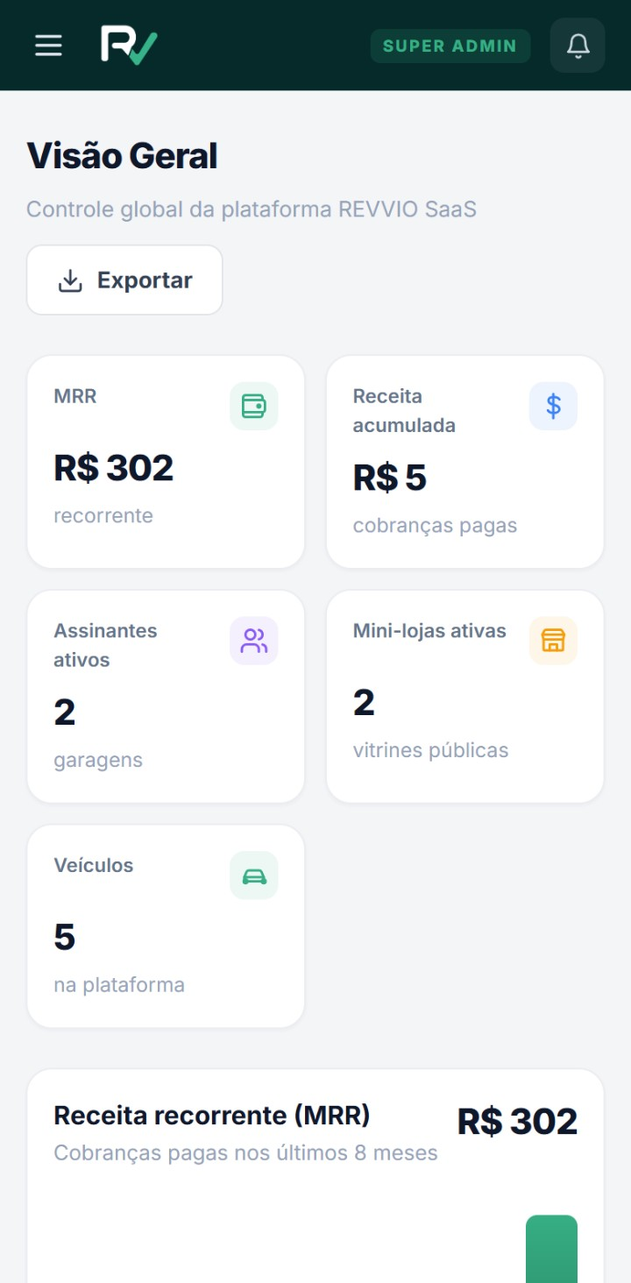
Figura 35 — Admin — visão geral (rolagem 1/2)
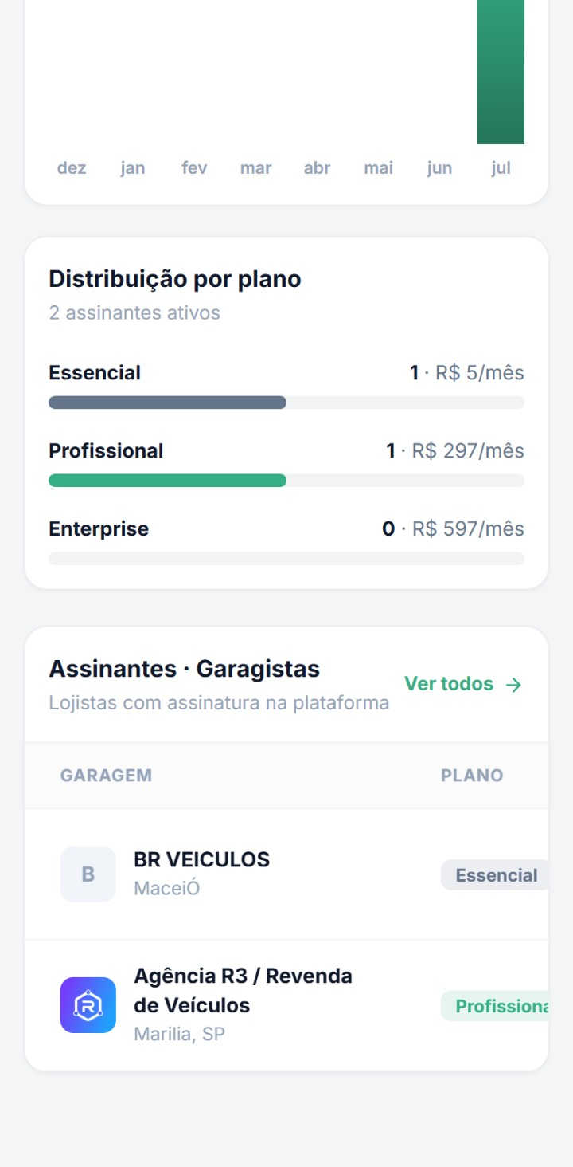
Figura 35 — Admin — visão geral (rolagem 2/2)
Sessões:
- Cabeçalho — "Visão Geral / Controle global da plataforma REVVIO SaaS" + Exportar (CSV).
- 5 KPIs empilhados — MRR (recorrente) · Receita acumulada (cobranças pagas) · Assinantes ativos (garagens) · Mini-lojas ativas (vitrines públicas) · Veículos (na plataforma).
- Receita recorrente (MRR) — gráfico de barras dos últimos 8 meses.
- Distribuição por plano — barras por plano com nº de assinantes e o valor mensal (Essencial / Profissional / Enterprise).
- Assinantes · Garagistas — prévia da tabela com link Ver todos; cada linha traz avatar, nome, cidade, plano, MRR, veículos, o botão de status (Ativo / Suspender) e Ver loja.
Estado — sino de notificações aberto:
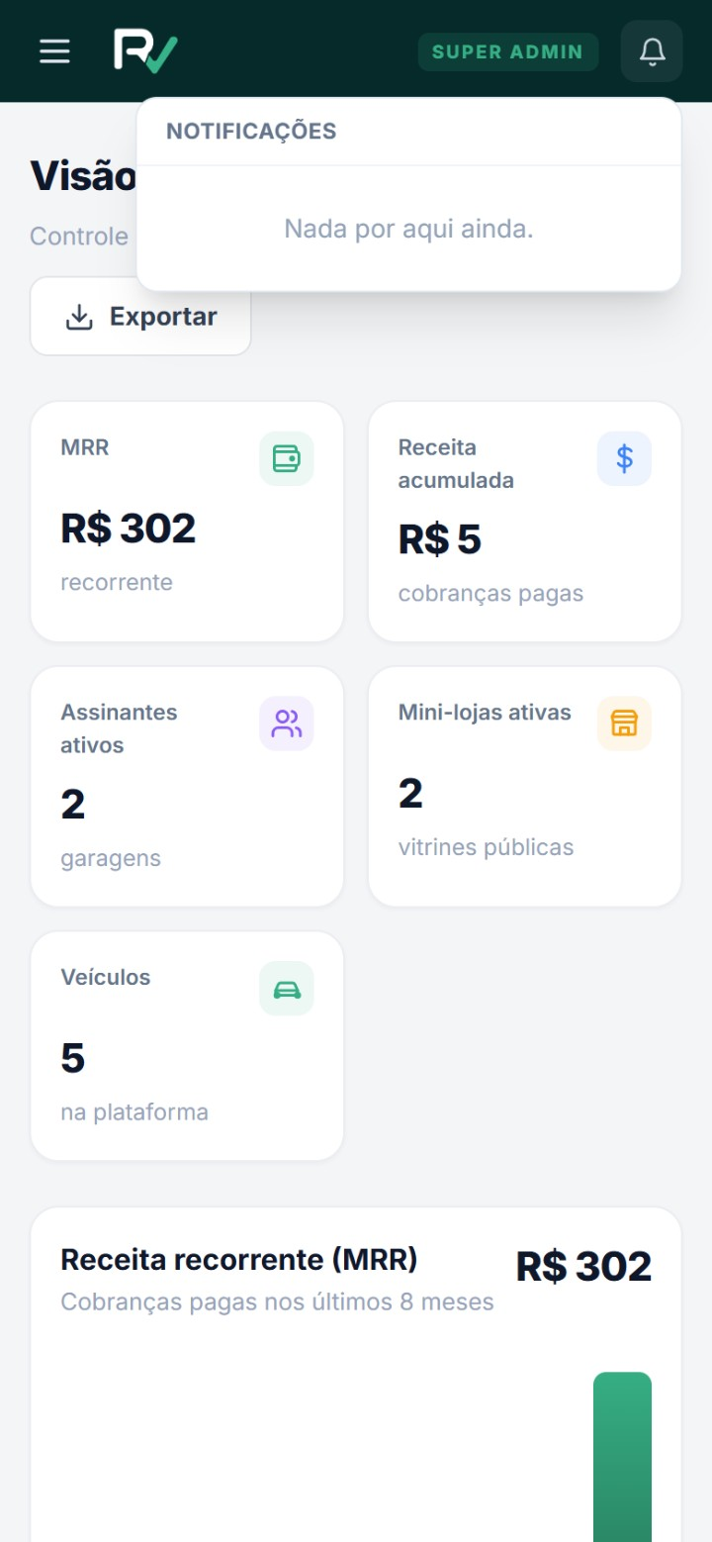
Figura 36 — Notificações do admin
Painel "NOTIFICAÇÕES" ancorado à direita da topbar; vazio mostra "Nada por aqui ainda." Novos veículos e novos vendedores chegam em tempo real via Supabase Realtime.

7.2 /dashboard/sellers — Assinantes · Garagistas
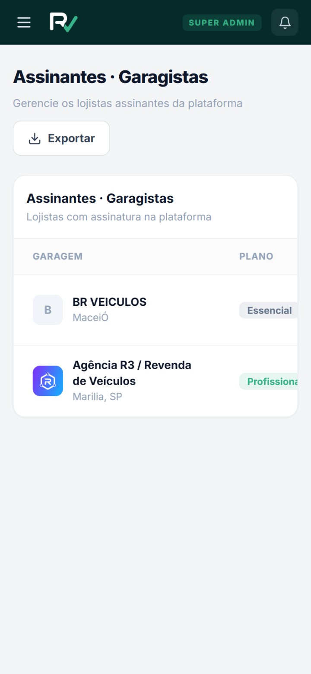
Figura 37 — Admin — assinantes
Tabela única com GARAGEM · PLANO · MRR · VEÍCULOS · STATUS · MINI-LOJA (min-w-[860px]). No mobile só as duas primeiras colunas cabem — é preciso rolar a tabela horizontalmente para chegar ao status e ao link da loja. A coluna STATUS é acionável: Aprovar / Suspender / Reativar refletem na hora (useSetSellerStatus). O nome leva ao detalhe do assinante.

7.3 /dashboard/sellers/:id — Detalhe do assinante
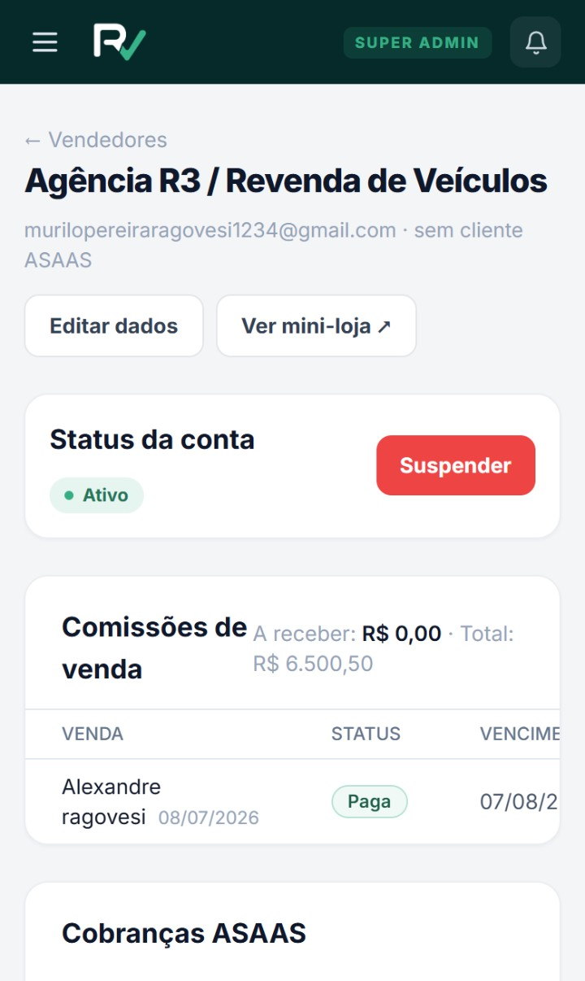
Figura 38 — Admin — detalhe do assinante (rolagem 1/2)
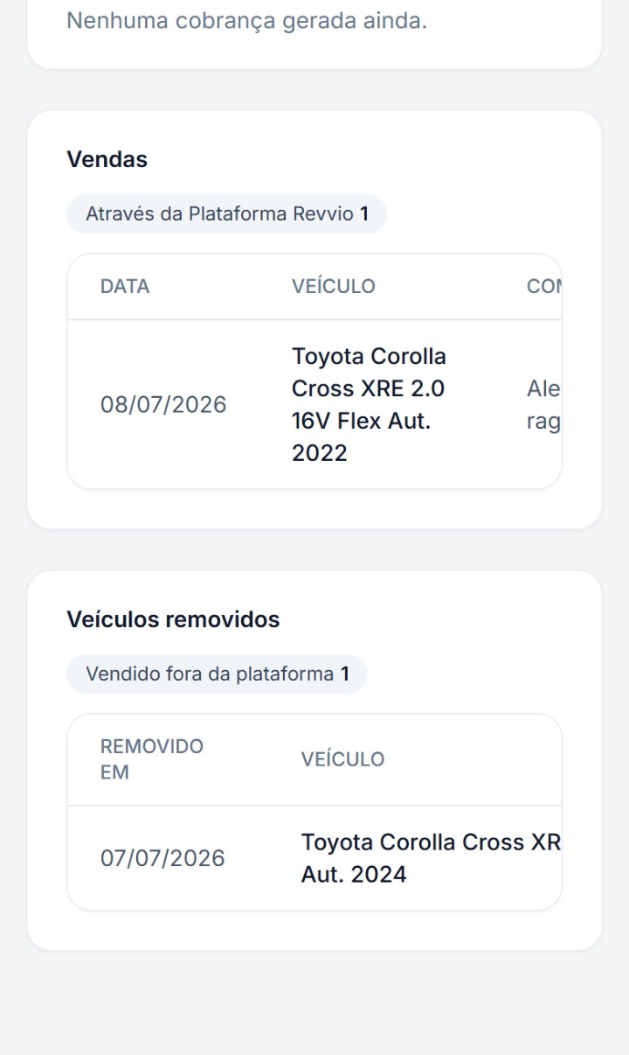
Figura 38 — Admin — detalhe do assinante (rolagem 2/2)
Sessões:
- Cabeçalho — link ← Vendedores, nome da loja, e-mail e o status do cliente ASAAS ("sem cliente ASAAS" quando ainda não integrado), com os botões Editar dados e Ver mini-loja ↗.
- Status da conta — chip Ativo + botão Suspender.
- Comissões de venda — resumo "A receber: R$ … · Total: R$ …" e tabela VENDA · STATUS · VENCIMENTO · VALOR · AÇÃO, com Reverter / marcar paga.
- Cobranças ASAAS — rv_charges do assinante; vazio: "Nenhuma cobrança gerada ainda." (é aqui que vive a ação de ativar cobrança/assinatura via Edge Function asaas-billing).
- Vendas — chips de motivo com contagem + tabela DATA · VEÍCULO · COMPRADOR · PAGAMENTO · MOTIVO · VALOR.
- Veículos removidos — chips de motivo + tabela REMOVIDO EM · VEÍCULO · MOTIVO · VALOR.
Estado — modal "Editar dados":
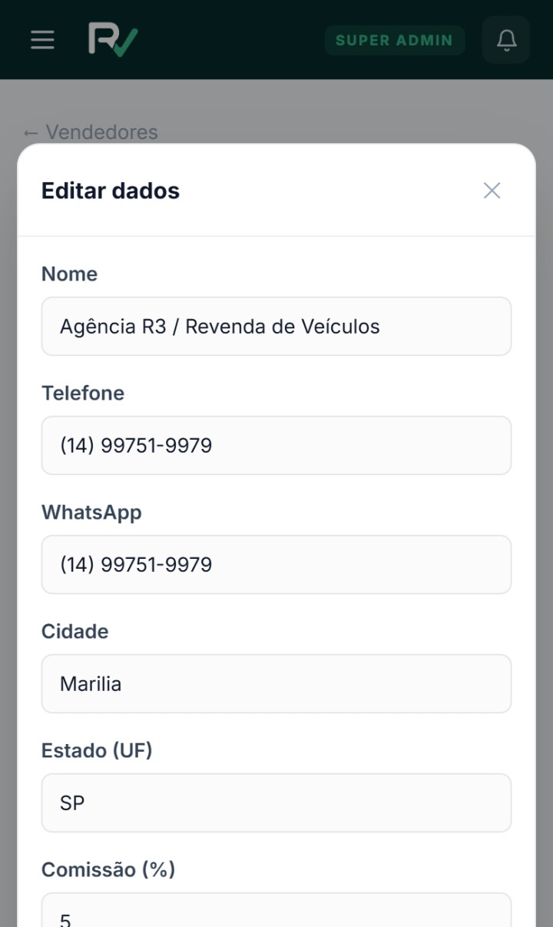
Figura 39 — Admin — editar dados do assinante (rolagem 1/2)
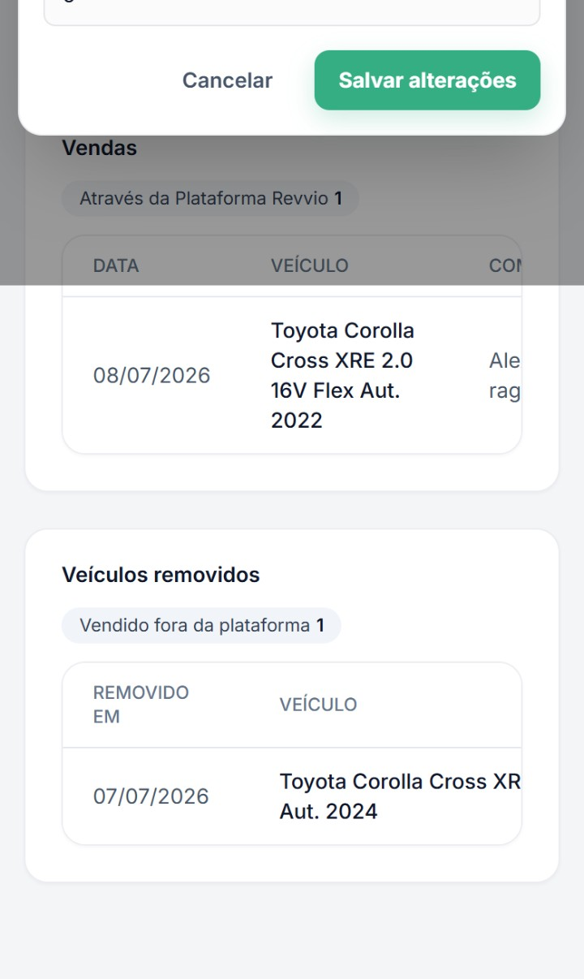
Figura 39 — Admin — editar dados do assinante (rolagem 2/2)
Campos Nome · Telefone · WhatsApp · Cidade · Estado (UF) · Comissão (%) e Salvar alterações.

7.4 /dashboard/leads — Anúncios · Cliques
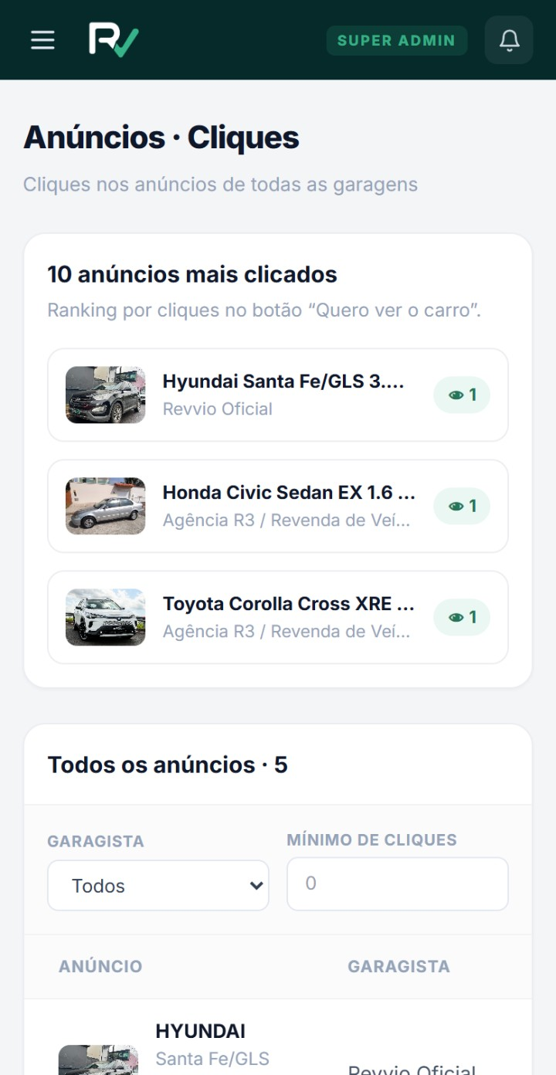
Figura 40 — Admin — anúncios e cliques (rolagem 1/2)
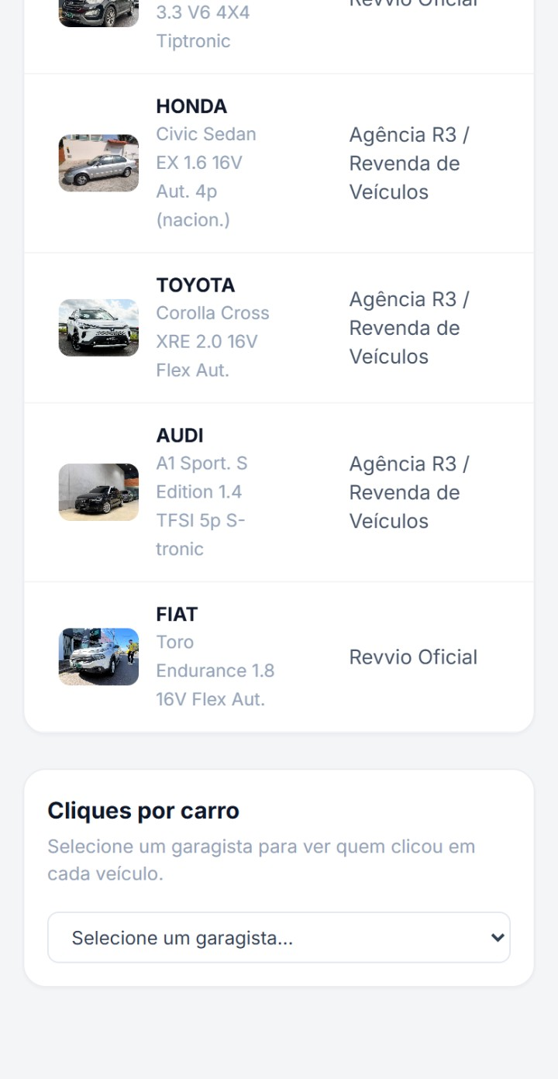
Figura 40 — Admin — anúncios e cliques (rolagem 2/2)
Apesar do caminho /leads, o menu chama Anúncios e a tela é de audiência dos anúncios:
- 10 anúncios mais clicados — "Ranking por cliques no botão 'Quero ver o carro'", com veículo, garagista e 👁 N.
- Todos os anúncios · N — filtros GARAGISTA e MÍNIMO DE CLIQUES + tabela ANÚNCIO · GARAGISTA · STATUS · PREÇO · CLIQUES (min-w-[720px], rolagem horizontal no mobile).
- Cliques por carro — "Selecione um garagista para ver quem clicou em cada veículo" + select de garagista; escolhendo, detalha os eventos de rv_click_events.

7.5 /dashboard/financial — Gestão Financeira
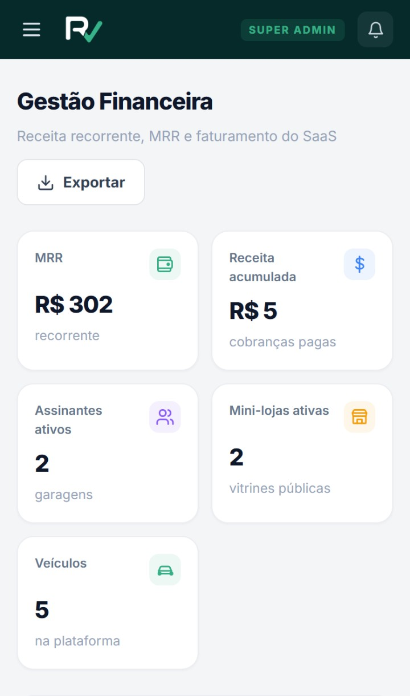
Figura 41 — Admin — financeiro (rolagem 1/3)
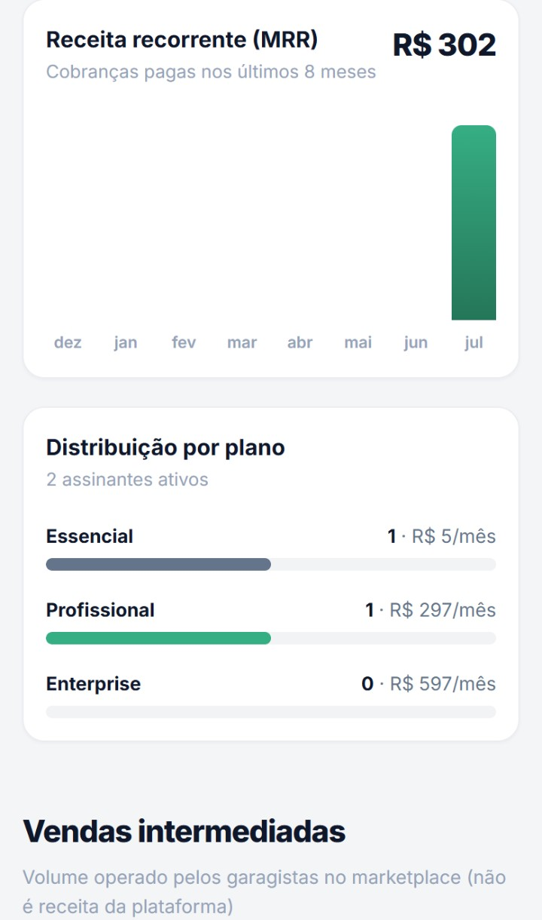
Figura 41 — Admin — financeiro (rolagem 2/3)
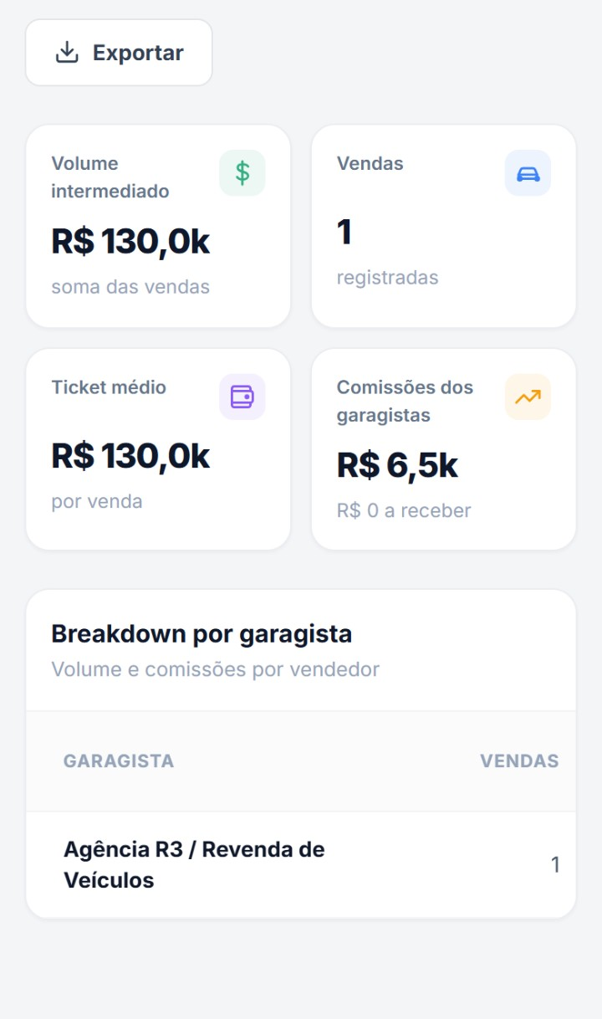
Figura 41 — Admin — financeiro (rolagem 3/3)
- Mesmos 5 KPIs + gráfico de MRR + distribuição por plano da Visão Geral (a receita do SaaS).
- Vendas intermediadas — bloco explicitamente separado, com o aviso "Volume operado pelos garagistas no marketplace (não é receita da plataforma)" e os KPIs Volume intermediado, Vendas, Ticket médio e Comissões dos garagistas (com o "a receber" na legenda). Valores usam o formato curto (R$ 130,0k).
- Breakdown por garagista — tabela GARAGISTA · VENDAS · VOLUME · A RECEBER · PAGAS.
- Botões Exportar em ambos os blocos.

7.6 /dashboard/planos — Controle de Planos
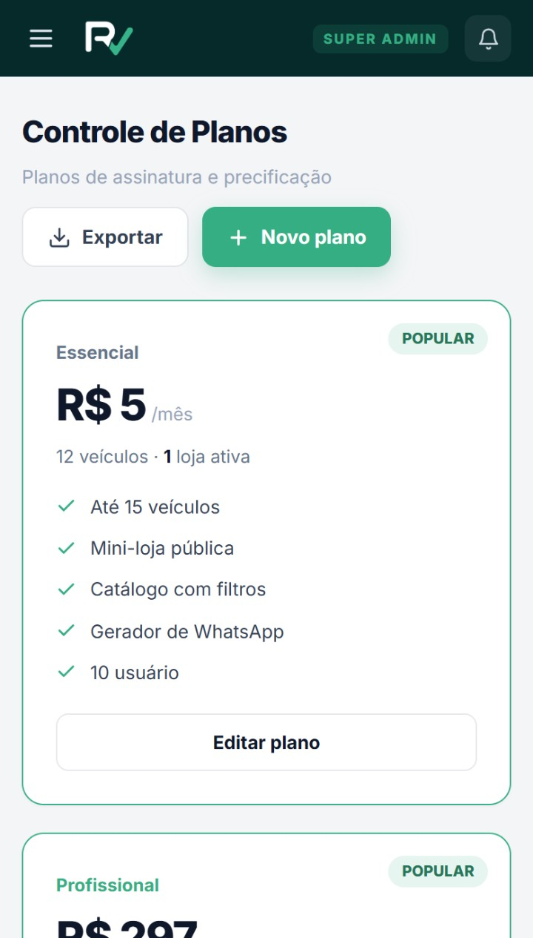
Figura 42 — Admin — planos (rolagem 1/2)
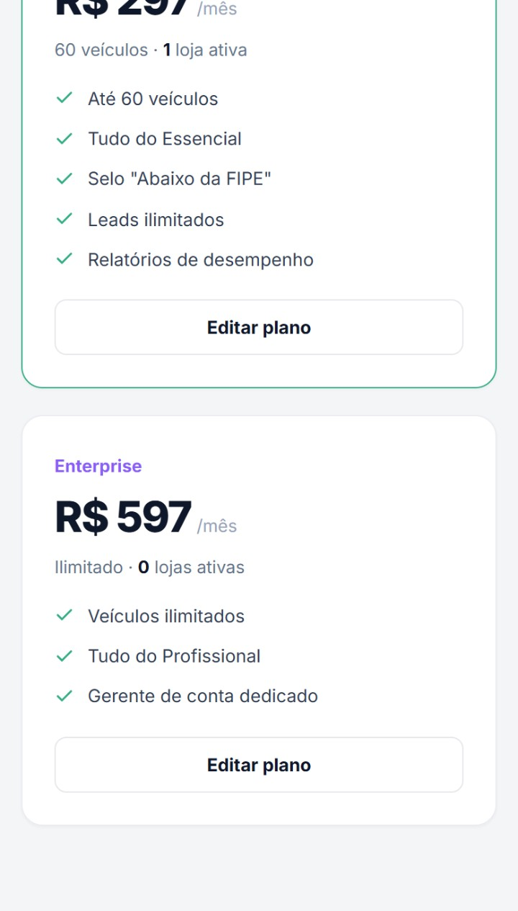
Figura 42 — Admin — planos (rolagem 2/2)
Cards de plano (1 coluna no mobile) com selo POPULAR, nome, preço/mês, resumo "N veículos · N loja(s) ativa(s)", lista de destaques e o botão Editar plano. No topo: Exportar e Novo plano.
Estado — modal "Editar plano":
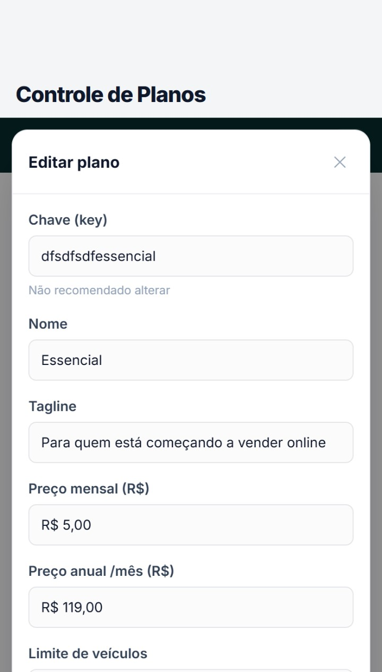
Figura 43 — Admin — editar plano (rolagem 1/2)
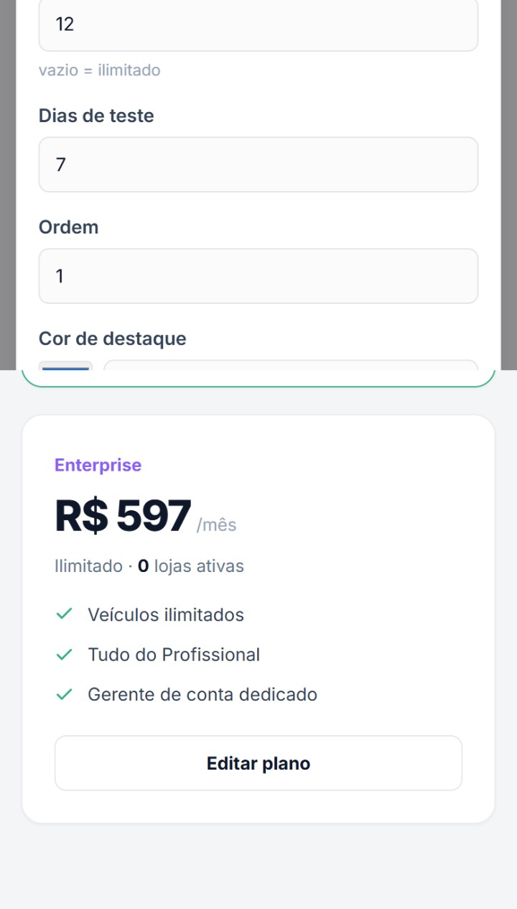
Figura 43 — Admin — editar plano (rolagem 2/2)
Campos: Chave (key) (com o alerta "Não recomendado alterar"), Nome, Tagline, Preço mensal (R$), Preço anual /mês (R$), Limite de veículos ("vazio = ilimitado"), Dias de teste, Ordem, Cor de destaque, Texto do botão (CTA), Destaques (um por linha) e os interruptores Marcar como popular e Plano ativo. Rodapé: Excluir · Cancelar · Salvar alterações (Excluir abre uma segunda confirmação).
Estes são os planos públicos de /vender (rv_pricing_plans) — não confundir com o plano de comercialização por garagista (rv_plans/rv_plan_items), que é montado no detalhe do assinante e vira assinatura/cobrança no ASAAS.

7.7 /dashboard/veiculos — Veículos na Plataforma
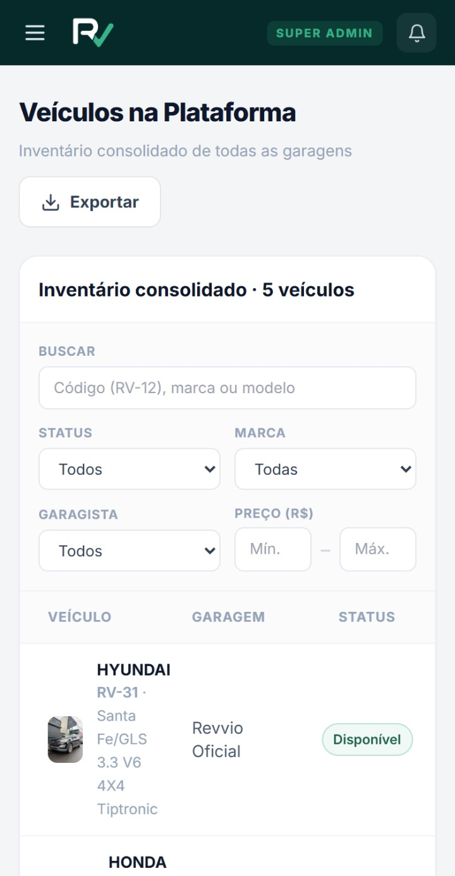
Figura 44 — Admin — veículos (rolagem 1/2)
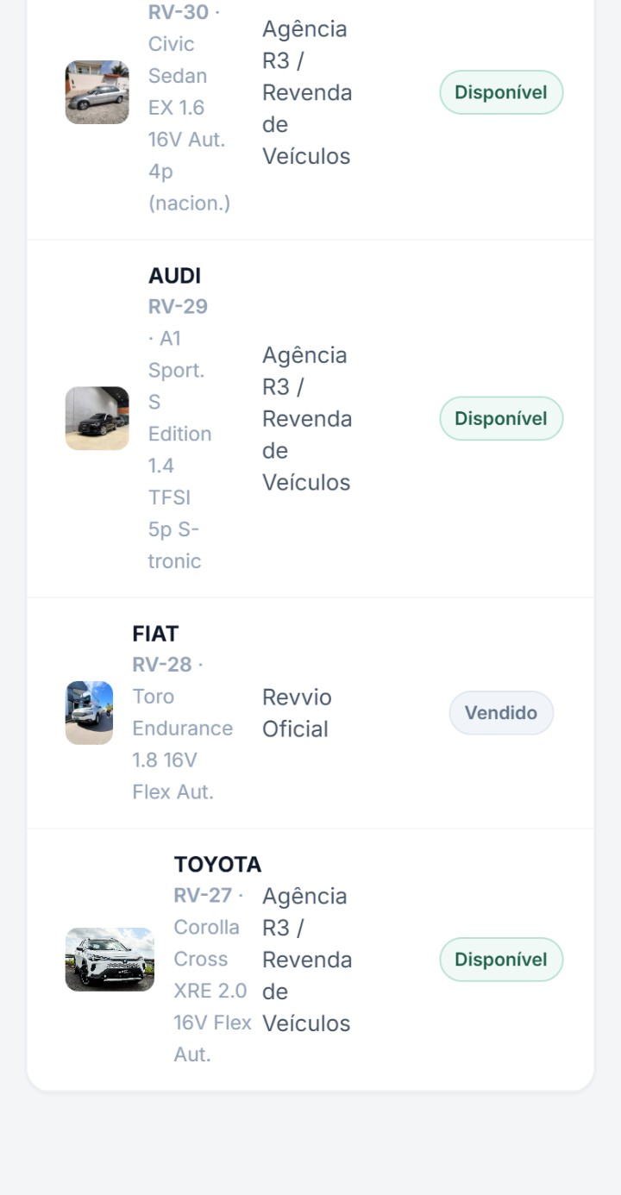
Figura 44 — Admin — veículos (rolagem 2/2)
"Inventário consolidado de todas as garagens" + Exportar.
- Filtros: BUSCAR · STATUS · MARCA · GARAGISTA · faixa de PREÇO.
- Tabela (min-w-[1020px]): VEÍCULO (marca + RV-xx + modelo) · GARAGEM · STATUS · ANO · PREÇO · FIPE · CLIQUES · AÇÕES.
- Ações por linha: Editar (mesmo formulário completo do painel, agora em escopo global), Bloquear (blocked = true — some do marketplace e da mini-loja sem apagar nada) e Excluir.

7.8 /dashboard/movimentacoes — Movimentações
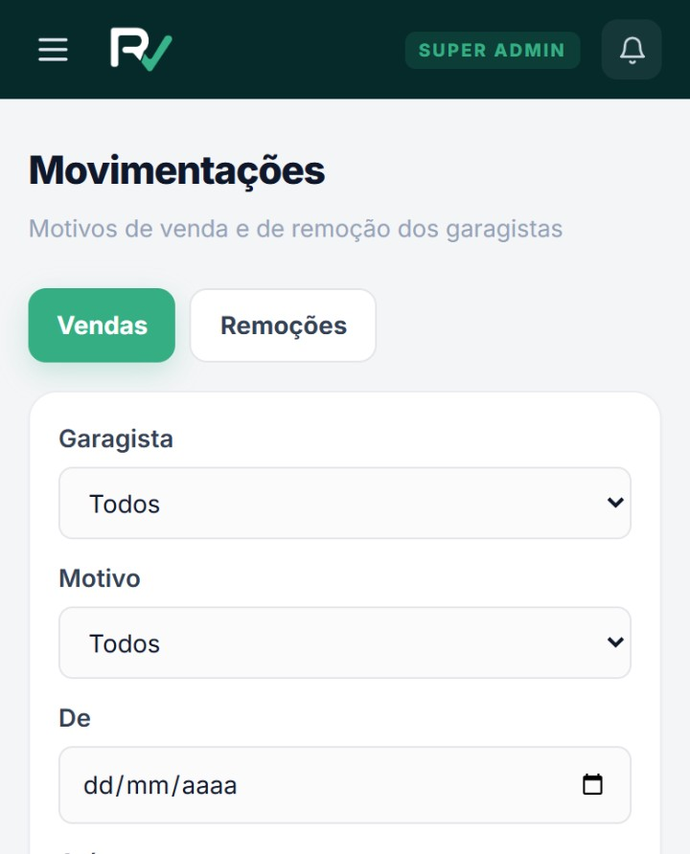
Figura 45 — Admin — movimentações (vendas) (rolagem 1/2)
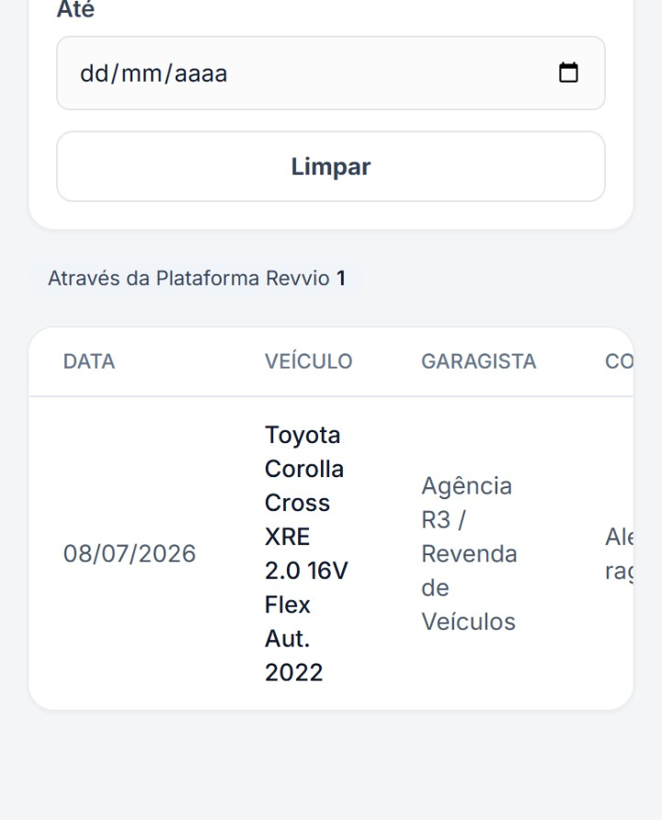
Figura 45 — Admin — movimentações (vendas) (rolagem 2/2)
"Motivos de venda e de remoção dos garagistas". Duas abas: Vendas e Remoções.
Aba Vendas: filtros Garagista, Motivo (Através da Plataforma Revvio · Cliente veio presencialmente na loja · Por indicação · Outro), De, Até e Limpar; chips com a contagem por motivo; tabela DATA · VEÍCULO · GARAGISTA · COMPRADOR · PAGAMENTO · MOTIVO · VALOR.
Estado — aba Remoções:
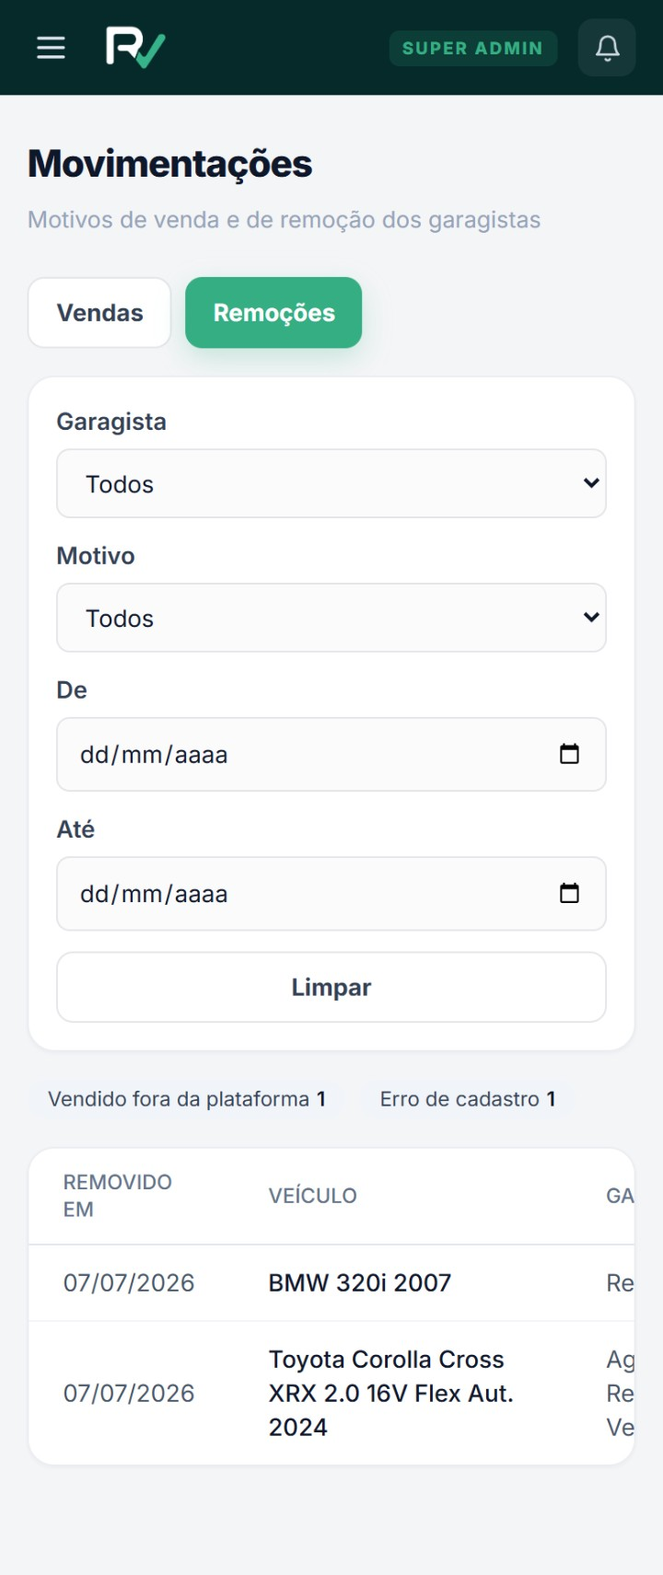
Figura 46 — Admin — movimentações (remoções)
Mesmo layout, com a lista de motivos de remoção (Vendido fora da plataforma · Desistência do proprietário · Cadastro duplicado · Erro de cadastro · Veículo indisponível · Outro) e a tabela REMOVIDO EM · VEÍCULO · GARAGISTA · MOTIVO · VALOR. É o relatório de tudo que os garagistas tiram do ar e por quê.

7.9 /dashboard/mini-lojas — Gestão de Mini-Lojas
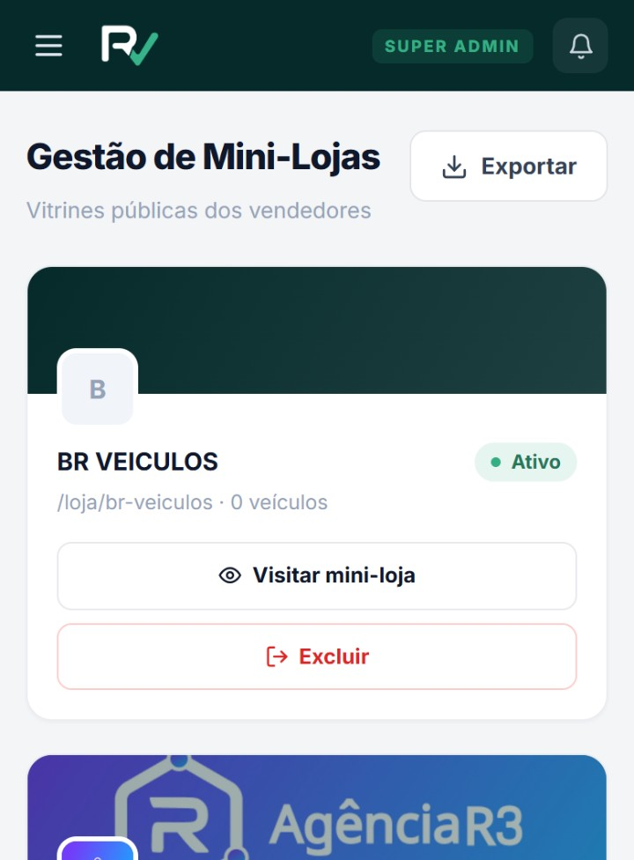
Figura 47 — Admin — mini-lojas (rolagem 1/2)
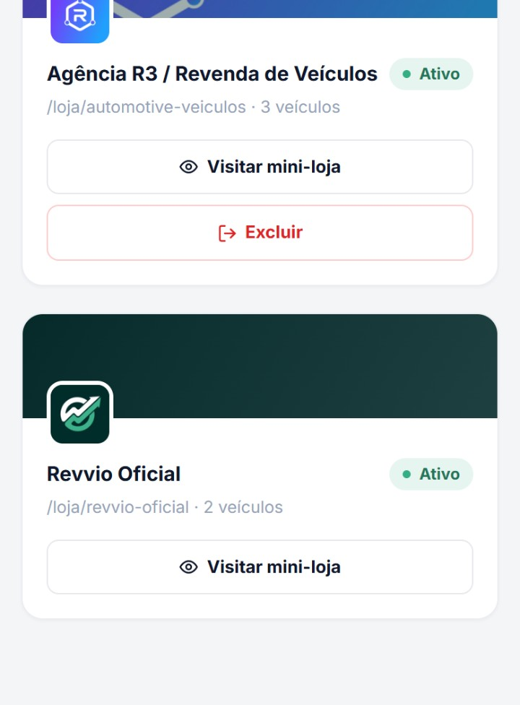
Figura 47 — Admin — mini-lojas (rolagem 2/2)
"Vitrines públicas dos vendedores" + Exportar. Lista em cards (1 por linha no mobile): avatar, nome, chip Ativo, a linha /loja/<slug> · N veículos e as ações Visitar mini-loja e Excluir (RPC admin_delete_store). A própria loja do admin aparece sem o botão Excluir.

7.10 /dashboard/contratos — Contratos
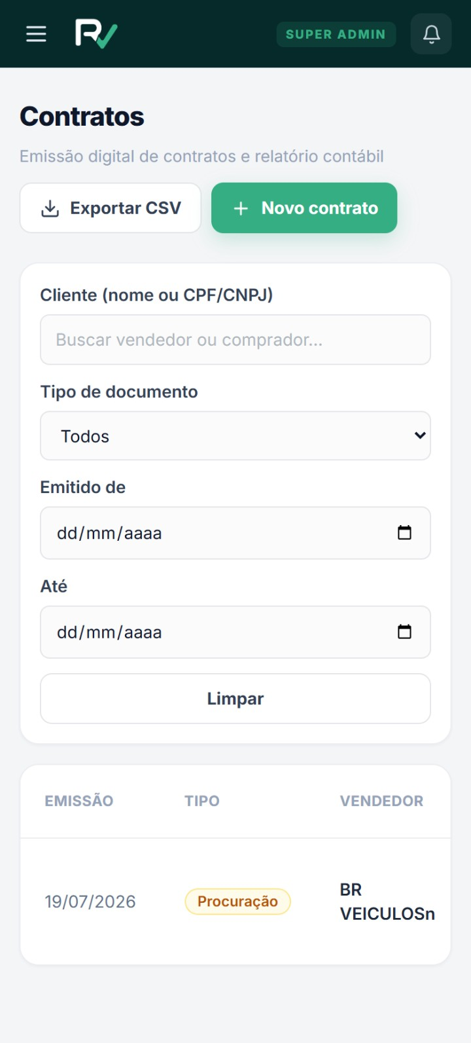
Figura 48 — Admin — contratos
"Emissão digital de contratos e relatório contábil" + Exportar CSV e Novo contrato.
- Filtros: Cliente (nome ou CPF/CNPJ) · Tipo de documento (Todos · Intermediação · Compra e Venda · Procuração) · Emitido de · Até · Limpar.
- Tabela (min-w-[980px]): EMISSÃO · TIPO · VENDEDOR · CPF/CNPJ · VEÍCULO · VALOR DA VENDA · COMISSÃO — funcionando também como relatório contábil das comissões de intermediação.

7.11 /dashboard/contratos/novo e /contratos/:id — Editor de contrato
Novo contrato
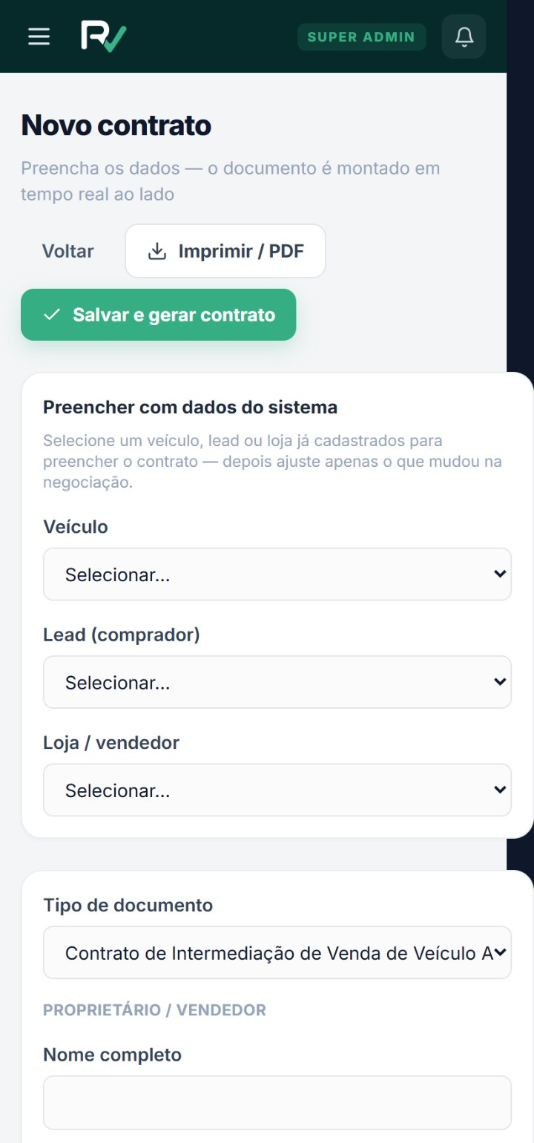
Figura 49 — Admin — novo contrato (rolagem 1/6)
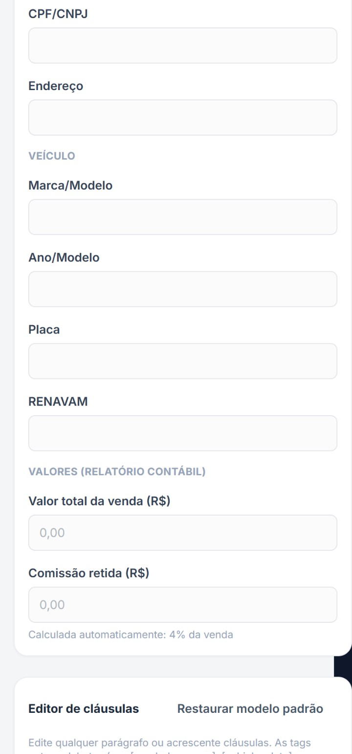
Figura 49 — Admin — novo contrato (rolagem 2/6)
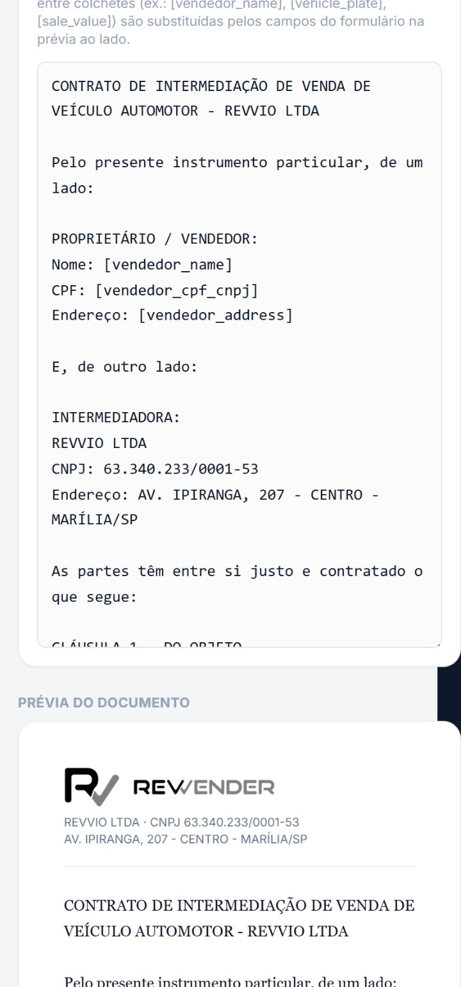
Figura 49 — Admin — novo contrato (rolagem 3/6)
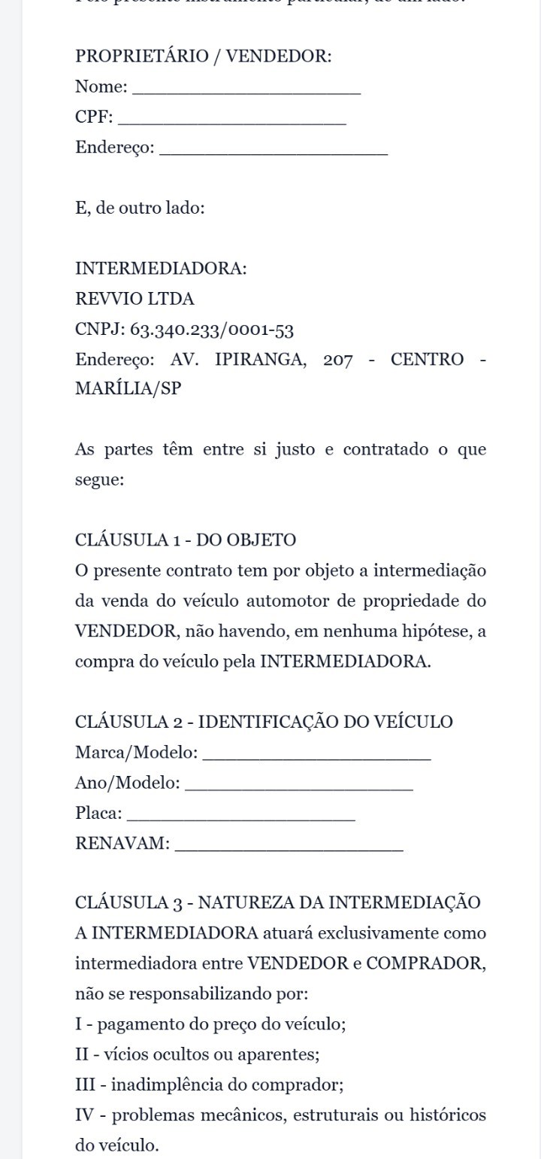
Figura 49 — Admin — novo contrato (rolagem 4/6)
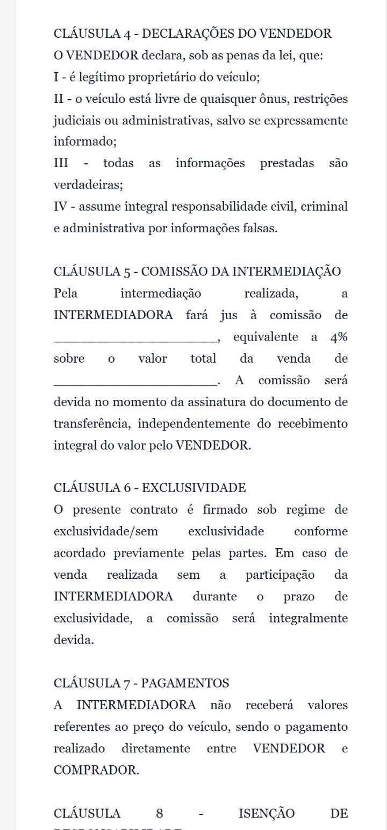
Figura 49 — Admin — novo contrato (rolagem 5/6)
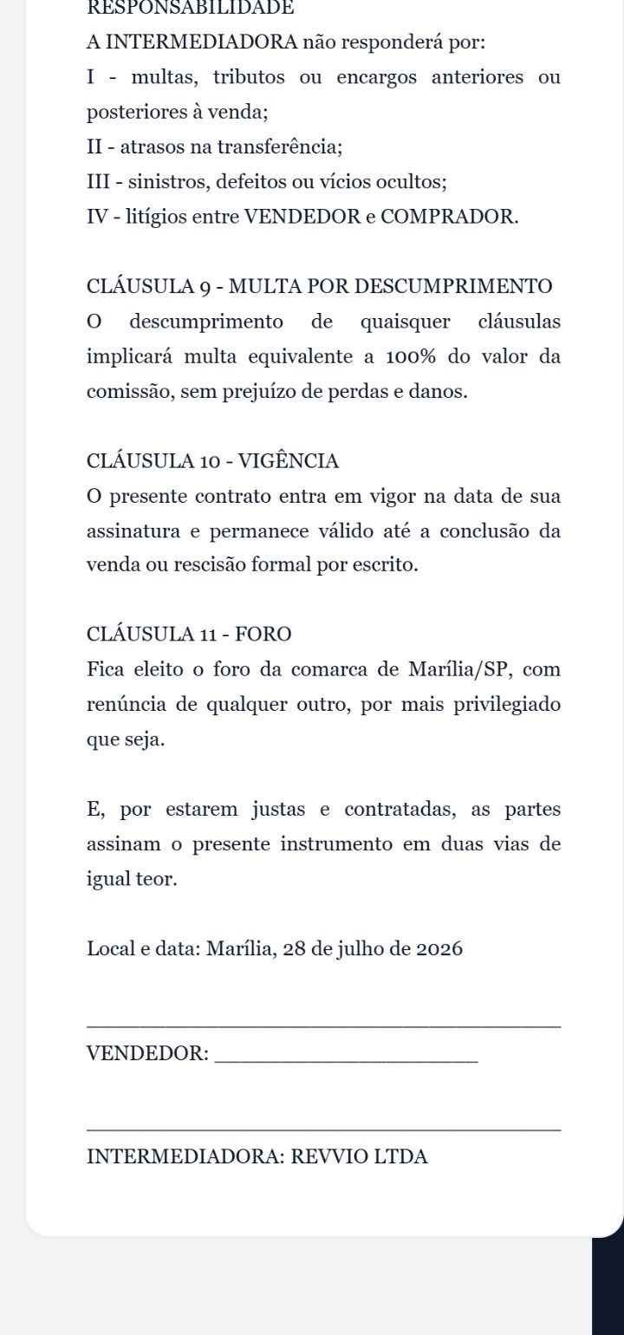
Figura 49 — Admin — novo contrato (rolagem 6/6)
Editar contrato (Procuração)
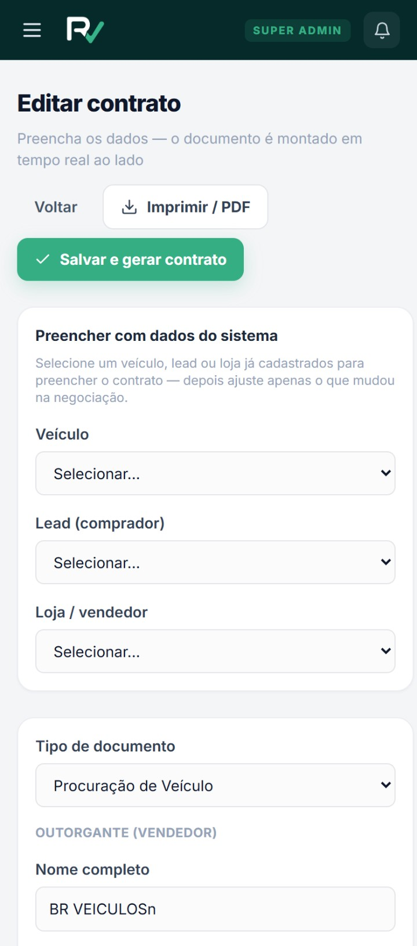
Figura 50 — Admin — editar contrato (rolagem 1/5)
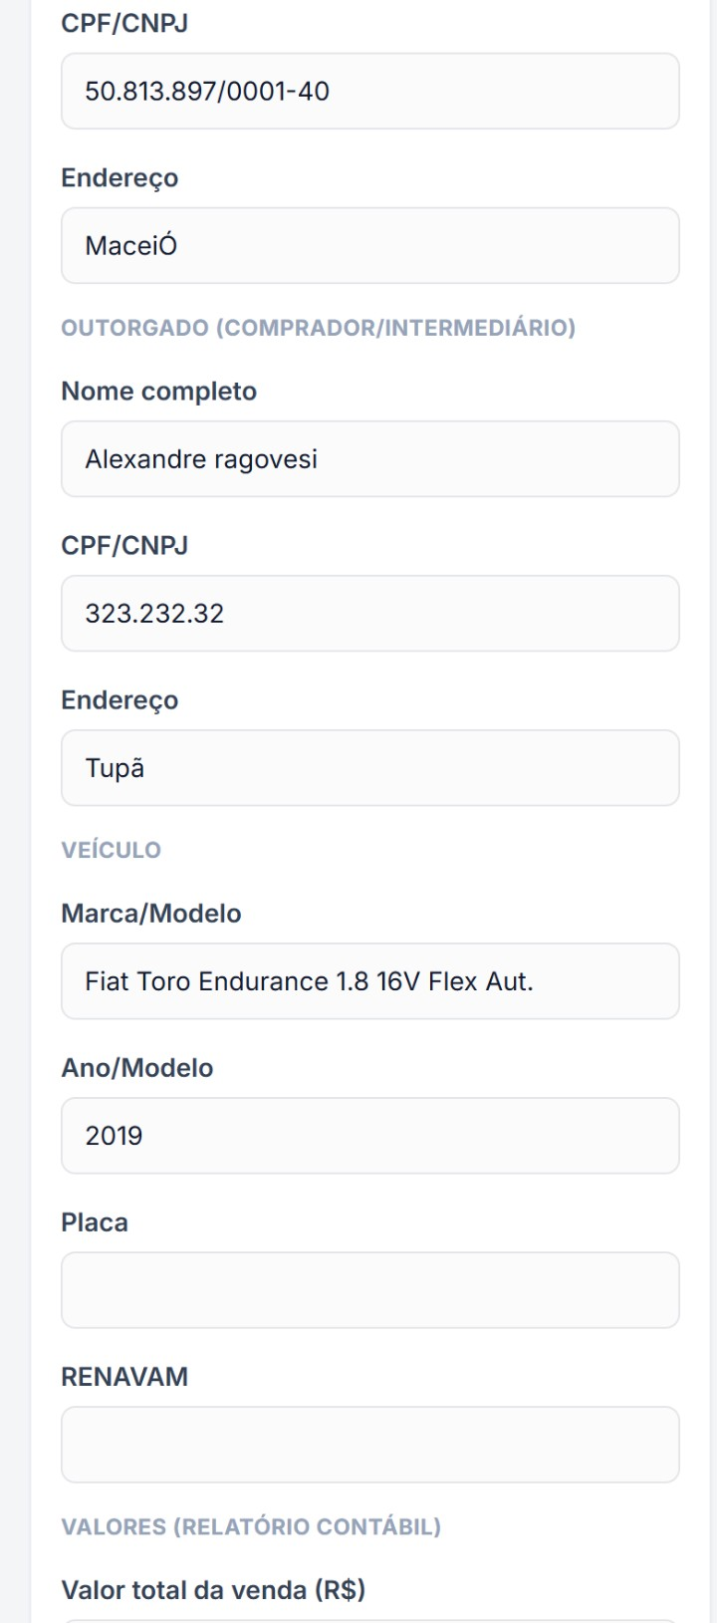
Figura 50 — Admin — editar contrato (rolagem 2/5)
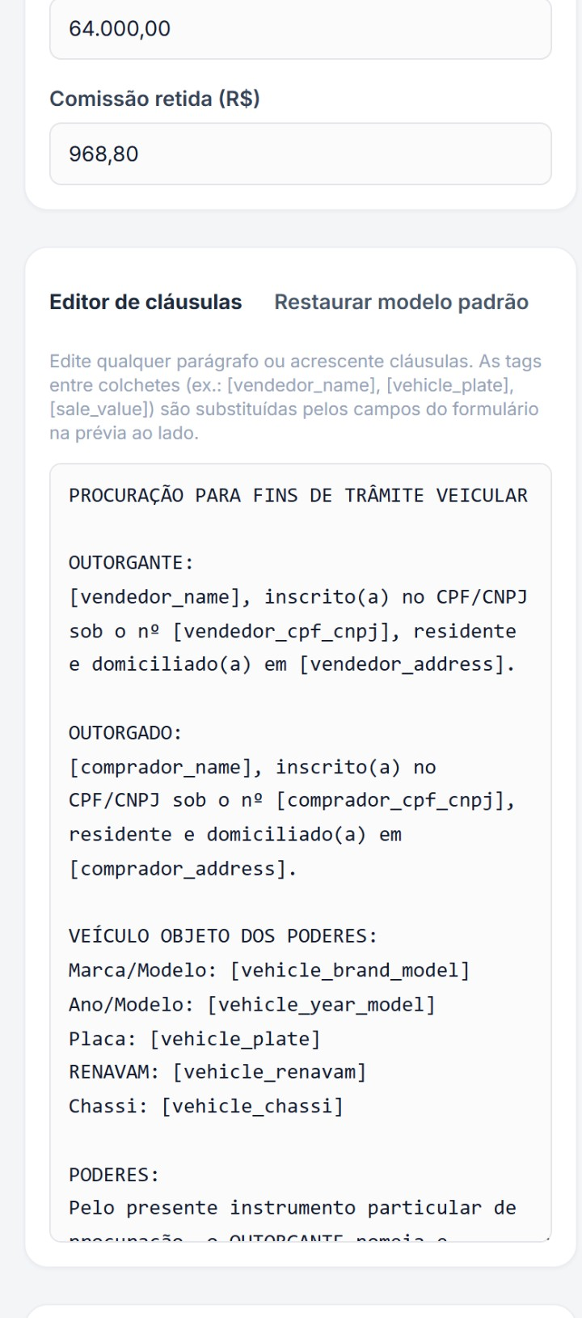
Figura 50 — Admin — editar contrato (rolagem 3/5)
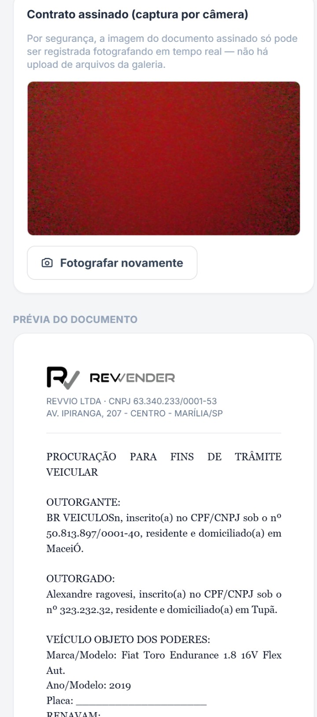
Figura 50 — Admin — editar contrato (rolagem 4/5)
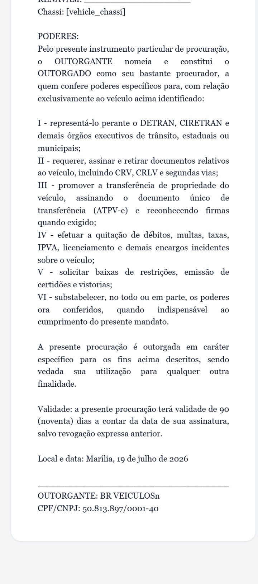
Figura 50 — Admin — editar contrato (rolagem 5/5)
"Preencha os dados — o documento é montado em tempo real ao lado". No desktop são duas colunas (formulário | prévia); no mobile a prévia vai para baixo do formulário — daí a página ser tão longa. Barra de ações no topo: Voltar · Imprimir / PDF · Salvar e gerar contrato.
Sessões do formulário:
- Preencher com dados do sistema — três select de auto-preenchimento: Veículo (todo o inventário, com preço e garagem), Lead (comprador) e Loja / vendedor. "…depois ajuste apenas o que mudou na negociação."
- Tipo de documento — Contrato de Intermediação de Venda de Veículo Automotor · Contrato de Compra e Venda de Veículo · Procuração de Veículo. Trocar o tipo troca os blocos do formulário e o modelo do texto: na Intermediação aparece PROPRIETÁRIO / VENDEDOR; na Procuração, OUTORGANTE e OUTORGADO.
- Partes — Nome completo · CPF/CNPJ · Endereço (por parte).
- VEÍCULO — Marca/Modelo · Ano/Modelo · Placa · RENAVAM (e Chassi no modelo).
- VALORES (RELATÓRIO CONTÁBIL) — Valor total da venda (R$) e Comissão retida (R$), com a nota "Calculada automaticamente: 4% da venda".
- Editor de cláusulas — texto totalmente editável, com Restaurar modelo padrão. As tags entre colchetes ([vendedor_name], [vehicle_plate], [sale_value]…) são substituídas pelos campos do formulário na prévia.
- Contrato assinado (captura por câmera) — só na edição. Aviso explícito: "Por segurança, a imagem do documento assinado só pode ser registrada fotografando em tempo real — não há upload de arquivos da galeria." Botão Fotografar novamente abre o CameraCapture (getUserMedia), o que no celular usa a câmera do aparelho — este é o fluxo pensado para mobile.
- PRÉVIA DO DOCUMENTO — folha com timbre REVVIO LTDA · CNPJ 63.340.233/0001-53, o texto completo já com as substituições, local/data e as linhas de assinatura. É o que sai no Imprimir / PDF.

7.12 /dashboard/aparencia — Aparência
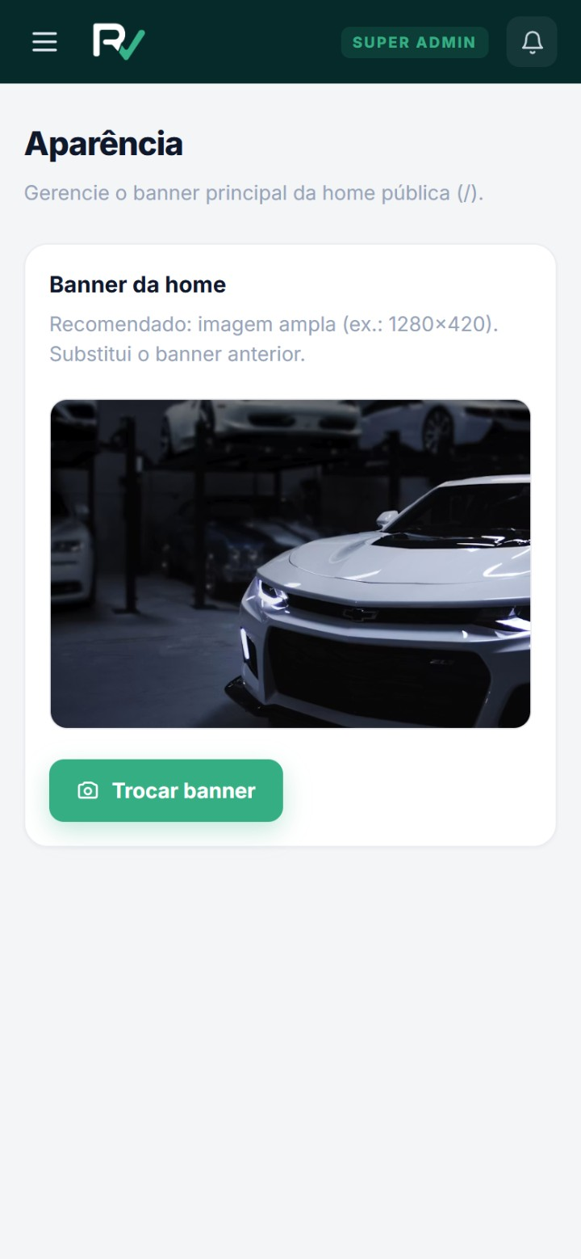
Figura 51 — Admin — aparência
Tela curta: "Gerencie o banner principal da home pública (/)". Card Banner da home com a prévia da imagem atual, a orientação "Recomendado: imagem ampla (ex.: 1280×420). Substitui o banner anterior." e o botão Trocar banner. Grava em rv_site_settings.home_banner_url — o efeito aparece imediatamente no HomeHero da seção 4.1.

8. Módulo Afiliados (desativado por feature flag)
src/config/features.ts → export const AFFILIATES_ENABLED = false;
Com a flag em false, em toda a aplicação somem: as rotas /afiliado, /afiliado/desempenho, /afiliado/perfil, /painel/afiliados e /dashboard/afiliados; os itens de menu; o seletor de afiliado no registro de venda; a atribuição por link (?ref=); e o toggle de afiliados no plano. Nenhum arquivo foi removido — os componentes (affiliate/pages/Carros.tsx, Desempenho.tsx, Perfil.tsx, seller/pages/Afiliados.tsx, admin/pages/Afiliados.tsx) continuam no repositório e voltam a funcionar apenas trocando a flag para true.
Por isso não há print destas telas: hoje elas não são alcançáveis pela aplicação (a rota nem é montada, e o acesso direto cai no 404).

9. Comportamento de sessão (transversal)

9.1 Boot e persistência
O cliente Supabase usa persistSession: true, autoRefreshToken: true e detectSessionInUrl: true — a sessão sobrevive a fechar e reabrir o navegador, e tokens em hash de link de e-mail são consumidos automaticamente.
No boot, o AuthProvider faz getSession(), carrega o perfil e só então desliga loading. Os onAuthStateChange posteriores assumem o controle.

9.2 A proteção contra "o modal fechou sozinho"
Ao voltar de outra aba (ou ao renovar o token), o Supabase reemite SIGNED_IN/TOKEN_REFRESHED para a mesma sessão. Se o provider recarregasse o perfil e religasse loading, os guards desmontariam a árvore de rotas — era isso que fechava o modal de cadastro de veículo e apagava tudo que já tinha sido digitado. Hoje, se user.id é o mesmo já carregado, nada acontece. No celular, onde trocar de app é constante, esse detalhe é o que segura o formulário longo — junto com o rascunho em localStorage (§3.7).

9.3 Logout resiliente
signOut({ scope: 'local' }): não depende do endpoint remoto de revogação, que falhava de forma intermitente e deixava o usuário logado ("hora sai, hora não"). Se ainda assim a chamada falhar, o provider limpa manualmente as chaves sb-*-auth-token do localStorage e zera o estado. Depois, PanelShell / PublicHeader navegam para /login.

9.4 Redirecionamento por papel (/app)
loading → "Carregando…"
sem user → /login
isAdmin → /dashboard
sem perfil seller → /cadastro-vendedor (ou / se for comprador)
status = pending → /aguardando-aprovacao
status = suspended → /conta-suspensa
afiliado (flag on) → /afiliado
demais → /painel

9.5 Guards
- ProtectedRoute — exige sessão; sem ela vai para /login guardando state.from.
- RoleRoute — admin passa por qualquer área; senão valida perfil, status (pending/suspended) e papel; papel errado → /.
- ManagerOnly — dentro do /painel, restringe rotas de gestão ao garagista/admin.
- A segurança real é o RLS; os guards são apenas navegação.

9.6 Gate de contato do comprador
Ver o anúncio é livre; falar com a loja exige conta. Tanto o botão "Quero ver o carro" (§4.4) quanto os canais da mini-loja (§4.5) abrem o BuyerAuthModal quando não há sessão e retomam a ação sozinhos depois do login/cadastro.

10. Observações e achados de UX mobile
Levantados a partir das capturas em 390 × 844 e do código:
- Home — título coberto pelo card de busca. O card "Busca Rápida" usa absolute bottom-0 … translate-y-1/2 sobre um banner de 460px; no mobile ele se sobrepõe ao cabeçalho "EXPLORE POR MARCA / Marcas Mais Buscadas / Toque em uma marca…", do qual só se lê o final ("disponíveis"). → HomeHero.tsx / HomeMarcas.tsx.
- Sem navegação principal no header público. PublicHeader esconde os links Comprar/Vender abaixo de sm e não oferece hambúrguer; no celular a navegação depende do rodapé e dos CTAs internos.
- Placeholder truncado na busca do /comprar. O campo do hero corta o texto ("Busque por marca ou model") na largura de 390px.
- Tabelas do admin exigem rolagem lateral. Padrão consciente (overflow-x-auto + min-w-[720…1080px]), mas em telas como Assinantes e Veículos as colunas de ação (STATUS, MINI-LOJA, AÇÕES) ficam completamente fora da primeira vista.
- Filtros do marketplace ocupam a primeira tela inteira. Como o aside vem antes na ordem do DOM, no mobile o usuário rola ~1 tela e meia de filtros antes do primeiro carro. Um "Filtros" recolhido por padrão no mobile resolveria.
- Funil de leads corta as colunas. No Kanban só a coluna Novo cabe na tela; as outras quatro dependem de arrasto horizontal — que concorre com o drag-and-drop dos cards.
- Formulário de veículo é muito longo no celular. ~15 blocos numa única modal rolável. Mitigado pelo rascunho automático (§3.7) e pelo closeOnBackdrop={false}, mas é candidato natural a wizard por etapas.
- Editor de contrato: prévia empilhada. No mobile a prévia do documento vem depois de todo o formulário, tornando a página muito longa; a captura por câmera, porém, é um fluxo desenhado para o celular e funciona bem ali.
- Categoria da "Busca Rápida" não é usada. O select Carros/Motos/Caminhões da home é estado local e não entra na querystring enviada ao /comprar.

Anexo — índice das imagens
Todos os arquivos estão em docs/mobile/img/.
Arquivo | Tela
01-home.png | / Home
02-comprar.png · 02b-comprar-busca.png | /comprar catálogo · com busca
03-vender.png | /vender landing + planos
04-veiculo-detalhe.png · 04b-veiculo-lightbox.png · 04c-veiculo-modal-comprador.png | /veiculo/:id · lightbox · gate de login
05-loja-storefront.png | /loja/:slug mini-loja
06-login.png | /login
07-cadastro-comprador.png | /cadastro
08-minha-conta.png | /minha-conta (redirect p/ login)
09-cadastro-vendedor.png | /cadastro-vendedor?plan=…
10-definir-senha.png | /definir-senha (link inválido)
11-pagamento-confirmado.png | /pagamento-confirmado
12-aguardando-aprovacao.png · 13-conta-suspensa.png | telas de status
14-politica-privacidade.png · 15-termos-condicoes.png | páginas legais
16-404.png | rota inexistente
20-admin-dashboard.png · 20b-admin-drawer.png · 20c-admin-notificacoes.png | /dashboard · drawer · sino
21-admin-assinantes.png | /dashboard/sellers
22-admin-assinante-detalhe.png · 22b-admin-assinante-editar.png | /dashboard/sellers/:id · modal
23-admin-anuncios-leads.png | /dashboard/leads
24-admin-financeiro.png | /dashboard/financial
25-admin-planos.png · 25b-admin-plano-editar.png | /dashboard/planos · modal
26-admin-veiculos.png | /dashboard/veiculos
27-admin-movimentacoes.png · 27b-admin-movimentacoes-remocoes.png | /dashboard/movimentacoes (2 abas)
28-admin-mini-lojas.png | /dashboard/mini-lojas
29-admin-contratos.png | /dashboard/contratos
30-admin-contrato-novo.png · 31-admin-contrato-editar.png | editor de contrato
32-admin-aparencia.png | /dashboard/aparencia
40-painel-dashboard.png · 40b-painel-drawer.png | /painel · drawer
41-painel-leads.png · 41b-painel-leads-funil.png | /painel/leads (cards e funil)
42-painel-veiculos.png · 42b-painel-veiculo-novo.png · 42c-painel-veiculos-lista.png | /painel/veiculos · modal · lista
43-painel-vendedores.png · 43b-painel-convidar-vendedor.png | /painel/vendedores · modal
44-painel-vendas.png · 44b-painel-registrar-venda.png | /painel/vendas · modal
45-painel-financeiro.png | /painel/financeiro
46-painel-gerador-whatsapp.png | /painel/gerador-whatsapp
47-painel-perfil.png | /painel/perfil

